
MANUAL DEL INSTRUCTOR
Reparación de computadoras automotrices
Chrysler · Dodge · Jeep · Nissan · 12 sesiones · 18 horas
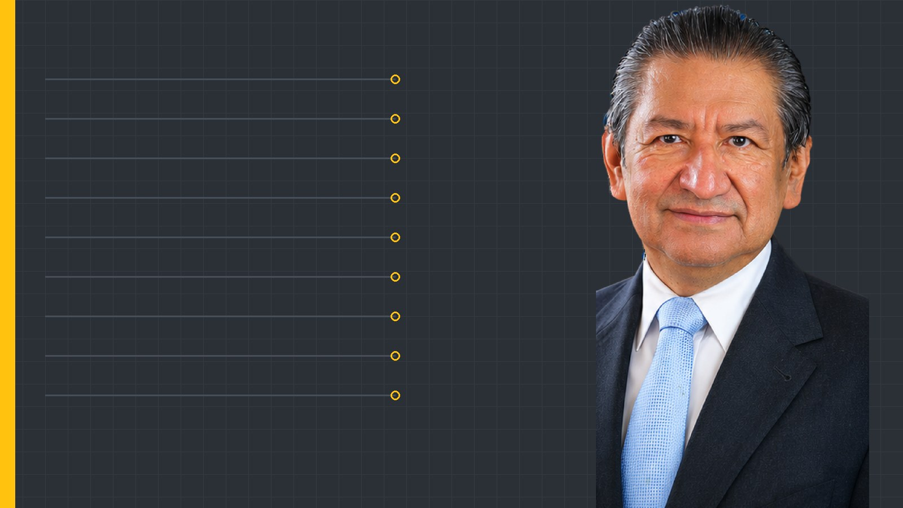
Prof. José Luis Orozco Cuautle · Electrónica y Servicio
Versión: 5 de noviembre de 2026

Cómo usar este manual
- Cada clase tiene: promesa, 4 objetivos, agenda de 90 minutos en 6 bloques, desarrollo de cada tema, ejercicio en vivo, tarea, errores comunes, repaso con respuestas, recursos y frase de cierre.
- Cada tema incluye la idea clave, los 4 puntos de la lámina, la explicación para el instructor, una frase "Dilo así" para que el alumno lo entienda con lenguaje de taller y la imagen sugerida.
- Las presentaciones (.pptx) siguen el mismo orden; las notas del orador contienen la explicación completa.
- Los valores marcados como "típico" deben confirmarse con el manual del fabricante. Los ejemplos de precios son ilustrativos.
- Los diagramas son didácticos y simplificados; la asignación real de terminales se toma del diagrama del vehículo.

Material necesario
Categoría | Material
Instrumentos | Multímetro con modo diodo; pinza amperimétrica; osciloscopios Hantek 6074BE y 6022BE, FNIRSI 2C53P y 1013D
Diagnóstico | Escáneres Launch X431, CRT-511PRO y Autel MX900 (con registro AutoAuth para FCA 2018+ si aplica); banco de comprobación de sensores Sens-22
Banco | Fuente de laboratorio con límite de corriente; arneses de banco; DLC de banco con 120 Ω; simulador CKP/CMP; potenciómetros; cargas LED y lámparas; inyectores y bobinas de prueba
Retrabajo | Estación de aire caliente y cautín; precalentador; microscopio; fundente, malla, alcohol isopropílico; silicón neutro; programador de EEPROM con pinza SOIC-8
Computadoras de práctica | PCM Chrysler (NGC y GPEC si es posible) y ECM Nissan; tarjetas de desecho para soldadura
Seguridad | Tapetes y pulseras ESD; lentes; extractor de humos; extintor; contenedor para residuos electrónicos

Tabla de clases
Clase | Módulo | Título | Promesa
1 | Entiende la computadora | Arquitectura electrónica de la computadora | Abres cualquier ECU y en 5 minutos señalas dónde está la alimentación, el micro, las memorias, las entradas, las salidas y la red.
2 | Entiende la computadora | Diagramas electrónicos y terminales | Lees el diagrama de cualquier PCM o ECM y ubicas en el conector alimentaciones, tierras, referencias, señales, salidas y red.
3 | Entiende la computadora | Diagnóstico inicial | Demuestras con mediciones —no con suposiciones— si la computadora está dañada o si la falla está fuera de ella.
4 | Mide y diagnostica en banco | Pruebas fuera del vehículo | Enciendes una computadora en el banco con seguridad, la comunicas con el escáner y simulas CKP, CMP, MAP y TPS para verla trabajar.
5 | Mide y diagnostica en banco | Circuitos de alimentación | Localizas y reparas la falla en la etapa de alimentación de una computadora "muerta" o en corto, componente por componente.
6 | Mide y diagnostica en banco | Referencia de 5 voltios | Diagnosticas una falla de referencia de 5 V hasta el componente: sensor, arnés o etapa interna, y la reparas.
7 | Repara entradas, salidas y redes | Circuitos de entrada de sensores | Separas en minutos si un dato falso viene del sensor, del arnés o de la etapa de entrada de la computadora, y reparas la etapa.
8 | Repara entradas, salidas y redes | Etapas de potencia y circuitos de salida | Pruebas, identificas y reemplazas MOSFET, IGBT, drivers e integrados de inyectores, bobinas, relevadores y mariposa, sin que vuelvan a quemarse.
9 | Repara entradas, salidas y redes | Comunicación CAN y LIN | Diagnosticas una computadora "sin comunicación" midiendo la red con multímetro y osciloscopio, y reparas el transceptor si es necesario.
10 | Reconstruye, valida y cobra | Desensamble y reparación de tarjetas | Abres el módulo sin dañarlo, retiras recubrimientos, sueldas y desueldas SMD con aire caliente, reparas pistas y lo vuelves a sellar.
11 | Reconstruye, valida y cobra | Memorias EEPROM y FLASH | Identificas, respaldas y manejas la EEPROM y la flash de forma segura y legal, y sabes qué hacer con el inmovilizador al reparar o reemplazar.
12 | Reconstruye, valida y cobra | Procedimientos, validación final y cómo cobrar | Validas la reparación con escáner y pruebas reales, entregas con garantía por escrito y sales con precios, menú de servicios y un plan de 30 días para recuperar tu inversión.

Distribución en 2 días (por sede)
Día | Sesiones | Módulos
Día 1 | Clases 1 a 6 (9 h) | Módulo 1 · Entiende la computadora; Módulo 2 · Mide y diagnostica en banco
Día 2 | Clases 7 a 12 (9 h) | Módulo 3 · Repara entradas, salidas y redes; Módulo 4 · Reconstruye, valida y cobra

Clase 1 · Arquitectura electrónica de la computadora
Módulo 1 · Entiende la computadora · Duración: 1 h 30 min
Promesa de la clase
Abres cualquier ECU y en 5 minutos señalas dónde está la alimentación, el micro, las memorias, las entradas, las salidas y la red.

Objetivos
- Explicar qué hacen la ECU, la ECM, la PCM y la TCM y en qué se parecen por dentro.
- Dibujar el diagrama de bloques de una computadora automotriz y seguir el flujo de energía y señales.
- Reconocer en la tarjeta microcontrolador, memorias, reguladores, drivers y transceptores.
- Identificar encapsulados y leer la serigrafía para buscar la hoja de datos correcta.

Agenda de 90 minutos
Bloque | Minutos | Actividad
1 | 0–10 (10 min) | Bienvenida, reglas del banco y encuadre del curso
2 | 10–30 (20 min) | Diagrama de bloques: energía, señales y decisiones
3 | 30–50 (20 min) | Recorrido por la tarjeta: etapa por etapa
4 | 50–65 (15 min) | Encapsulados, serigrafía y hojas de datos
5 | 65–85 (20 min) | Ejercicio en vivo: mapa de una tarjeta real
6 | 85–90 (5 min) | Repaso, tarea y cierre

Desarrollo de los temas

1.1 ECU, ECM, PCM y TCM: qué hace cada una
Idea clave: El nombre cambia según la marca, pero todas leen sensores, deciden con un programa y mandan actuadores.
Puntos de la lámina:
- ECU: término general; ECM: control de motor (Nissan); PCM: motor + transmisión (Chrysler).
- TCM controla la transmisión; BCM, carrocería; SKIM/WCM/RFH y NATS, inmovilizador.
- Todas trabajan igual: entrada → procesamiento → salida, más comunicación en red.
- Saber qué módulo controla cada función evita reparar la computadora equivocada.
Explicación para el instructor:
En el taller se usan tres nombres para la misma idea. ECU (Electronic Control Unit) es el término general. Nissan llama ECM (Engine Control Module) a la computadora del motor; Chrysler, Dodge y Jeep usan PCM (Powertrain Control Module) porque en muchos modelos la misma computadora controla motor y transmisión. Cuando la transmisión tiene su propia computadora se llama TCM. Además existen módulos de carrocería (BCM) y de inmovilizador (SKIM, WCM o RFH en Chrysler; NATS/NVIS en Nissan) que conversan con la computadora del motor.
Para diagnosticar es indispensable saber qué módulo manda cada función. Si un Jeep no activa la bomba de combustible, primero se confirma en el diagrama si la controla la PCM o un módulo de potencia (TIPM o PDC inteligente). Si un Nissan no arranca por inmovilizador, la falla puede estar en el BCM y no en la ECM. En este curso trabajamos la computadora de motor, pero el método —entrada, proceso, salida y red— sirve para cualquier módulo.
Dilo así
La computadora es el jefe de taller: escucha a los sensores (sus ayudantes), decide con su experiencia (el programa) y da órdenes a los actuadores.
Imagen sugerida: Foto de tres computadoras lado a lado: PCM Chrysler NGC, ECM Nissan y TCM, con etiquetas de nombre.

1.2 Diagrama de bloques: el mapa de toda computadora
Idea clave: Seis bloques se repiten en todas las marcas: alimentación, micro, memoria, entradas, salidas y red.
Puntos de la lámina:
- Alimentación: protege, filtra y regula la batería a 5 V, 3.3 V y voltajes de núcleo.
- Micro y memorias: ejecutan el programa y guardan calibración, VIN y adaptaciones.
- Entradas acondicionan sensores; salidas (drivers) conmutan inyectores, bobinas y relevadores.
- Red: transceptores CAN y LIN conectan la computadora con el escáner y los demás módulos.
Explicación para el instructor:
Antes de tomar el cautín hay que tener el mapa. Toda computadora automotriz recibe 12 V de batería y de ignición, los protege contra picos y polaridad invertida, y los convierte en los voltajes que necesitan sus circuitos: normalmente 5 V para el microcontrolador y para los sensores, y en equipos modernos también 3.3 V y voltajes de núcleo de 1.2 a 1.5 V. El microcontrolador lee las entradas, ejecuta el programa guardado en su memoria y decide cuándo activar cada salida.
Este diagrama de bloques es la herramienta de diagnóstico más poderosa del curso, porque cada síntoma apunta a un bloque. Si la computadora no comunica y no consume corriente, el problema está en la alimentación. Si comunica pero un sensor marca fuera de rango, revisamos la etapa de entrada o la referencia de 5 V. Si hay pulso de mando pero no se activa el inyector, el sospechoso es el driver. En cada clase regresaremos a este mapa para ubicar dónde estamos.
Dilo así
Igual que el motor tiene admisión, compresión, explosión y escape, la computadora tiene alimentación, entradas, proceso y salidas. Si sabes en qué tiempo falla, sabes dónde buscar.
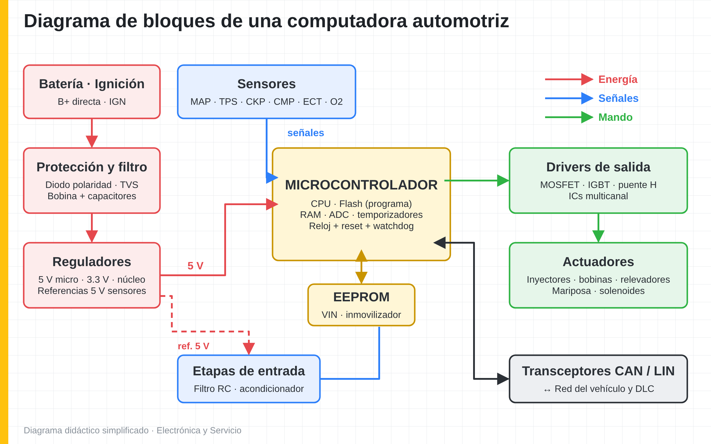
Diagrama del curso: Diagrama de bloques: el mapa de toda computadora
Imagen sugerida: Diagrama de bloques de la ECU con flechas de energía (rojo) y de señal (azul).

1.3 Etapa de alimentación y protección de entrada
Idea clave: Lo primero que toca la batería es un diodo de protección, un supresor TVS y un filtro: ahí empiezan muchas fallas.
Puntos de la lámina:
- Diodo o MOSFET contra polaridad invertida: protege si conectan la batería al revés.
- Diodo TVS: absorbe picos (load dump, arranque con cables) y se pone en corto si se excede.
- Filtro LC y capacitores: limpian el ruido del alternador y del encendido.
- Reguladores: lineales (LDO) o conmutados entregan 5 V, 3.3 V y voltaje de núcleo.
Explicación para el instructor:
La entrada de alimentación es la primera barrera contra el mundo real del vehículo. Un diodo en serie o un MOSFET de canal P impide que la corriente circule si alguien invierte las pinzas. Un diodo supresor de transitorios (TVS) en paralelo recorta los picos que genera el alternador cuando se desconecta una carga grande —el llamado load dump, definido antes en ISO 7637-2 y hoy en ISO 16750-2— y los picos de un arranque con cables mal hecho.
Cuando el pico supera la energía que soporta, el TVS se pone en corto para salvar al resto del circuito: la computadora queda "muerta" y la fuente de banco marca consumo alto o se va a límite de corriente. Por eso, en una ECU que no enciende, el TVS y el diodo de entrada son lo primero que se mide en modo diodo. Después del filtro están los reguladores; en la Clase 5 los estudiaremos a fondo.
Dilo así
El TVS es como el fusible de sacrificio de la tarjeta: se "quema" en corto para que no se queme lo caro.
Imagen sugerida: Acercamiento a la entrada de alimentación de una tarjeta: diodo TVS (SMB/SMC), diodo de protección y capacitor electrolítico.
Fuentes: Littelfuse · Automotive Circuit Protection using TVS Diodes (nota de aplicación) · Analog Devices · Load-Dump Protection (ISO 7637-2 pulso 5 → ISO 16750-2 pruebas A/B)

1.4 Microcontrolador, reloj y reset
Idea clave: El micro sólo trabaja si tiene voltaje correcto, reloj oscilando y la señal de reset liberada.
Puntos de la lámina:
- Es el encapsulado más grande (QFP o BGA), con más terminales y cerca del cristal.
- Necesita 3 condiciones: alimentación estable, oscilador funcionando y reset liberado.
- Chrysler: familias PowerPC/TriCore según generación; Nissan: Renesas SuperH (SH705x).
- El watchdog reinicia el micro si el programa se "cuelga": provoca apagados intermitentes.
Explicación para el instructor:
El microcontrolador es una computadora completa en un solo chip: procesador, memoria flash para el programa, RAM, convertidores analógico-digitales, temporizadores y controladores de comunicación. En la tarjeta es fácil de ubicar: es el circuito integrado más grande, normalmente en encapsulado QFP de 100 a 200 terminales o BGA, rodeado de capacitores de desacoplo y junto a un cristal o resonador. En ECM Nissan de aprox. 2001 a 2010 es común encontrar Renesas/Hitachi SH7055 o SH7058; en Chrysler varía según la generación.
Para que el micro trabaje se necesitan tres condiciones que podemos medir: voltaje de alimentación dentro de tolerancia en sus terminales, oscilación del cristal (se ve con osciloscopio usando punta x10 para no detenerla) y la línea de reset en estado inactivo. Muchas computadoras "que no comunican" tienen el micro sano pero sin una de estas tres condiciones. Reemplazar el micro rara vez es buen negocio: requiere programarlo y transferir datos.
Dilo así
El micro es como el motor: sin combustible (voltaje), sin tiempo (reloj) y sin quitar el freno de mano (reset), no camina.
Imagen sugerida: Foto macro del microcontrolador QFP con el cristal al lado; flechas señalando VCC, cristal y línea de reset.
Fuentes: Nissan ECU Wiki (Miraheze) · ECM Nissan con Renesas SuperH · Renesas · SH7059 (familia SH-2E para tren motriz) · Hitachi · Comunicado SH7058F (2002), microcontrolador para control de tren motriz

1.5 Memorias: flash, RAM y EEPROM
Idea clave: La flash guarda el programa, la RAM los cálculos del momento y la EEPROM los datos que no deben perderse.
Puntos de la lámina:
- Flash: programa y calibración; hoy casi siempre dentro del microcontrolador.
- RAM: datos temporales; se borra al quitar la alimentación.
- EEPROM: VIN, inmovilizador, kilometraje, adaptaciones; chip de 8 terminales (93C, 95, 24C).
- Antes de soldar cerca de una EEPROM, respalda su contenido: se puede dañar con calor.
Explicación para el instructor:
Hay tres tipos de memoria que importan al reparador. La memoria flash guarda el programa y las tablas de calibración; en computadoras antiguas era un chip externo (familia 28F o 29F), pero en la mayoría de las actuales está integrada en el microcontrolador. La RAM guarda los cálculos del momento y se pierde al quitar la batería. La EEPROM guarda datos pequeños que deben sobrevivir: VIN, información del inmovilizador, adaptaciones y, en algunos módulos, contadores.
La EEPROM externa suele ser un chip de 8 terminales con marcado 93Cxx, 95xxx o 24Cxx. Es la memoria más delicada durante una reparación: el calor excesivo, una descarga electrostática o un voltaje mal aplicado pueden corromperla y la computadora deja de reconocer la llave o el vehículo. Por eso la regla del curso es: respaldar antes de reparar. En la Clase 11 aprenderemos a leerla, compararla y guardarla correctamente.
Dilo así
La flash es el manual del taller, la RAM es el pizarrón del día y la EEPROM es la tarjeta de circulación del vehículo: si se pierde, nadie lo reconoce.
Imagen sugerida: Tarjeta con flecha a la EEPROM SOIC-8 y su marcado (por ejemplo 95320) y al micro con flash interna.
Fuentes: Nissan ECU Wiki (Miraheze) · ECM Nissan con Renesas SuperH · RomRaider Forum · lectura de EEPROM de ECU con CH341A (respaldo previo)

1.6 Etapas de entrada: cómo llegan los sensores
Idea clave: Cada señal pasa por protección y filtro antes del micro; ahí se dañan cuando un sensor tiene corto.
Puntos de la lámina:
- Analógicas (MAP, TPS, temperatura): divisor, filtro RC y protección contra sobrevoltaje.
- Digitales/frecuencia (CKP y CMP Hall): resistencia pull-up y filtro hacia el micro.
- Inductivas (CKP de reluctancia): circuito acondicionador que convierte la onda en pulsos.
- Una resistencia abierta o un capacitor en corto en la entrada simula un sensor dañado.
Explicación para el instructor:
Ninguna señal de sensor llega directo al microcontrolador. Las señales analógicas, como las del MAP, el TPS o los sensores de temperatura, pasan por resistencias en serie, capacitores de filtro y diodos que limitan el voltaje. Las señales digitales de los sensores de efecto Hall necesitan una resistencia pull-up que normalmente está dentro de la computadora. Los sensores de reluctancia variable generan corriente alterna, y la computadora usa un circuito acondicionador que la convierte en pulsos cuadrados.
Esto tiene una consecuencia práctica: si una resistencia de entrada se abre o un capacitor de filtro se pone en corto, el escáner muestra el sensor fuera de rango aunque el sensor y el arnés estén perfectos. La técnica para separar el problema es inyectar una señal conocida en el conector de la computadora y ver qué dato muestra el escáner. Lo practicaremos en banco en las Clases 4 y 7.
Dilo así
La etapa de entrada es la aduana: revisa y limpia la señal antes de dejarla pasar al micro.
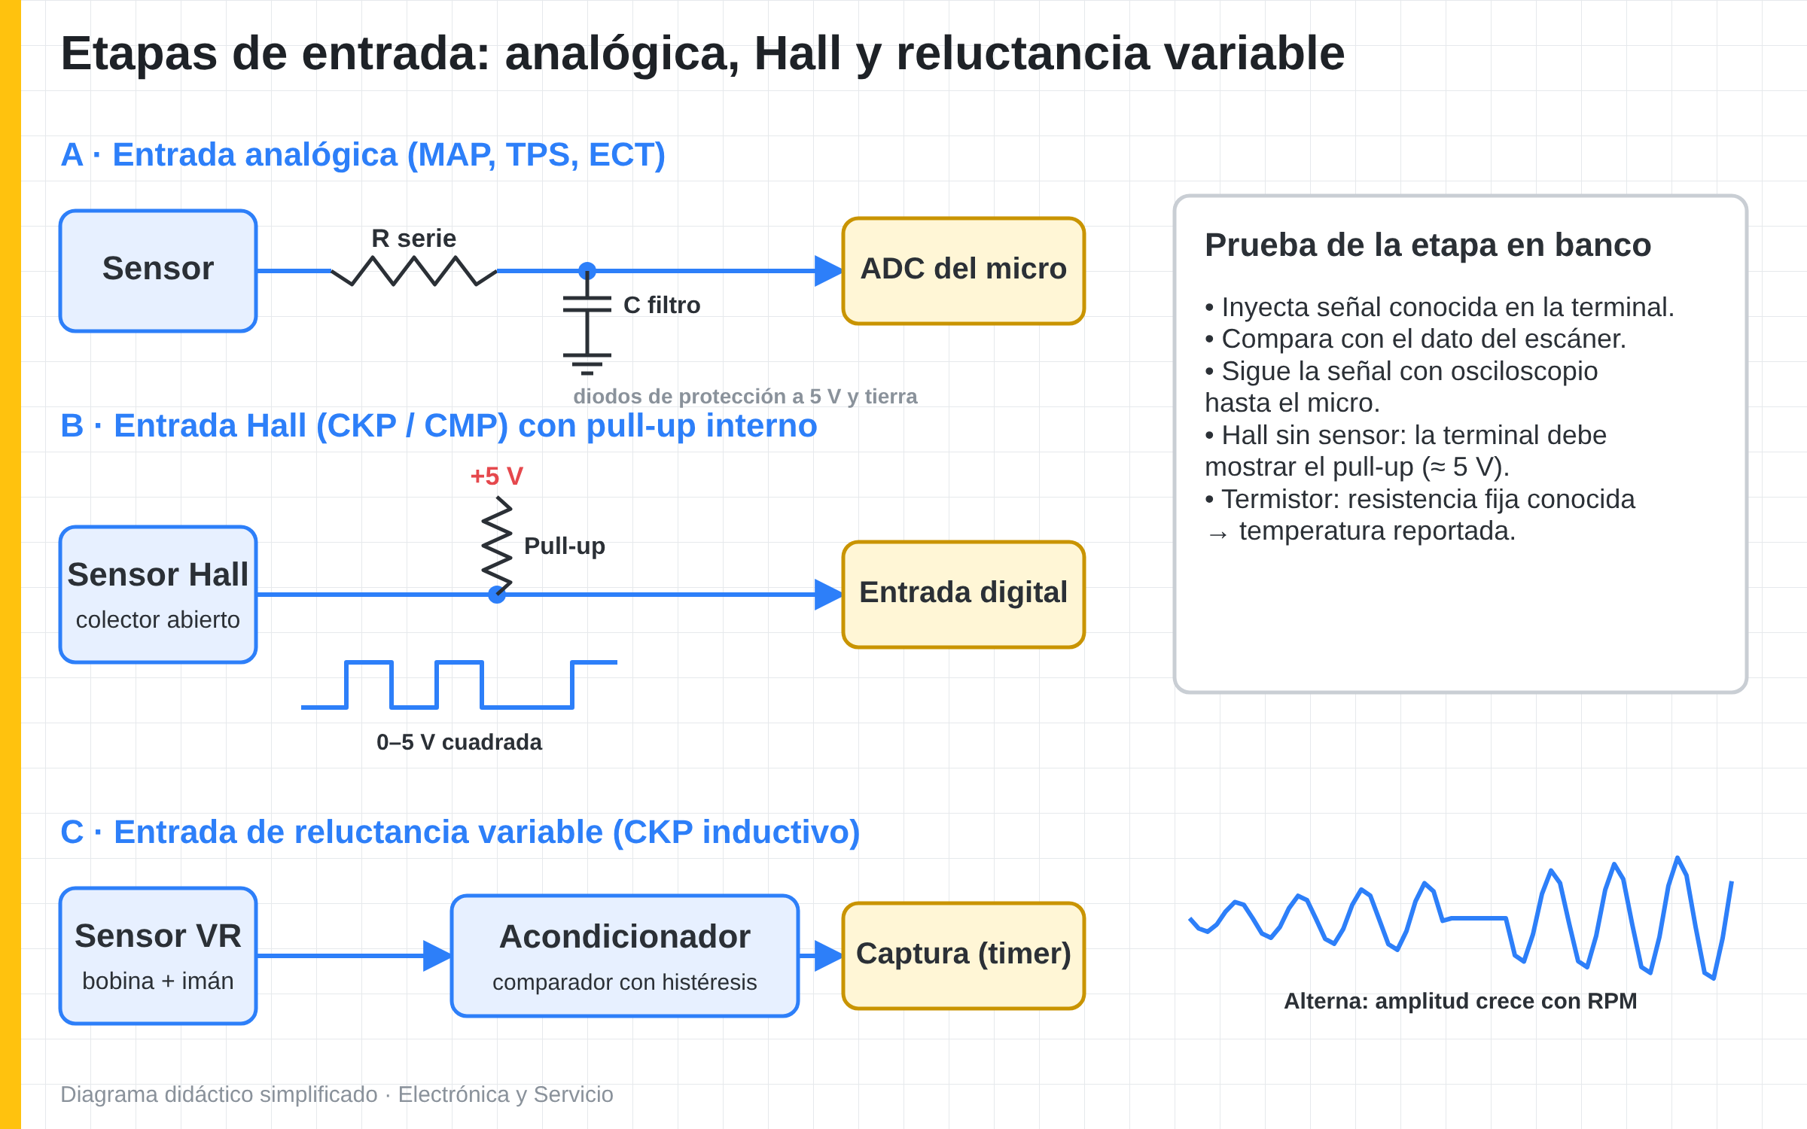
Diagrama del curso: Etapas de entrada: cómo llegan los sensores
Imagen sugerida: Diagrama de una entrada analógica (divisor + RC) y una entrada Hall con pull-up.

1.7 Etapas de salida: drivers y transistores de potencia
Idea clave: El micro sólo da la orden en baja corriente; los drivers ponen la fuerza para mover cada actuador.
Puntos de la lámina:
- MOSFET lado bajo: conectan a tierra inyectores, relevadores y solenoides.
- IGBT: conmutan el primario de bobina; soportan cientos de volts con autoprotección.
- ICs multicanal (por ejemplo MC33810): varios drivers con diagnóstico en un solo chip.
- Puente H: mueve el motor de la mariposa en ambos sentidos (por ejemplo TLE7209).
Explicación para el instructor:
El microcontrolador entrega señales de pocos miliamperes. Para activar un inyector que consume alrededor de 1 A, o una bobina que puede pasar de 6 A, se necesita un transistor de potencia o un circuito integrado driver. La mayoría de las salidas automotrices son de lado bajo: el actuador recibe 12 V desde un relevador (ASD en Chrysler, relevador ECM en Nissan) y la computadora cierra el circuito a tierra cuando quiere activarlo.
Los drivers suelen ser MOSFET en encapsulado DPAK, D2PAK o SO-8; IGBT de encendido autoprotegidos como el ISL9V3040 (≈ 400 V de clamp); circuitos integrados con varios canales como el MC33810 (4 drivers de inyector y 4 predrivers de encendido); y puentes H como el TLE7209 para el cuerpo de aceleración. Son las piezas que más se dañan, porque reciben los cortos de bobinas, inyectores y arneses. En la Clase 8 aprenderemos a probarlas y reemplazarlas.
Dilo así
El micro es el capataz que da la orden; el driver es el ayudante con fuerza que mueve la carga.
Imagen sugerida: Foto de la zona de potencia de una PCM: fila de transistores DPAK/D2PAK sobre la placa disipadora.
Fuentes: onsemi · ISL9V3040 EcoSPARK IGBT de encendido 300 mJ / 400 V · NXP · MC33810 Automotive Engine Control IC (4 drivers de inyector + 4 predrivers de encendido) · Infineon · TLE7209-3R puente H para control electrónico de mariposa

1.8 Transceptores de red: CAN, LIN y protocolos antiguos
Idea clave: Si el escáner no ve la computadora, revisa primero el transceptor, su alimentación y la red, no el micro.
Puntos de la lámina:
- CAN: 2 cables (CAN-H y CAN-L) en pines 6 y 14 del DLC; transceptor de 8 terminales.
- LIN: un solo cable referido a batería; comunica módulos sencillos (alternador, sensores).
- Chrysler antiguo: J1850 PCI (pin 2) y SCI; Nissan antiguo: línea K o Consult.
- Transceptor típico: TJA1042/TJA1050/TLE6250 para CAN; TJA1021 para LIN.
Explicación para el instructor:
El transceptor es el traductor entre el micro y los cables de la red. En CAN convierte los unos y ceros del microcontrolador en dos voltajes diferenciales sobre CAN-H y CAN-L; en LIN maneja un solo cable que en reposo está cerca del voltaje de batería. Es un circuito de 8 terminales, normalmente cerca del conector, y se identifica por su marcado: TJA1042, TJA1050 o TLE6250 en CAN, TJA1021 en LIN, entre otros.
Como el transceptor está conectado directamente a los cables del vehículo, recibe los cortos a batería, las descargas y los errores de conexión. Una computadora sin comunicación con el escáner, con alimentación y tierras correctas, apunta al transceptor o a su alimentación de 5 V antes que al microcontrolador. En vehículos Chrysler de los años 2000 todavía se encuentran redes J1850 PCI y SCI; en la Clase 9 estudiaremos todas con osciloscopio.
Dilo así
El transceptor es el radio de la computadora: si se descompone, la computadora sigue pensando, pero nadie la escucha.
Imagen sugerida: Acercamiento a un transceptor CAN SO-8 junto al conector, con CAN-H y CAN-L marcados.
Fuentes: Texas Instruments · SLOA101B "Introduction to the Controller Area Network (CAN)" · NXP · Hoja de datos TJA1042 (transceptor CAN de alta velocidad) · NXP · Hoja de datos TJA1021 (transceptor LIN, ISO 17987 / SAE J2602)

1.9 Encapsulados y serigrafía: identificar sin diagrama
Idea clave: Con el encapsulado, el marcado y las pistas puedes encontrar la hoja de datos de casi cualquier componente.
Puntos de la lámina:
- Encapsulados: SOT-23, SO-8, SOIC, QFP, DPAK (TO-252), D2PAK (TO-263), BGA.
- El marcado completo (no sólo el código corto) se busca en la hoja de datos del fabricante.
- Códigos SMD cortos son ambiguos: confirma con encapsulado, pistas y mediciones.
- Usa lupa o microscopio, buena luz y foto de alta resolución de ambos lados.
Explicación para el instructor:
Los fabricantes de computadoras no publican diagramas internos, así que el reparador aprende a identificar por su cuenta. El primer dato es el encapsulado: un SOT-23 de tres terminales suele ser un transistor o diodo; un SO-8 puede ser una EEPROM, un transceptor o un regulador; un DPAK o D2PAK sobre la placa de disipación casi siempre es un driver o regulador de potencia. El segundo dato es el marcado impreso, que se busca junto con el tipo de encapsulado.
Cuando el marcado es un código corto de dos o tres caracteres, la búsqueda es de prueba y error: el mismo código lo usan fabricantes distintos para piezas diferentes. Se confirma siguiendo las pistas (¿a qué terminal del conector llega?) y midiendo en modo diodo contra tierra y contra 5 V. La inteligencia artificial y las bases de códigos SMD ayudan a proponer candidatos, pero la confirmación siempre es con hoja de datos y medición.
Dilo así
Identificar un componente es como identificar una pieza de motor sin catálogo: forma, número grabado y dónde va montada.
Imagen sugerida: Lámina de referencia con siluetas de encapsulados SOT-23, SO-8, QFP, DPAK y D2PAK a escala.
Fuentes: EEVblog Forum · identificación de componentes SMD por código

Ejercicio en vivo: Mapa de etapas de una tarjeta real
- Con pulsera antiestática conectada, abre una PCM o ECM de práctica y fotografía ambos lados con buena luz.
- Sobre la foto marca con colores: alimentación (rojo), micro y memorias (amarillo), entradas (azul), salidas (verde), red (gris).
- Con multímetro en modo diodo, verifica la continuidad de 3 terminales del conector (B+, tierra y CAN-H) hasta su componente.
- Busca la hoja de datos de 3 componentes (un regulador, un driver y un transceptor) y anota su función.

Tarea de la semana
- Fotografiar 2 computadoras distintas (una Chrysler y una Nissan si es posible) y marcar sus bloques.
- Hacer una tabla con 10 componentes: marcado, encapsulado, función y enlace a su hoja de datos.
- Identificar dónde están el TVS de entrada y el transceptor CAN en cada tarjeta.
- Subir las fotos marcadas al grupo del curso para retroalimentación.

Errores comunes
- Abrir el módulo sin protección antiestática y dañar el micro o la EEPROM.
- Buscar sólo el código SMD corto sin considerar encapsulado ni pistas.
- Suponer que todas las PCM de la misma marca son iguales por dentro.
- Empezar a soldar sin haber hecho el mapa de etapas de la tarjeta.

Repaso (con respuestas)
¿Qué módulo controla motor y transmisión en muchos vehículos Chrysler?
✔ PCM (correcta)
○ BCM
○ SKIM
○ TIPM

¿Qué componente se pone en corto para proteger la tarjeta ante un pico de voltaje?
○ El cristal del micro
✔ El diodo TVS de entrada (correcta)
○ La EEPROM
○ El transceptor LIN

¿Qué tres condiciones necesita el microcontrolador para trabajar?
○ Inyectores, bobinas y relevadores
○ CAN-H, CAN-L y LIN
✔ Alimentación, reloj oscilando y reset liberado (correcta)
○ Flash, RAM y EEPROM llenas

¿Dónde suelen guardarse el VIN y los datos del inmovilizador?
○ En la RAM
○ En el capacitor de filtro
○ En el driver de inyector
✔ En la EEPROM o en un área de datos de la flash (correcta)

Recursos y bonos de la clase
- Diagrama de bloques de la ECU (lámina imprimible)
- Bono 1: fichas técnicas de componentes
- Hoja de identificación de encapsulados
Frase de cierre
El que conoce el mapa no se pierde: hoy dejaste de ver una tarjeta llena de piezas y empezaste a ver seis etapas que puedes medir.

Clase 2 · Diagramas electrónicos y terminales
Módulo 1 · Entiende la computadora · Duración: 1 h 30 min
Promesa de la clase
Lees el diagrama de cualquier PCM o ECM y ubicas en el conector alimentaciones, tierras, referencias, señales, salidas y red.

Objetivos
- Interpretar símbolos, códigos de color y numeración de conectores en diagramas automotrices.
- Clasificar cada terminal de la computadora en una de siete familias funcionales.
- Reconocer las diferencias de conexión entre generaciones Chrysler y ECM Nissan.
- Elaborar una hoja de terminales con valores esperados para diagnóstico.

Agenda de 90 minutos
Bloque | Minutos | Actividad
1 | 0–10 (10 min) | Repaso de la Clase 1 y dudas
2 | 10–30 (20 min) | Cómo leer un diagrama: símbolos, colores y conectores
3 | 30–50 (20 min) | Las siete familias de terminales
4 | 50–70 (20 min) | Chrysler (ASD, 5 V, red) y Nissan (relevador ECM, bobinas)
5 | 70–85 (15 min) | Ejercicio en vivo: hoja de terminales de una PCM
6 | 85–90 (5 min) | Repaso, tarea y cierre

Desarrollo de los temas

2.1 Cómo leer un diagrama eléctrico automotriz
Idea clave: Un diagrama es un mapa: símbolos, colores de cable, conectores y número de terminal te dicen dónde medir.
Puntos de la lámina:
- Identifica el componente, su conector (C1, C2…) y el número de terminal de cada cable.
- Código de color: color base + franja (por ejemplo BK/WT = negro con franja blanca).
- Sigue la energía desde el fusible y la tierra hasta el punto de empalme o conector.
- Los diagramas se dibujan sin escala: el diagrama de ubicación dice dónde está físicamente.
Explicación para el instructor:
Un diagrama automotriz no muestra cómo se ve el cableado, sino cómo está conectado. Cada componente tiene uno o varios conectores identificados, y cada cable se describe con su color base y su franja, el número de terminal en ambos extremos y, en muchos fabricantes, un número de circuito. Chrysler, por ejemplo, identifica circuitos con códigos como F855 o F856 para las alimentaciones de 5 V de sensores; Nissan usa números de terminal de la ECM y colores abreviados.
La lectura correcta empieza por la energía: desde la batería y el fusible hasta el componente, y desde el componente hasta la tierra. Después se ubican los empalmes, porque un empalme corroído afecta a varios circuitos a la vez. Finalmente se consulta la vista del conector para saber de qué lado se cuenta la numeración: un error aquí hace medir la terminal equivocada. El diagrama dice qué medir; la vista del conector dice dónde.
Dilo así
El diagrama es como el plano hidráulico de una casa: no te dice de qué color es la pared, pero sí por dónde pasa cada tubo.
Imagen sugerida: Fragmento de diagrama de PCM con anotaciones: fusible, empalme, conector C2 terminal 45, color BK/WT.

2.2 Dónde conseguir diagramas confiables
Idea clave: Usa información del fabricante o de proveedores profesionales; los diagramas de internet sin fuente engañan.
Puntos de la lámina:
- Fabricante: manuales de servicio (Mopar TechAuthority, Nissan ESM) por suscripción.
- Proveedores profesionales: ALLDATA, Mitchell 1, Identifix (suscripción).
- Funciones de diagrama y pinout integradas en algunos escáneres (verifica el modelo).
- Guarda una biblioteca propia por marca, modelo, año y motor, con la fuente anotada.
Explicación para el instructor:
La calidad del diagnóstico depende de la calidad del diagrama. Las fuentes más confiables son las del fabricante: Chrysler ofrece su información de servicio mediante suscripción y Nissan publica sus manuales de servicio (ESM) por modelo y año. Le siguen los proveedores profesionales de información técnica, que integran diagramas, boletines y procedimientos. Algunos escáneres incluyen diagramas o pinouts; conviene verificar qué cubre exactamente el equipo con que se trabaja.
Los diagramas que circulan en grupos y foros pueden servir de orientación, pero con frecuencia corresponden a otro año, otro motor u otro mercado. Una terminal equivocada en el banco puede dañar la computadora. Por eso recomendamos formar una biblioteca propia, ordenada por marca, modelo, año y motor, con la fuente y la fecha anotadas. Esa biblioteca, con el tiempo, se vuelve uno de los activos más valiosos del taller.
Dilo así
Trabajar con un diagrama de otro año es como poner una refacción "parecida": a veces entra, pero no funciona igual.
Imagen sugerida: Captura de la pantalla de diagramas de un software de información técnica (sin marcas visibles) junto a una carpeta organizada por marca.

2.3 Las siete familias de terminales de la computadora
Idea clave: Toda terminal es B+, ignición, tierra, referencia, señal de entrada, salida o red.
Puntos de la lámina:
- B+ directa (memoria) e ignición/encendido: alimentan y "despiertan" la computadora.
- Tierras de potencia y de señal: varias terminales; todas deben estar bien.
- Referencias (5 V) y retornos de sensores; señales de entrada de cada sensor.
- Salidas a actuadores y líneas de red (CAN-H, CAN-L, LIN, línea K o PCI).
Explicación para el instructor:
Aunque una PCM tenga más de 150 terminales, todas caben en siete familias. Las alimentaciones: B+ directa, que mantiene memoria y en muchos casos alimenta la etapa de potencia, y la señal de ignición que despierta la computadora. Las tierras, que suelen ser varias y se dividen en tierras de potencia (drivers) y de señal (sensores). Las referencias de 5 V con sus retornos de sensor. Las entradas de sensores, las salidas a actuadores y las líneas de comunicación.
Clasificar así permite diagnosticar con orden: primero se comprueban alimentaciones y tierras, después referencias, luego señales, salidas y red. También permite preparar el banco de pruebas: para encender una computadora fuera del vehículo sólo se necesitan B+, ignición, tierras y la red para el escáner; el resto se agrega según lo que se quiera probar. Esta clasificación será la base de la hoja de terminales.
Dilo así
Es como ordenar la caja de herramientas por cajones: cuando sabes en qué cajón va cada terminal, la encuentras rápido.
Imagen sugerida: Conector de PCM con terminales coloreadas por familia: rojo B+, naranja ignición, negro tierras, amarillo 5 V, azul señales, verde salidas, gris red.

2.4 Chrysler: ASD, alimentación de 5 V y generaciones de PCM
Idea clave: En Chrysler el relevador ASD alimenta inyectores y bobinas; la PCM lo controla y conecta su bobina a tierra.
Puntos de la lámina:
- ASD (Automatic Shut Down): la PCM lo activa al detectar giro de motor (CKP).
- Dos o más alimentaciones de 5 V para sensores (por ejemplo circuitos F855 y F856).
- JTEC: 3 conectores; NGC: 4 conectores; GPEC: carcasa y conectores distintos.
- Las generaciones no son intercambiables: cambia la asignación de terminales.
Explicación para el instructor:
En la mayoría de los Chrysler, Dodge y Jeep, inyectores, bobinas y calefactores de sensores de oxígeno reciben voltaje a través del relevador ASD (Automatic Shut Down). La PCM activa el ASD unos segundos al dar contacto y lo mantiene sólo si ve señal de giro del cigüeñal. Por eso, un CKP sin señal provoca que no haya voltaje en inyectores y bobinas, y un técnico sin método termina sospechando de la PCM. Las referencias de 5 V se reparten en dos o más circuitos.
En el parque vehicular conviven varias generaciones de PCM. Según foros técnicos especializados, JTEC usa tres conectores y NGC cuatro; GPEC, GPEC2 y versiones posteriores tienen carcasas y conectores distintos, y en modelos recientes de Jeep apareció GPEC5. No son intercambiables aunque se parezcan, porque cambia la asignación de terminales. Siempre identifique la generación por conector y número de parte antes de usar un diagrama.
Dilo así
El ASD es la llave de paso general: la PCM sólo la abre cuando confirma que el motor está girando.
Imagen sugerida: Comparativo fotográfico de PCM Chrysler JTEC (3 conectores) y NGC (4 conectores) vistas desde el lado de los conectores.
Fuentes: Diag.net · "Some of the Ins and Outs of Chrysler PCMs" (foro de técnicos) · HP Tuners Forum · hilo sobre NGC4/NGC4A y GPEC · For A-Bodies Only · "NGC or GPEC2?" · Jeep Gladiator Forum · GPEC2A y GPEC5 · Manual de servicio Jeep Wrangler JK 2010 · P0652 Sensor Reference Voltage 2 Circuit Low

2.5 Nissan: relevador ECM, bobinas con transistor y NATS
Idea clave: Nissan alimenta la ECM por un relevador que la propia ECM sostiene; sus bobinas reciben sólo una señal lógica.
Puntos de la lámina:
- Relevador ECM: la ECM lo mantiene activado unos segundos después de quitar la llave.
- Bobinas con transistor de potencia integrado: la ECM envía pulsos de bajo voltaje.
- Relevador de motor de mariposa (en muchos modelos) controlado por la ECM.
- NATS/NVIS: inmovilizador basado en ECM o en BCM según el modelo y año.
Explicación para el instructor:
La ECM de Nissan suele alimentarse a través de un relevador que la propia ECM controla: al girar la llave se activa, y al quitarla la ECM lo mantiene activado unos segundos para guardar datos y posicionar actuadores antes de apagarse. Si el relevador o su control fallan, aparecen síntomas de "no arranca" o de pérdida de memoria. En muchos modelos existe también un relevador para el motor de la mariposa electrónica.
Otra diferencia importante: la mayoría de las bobinas Nissan traen el transistor de potencia integrado, de modo que la ECM sólo envía un pulso lógico; un corto en esa bobina daña el driver de señal, no un IGBT de potencia. El inmovilizador NATS/NVIS puede estar basado en la ECM o en el BCM, y eso define qué procedimiento se requiere al reemplazar la computadora. Siempre confirme con el diagrama del motor y año.
Dilo así
En Nissan la ECM sólo "le avisa" a la bobina cuándo disparar; el músculo lo pone la propia bobina.
Imagen sugerida: Diagrama simplificado: ECM Nissan con relevador ECM, bobina de tres cables (B+, tierra, señal) y relevador de mariposa.
Fuentes: Underhood Service · Nissan ECM Replacement Service Procedure · Automotive Tech Info · An Introduction to Nissan Anti-Theft Systems (PDF)

2.6 Conector de diagnóstico DLC SAE J1962
Idea clave: Los pines 4, 5, 6, 14 y 16 son los que más se usan: tierra, tierra de señal, CAN-H, CAN-L y batería.
Puntos de la lámina:
- Pin 16: batería (+) permanente; pines 4 y 5: tierra de chasis y tierra de señal.
- Pines 6 y 14: CAN-H y CAN-L (ISO 15765-4) en vehículos con CAN.
- Pin 7: línea K (ISO 9141/14230); pines 2 y 10: J1850 (Chrysler PCI usa pin 2).
- Los pines no asignados por la norma los define cada fabricante (redes secundarias).
Explicación para el instructor:
El conector de diagnóstico de 16 terminales está definido por la norma SAE J1962. La fila superior, más ancha, tiene los pines 1 a 8 y la inferior, más estrecha, los pines 9 a 16, numerados de izquierda a derecha viendo el conector de frente. Los pines 4 y 16 están siempre presentes: tierra de chasis y batería. El pin 5 es la tierra de señal y los pines 6 y 14 son CAN-H y CAN-L en los vehículos que usan CAN para diagnóstico.
Antes de culpar a la computadora por falta de comunicación, mida en el DLC: 12 V entre los pines 16 y 4, tierra correcta en el 5 y, con la batería desconectada, unos 60 Ω entre 6 y 14. Chrysler usó J1850 PCI en el pin 2 en modelos de los años 2000 y algunos modelos usan pines adicionales para redes secundarias; esos pines los asigna el fabricante. El banco de pruebas incluirá su propio DLC con este mismo pinout.
Dilo así
El DLC es la puerta de la casa: si la puerta no tiene corriente o la chapa está rota (pines 16, 4 o 6/14), no importa quién esté adentro.
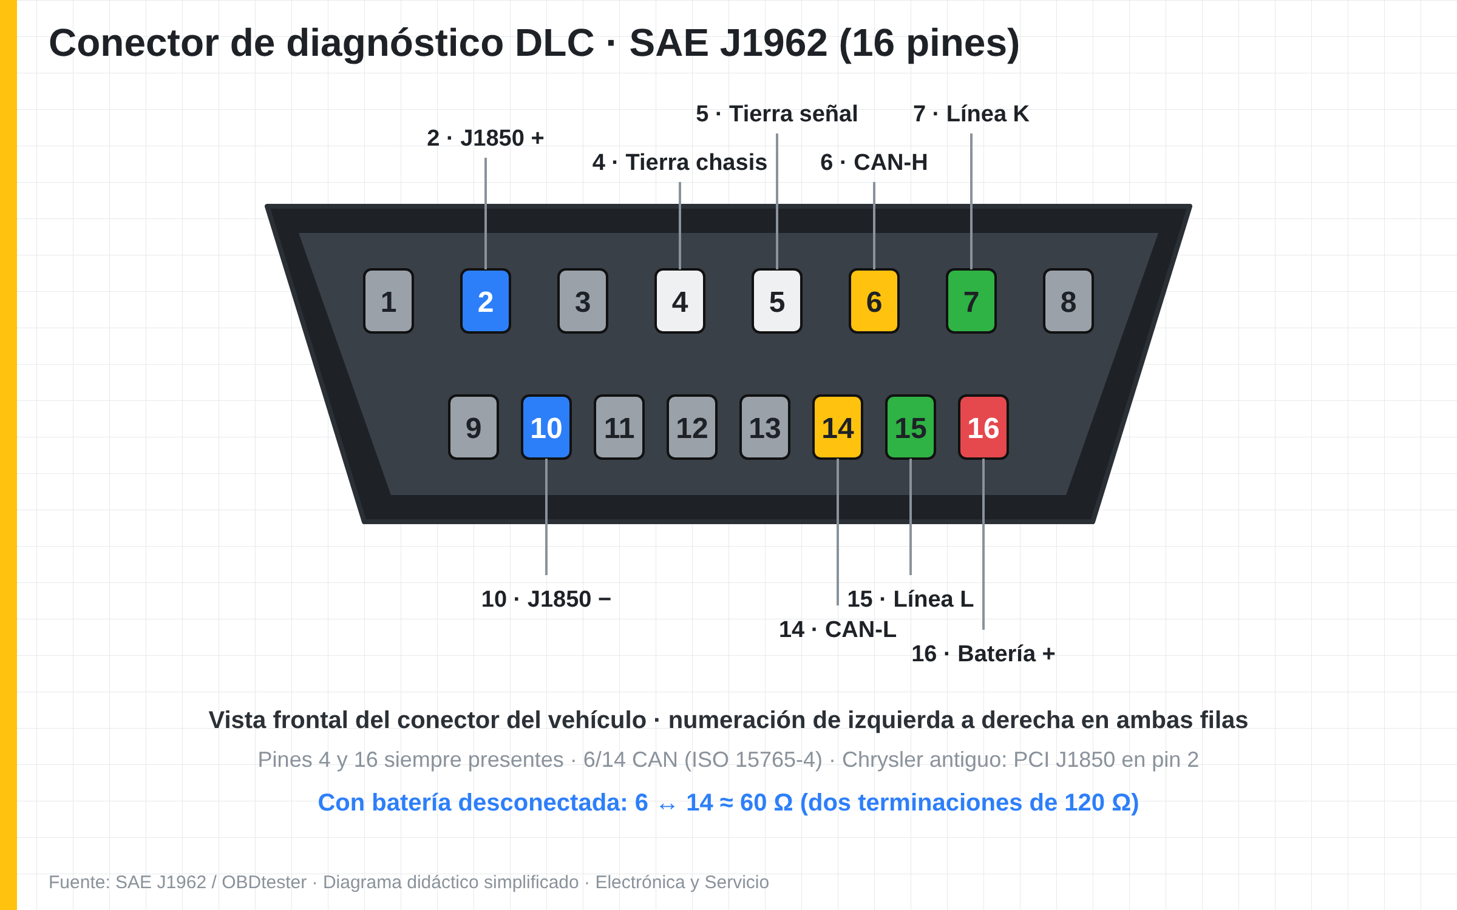
Diagrama del curso: Conector de diagnóstico DLC SAE J1962
Imagen sugerida: Diagrama del conector DLC J1962 visto de frente con pines numerados de izquierda a derecha y funciones principales.
Fuentes: OBDtester · Conector OBD-II SAE J1962 (pinout)

2.7 Del conector a la tarjeta: seguir la pista
Idea clave: Con continuidad y modo diodo descubres qué componente atiende cada terminal del conector.
Puntos de la lámina:
- Mide continuidad entre la terminal del conector y el componente sospechoso.
- En modo diodo, cada entrada muestra una "firma" típica contra tierra: compárala.
- Compara contra una terminal gemela (por ejemplo inyector 1 contra inyector 2).
- Documenta con foto: terminal, pista, componente y valor medido.
Explicación para el instructor:
Como no hay diagrama interno, el reparador traza su propio mapa. Con la tarjeta fuera del vehículo y sin alimentación, se mide continuidad desde cada terminal del conector hasta la etapa interna: las tierras van al plano de tierra, las salidas de inyector llegan al drenaje de un MOSFET o a un circuito integrado driver, la línea CAN llega a un transceptor de 8 terminales. Esto confirma la función que dice el diagrama del vehículo.
La técnica más útil es la comparación en modo diodo. Poniendo la punta roja en tierra y la negra en cada terminal, cada etapa muestra una caída característica. Las salidas iguales (los cuatro inyectores, por ejemplo) deben dar lecturas casi idénticas; la que se aparta indica el driver dañado. Es una prueba rápida, sin alimentar la computadora, que señala dónde concentrar la reparación.
Dilo así
Si cuatro hermanos gemelos miden lo mismo y uno no, ése es el que está enfermo.
Imagen sugerida: Foto del multímetro en modo diodo midiendo terminales de inyectores de una PCM, con tabla de lecturas comparadas.

2.8 Tu hoja de terminales con valores esperados
Idea clave: Una tabla con terminal, función y valor esperado convierte el diagrama en un procedimiento de prueba.
Puntos de la lámina:
- Columnas: terminal, circuito/color, familia, función, valor KOEO, valor KOER y medición real.
- Valores típicos: B+ ≈ 12.4–12.8 V KOEO; referencia 5.0 V; caída en tierras < 0.1 V con carga.
- Agrega la firma en modo diodo de cada terminal medida en una computadora buena.
- Guárdala por número de parte: se vuelve tu base de datos de reparación.
Explicación para el instructor:
La hoja de terminales es el puente entre el diagrama y el banco. Para cada terminal se anota circuito, familia, función y el valor esperado con llave abierta y motor apagado (KOEO) y con motor funcionando (KOER). Los valores típicos de taller son batería de 12.4 a 12.8 V en reposo, referencia de 5.0 V y caídas de voltaje menores a 0.1 V en tierras bajo carga; siempre deben confirmarse con el manual del fabricante.
La columna más valiosa es la de "firma" en modo diodo, medida en una computadora buena del mismo número de parte. Con el tiempo, el taller acumula hojas de las computadoras más comunes en su zona —NGC de Dodge y Jeep, ECM de Nissan Versa, Sentra o March— y diagnostica en minutos por comparación. En los bonos del curso se entrega una plantilla editable.
Dilo así
La hoja de terminales es tu receta de cocina: con ella cualquier ayudante del taller puede medir igual que tú.
Imagen sugerida: Plantilla impresa de hoja de terminales llenada a mano sobre el banco, junto a una PCM y el multímetro.

Ejercicio en vivo: Hoja de terminales de una PCM/ECM
- Elige una PCM Chrysler NGC o una ECM Nissan del banco de práctica y consigue su diagrama del fabricante.
- Clasifica 20 terminales en las siete familias y anótalas en la plantilla.
- Mide en modo diodo las salidas gemelas (inyectores y bobinas) y registra las firmas.
- Compara tus lecturas con las de tu compañero y explica cualquier diferencia mayor a 10 %.

Tarea de la semana
- Completar la hoja de terminales de una computadora que tengas en el taller.
- Conseguir el diagrama de dos vehículos comunes en tu zona (un Chrysler y un Nissan).
- Medir en el DLC de 3 vehículos: pin 16, pin 4, pin 5 y resistencia 6–14.
- Iniciar tu biblioteca de diagramas con carpetas por marca, modelo, año y motor.

Errores comunes
- Contar las terminales del conector desde el lado contrario al de la vista del diagrama.
- Usar un diagrama de otro año o motor "porque se parece".
- Medir tierras sólo con continuidad y no con caída de voltaje bajo carga.
- Olvidar que el ASD o el relevador ECM dependen de la señal de giro o del control de la computadora.

Repaso (con respuestas)
En el DLC SAE J1962, ¿qué pines corresponden a CAN-H y CAN-L?
○ 4 y 5
○ 2 y 10
✔ 6 y 14 (correcta)
○ 7 y 15

En Chrysler, ¿qué relevador alimenta inyectores y bobinas y lo controla la PCM?
○ Relevador de faros
✔ Relevador ASD (correcta)
○ Relevador del clima
○ Relevador de la bocina

¿Qué indica una salida de inyector cuya firma en modo diodo difiere mucho de sus gemelas?
✔ Un posible driver dañado en esa salida (correcta)
○ Que la EEPROM está vacía
○ Que la batería está baja
○ Que el DLC no tiene tierra

En la mayoría de los Nissan, ¿qué envía la ECM a cada bobina?
○ 12 V permanentes
○ Corriente de 6 A al primario
○ Una señal de CAN
✔ Un pulso lógico, porque la bobina trae transistor integrado (correcta)

Recursos y bonos de la clase
- Plantilla de hoja de terminales (Bono 4)
- Lámina del DLC SAE J1962
- Bono 1: fichas técnicas
Frase de cierre
El diagrama no se memoriza: se lee con método. Hoy aprendiste a convertirlo en una hoja de pruebas que trabaja por ti.

Clase 3 · Diagnóstico inicial
Módulo 1 · Entiende la computadora · Duración: 1 h 30 min
Promesa de la clase
Demuestras con mediciones —no con suposiciones— si la computadora está dañada o si la falla está fuera de ella.

Objetivos
- Aplicar la secuencia de diagnóstico inicial: entrevista, escáner, alimentaciones, tierras y red.
- Medir caída de voltaje en alimentaciones y tierras de la computadora bajo carga.
- Comprobar entradas y salidas en el conector con multímetro y osciloscopio.
- Identificar la causa raíz del daño para evitar que la computadora reparada vuelva a fallar.

Agenda de 90 minutos
Bloque | Minutos | Actividad
1 | 0–10 (10 min) | Repaso de la Clase 2 y casos de los alumnos
2 | 10–25 (15 min) | Entrevista, orden de servicio y causa raíz
3 | 25–45 (20 min) | Escáner: códigos internos, de red y datos en vivo
4 | 45–65 (20 min) | Alimentaciones, tierras, 5 V, entradas y salidas en el conector
5 | 65–85 (20 min) | Ejercicio en vivo: ¿ECU o vehículo? en un auto de práctica
6 | 85–90 (5 min) | Repaso, tarea y cierre

Desarrollo de los temas

3.1 La regla de oro antes de condenar la computadora
Idea clave: Alimentaciones, tierras y comunicación se prueban primero: la mayoría de las "ECU dañadas" no lo están.
Puntos de la lámina:
- Orden: alimentaciones → tierras → referencia de 5 V → entradas → salidas → red.
- Mide en el conector de la computadora, conectado y con carga, no en el aire.
- Una computadora sin alimentación o sin tierra se comporta igual que una dañada.
- Documenta cada medición: es tu respaldo ante el cliente.
Explicación para el instructor:
El error más caro del taller es cambiar o reparar una computadora que estaba bien. Sin alimentación, sin tierra o sin comunicación, una computadora sana se comporta exactamente igual que una dañada: no comunica, no activa inyectores o se reinicia. Por eso el diagnóstico sigue un orden fijo: primero alimentaciones y tierras, después la referencia de 5 V, luego las entradas, las salidas y la red, siempre en el conector de la computadora y con el circuito trabajando.
Seguir este orden también protege el negocio. Si la computadora se manda a reparar y el problema era un empalme de tierra corroído, el auto regresa con la misma falla y el cliente pierde la confianza. Si se demuestra con mediciones que la computadora está dañada, la reparación se justifica y la cotización se defiende sola. Cada medición se anota en la hoja de diagnóstico, que se entregará como bono del curso.
Dilo así
No se diagnostica al paciente sin tomarle la presión y el pulso: alimentación y tierra son los signos vitales de la computadora.
Imagen sugerida: Infografía tipo semáforo con la secuencia de diagnóstico: alimentaciones, tierras, 5 V, entradas, salidas, red.

3.2 Entrevista y orden de servicio: la mitad del diagnóstico
Idea clave: Preguntar qué pasó antes de la falla revela la causa: arranque con cables, soldadura, agua o choque.
Puntos de la lámina:
- ¿Cuándo empezó? ¿Hubo arranque con cables, cambio de batería, soldadura o lavado de motor?
- ¿Falla en frío, en caliente, con lluvia o con baches? ¿Es intermitente?
- ¿Alguien ya cambió piezas? ¿Se reprogramó o se cambió la computadora?
- Registra VIN, número de parte de la computadora y estado de recepción con fotos.
Explicación para el instructor:
La entrevista orienta todo el diagnóstico. Un arranque con cables invertidos apunta al diodo de protección y al TVS; una soldadura eléctrica en la carrocería sin desconectar la batería, a la alimentación y a las entradas; un lavado de motor o una inundación, a corrosión en conector y tarjeta; un choque, a arneses dañados. También hay que preguntar si la falla depende de la temperatura, la lluvia o la vibración, porque eso define cómo se va a reproducir en banco.
La orden de servicio formaliza la recepción: datos del cliente, VIN, kilometraje, número de parte de la computadora, síntomas, códigos iniciales, fotos del estado y autorización de diagnóstico con su costo. Además de ser una buena práctica, la información y el contrato de servicio son temas que Profeco revisa en talleres; la NOM-174-SCFI-2007 y la LFPC aplican a la prestación de servicios.
Dilo así
El cliente trae la mitad del diagnóstico en la boca: sólo hay que saber preguntar.
Imagen sugerida: Orden de servicio de ECU llenada, con fotos de recepción del conector y de la etiqueta de número de parte.

3.3 Escáner: códigos internos, de red y datos en vivo
Idea clave: Los códigos P060x indican falla interna, pero sólo después de confirmar alimentaciones y tierras.
Puntos de la lámina:
- P0600–P0607 y similares: fallas internas (memoria, procesador, comunicación interna).
- U0100 en otros módulos: perdieron comunicación con la PCM/ECM (no la ven en la red).
- Datos en vivo: voltaje de sistema, referencia de 5 V, RPM, sensores y estado de salidas.
- Usa Launch X431, Autel MX900 o CRT-511PRO; en FCA 2018+ considera el Secure Gateway.
Explicación para el instructor:
El escáner es la primera herramienta, pero no la última palabra. Los códigos de la serie P060x describen fallas internas de memoria, procesador o comunicación interna; los códigos U0100 que guardan otros módulos indican que dejaron de ver a la computadora de motor en la red. Un voltaje de alimentación bajo o una tierra deficiente pueden generar códigos internos falsos, por eso se confirman con mediciones antes de condenar la computadora.
Los datos en vivo dicen mucho: el voltaje que la computadora "ve" contra el que mide el multímetro en batería, la referencia de 5 V en los modelos que la reportan, las RPM durante el arranque y los valores de cada sensor. En vehículos FCA 2018 y posteriores, la lectura es libre, pero borrar códigos y hacer pruebas activas requiere una herramienta registrada para pasar el Secure Gateway (AutoAuth). Conviene registrar el escáner antes de necesitarlo.
Dilo así
El escáner es el testimonio del paciente; el multímetro y el osciloscopio son los análisis de laboratorio.
Imagen sugerida: Pantalla de escáner con P0606 y U0100, y datos en vivo de voltaje de sistema y RPM.
Fuentes: RepairPal · P0641 Sensor Reference Voltage "A" Circuit/Open · ALLDATA · FCA Secure Gateway (2018 y posteriores; AutoAuth)

3.4 Caída de voltaje en alimentaciones y tierras
Idea clave: Una tierra puede dar continuidad y aun así fallar: la caída de voltaje bajo carga es la prueba real.
Puntos de la lámina:
- Mide entre el borne negativo de batería y cada tierra de la computadora, con carga.
- Típico: < 0.1 V en tierras y < 0.3 V en alimentaciones (verificar con el fabricante).
- Carga real: durante el arranque o con motor en marcha y consumidores encendidos.
- Revisa empalmes y puntos de tierra en motor y carrocería si la caída es alta.
Explicación para el instructor:
La continuidad con el óhmetro sólo pasa unos miliamperes por el cable; un cable con la mitad de sus hilos rotos o un empalme corroído puede marcar casi cero ohms y aun así no conducir la corriente que la computadora necesita. La prueba correcta es la caída de voltaje: con el multímetro entre el borne negativo de la batería y la terminal de tierra de la computadora, mientras el circuito trabaja, la lectura debe ser muy baja.
Como valor típico de taller se aceptan menos de 0.1 V en tierras y menos de 0.3 V en alimentaciones, aunque cada fabricante puede especificar otros. La carga real se logra durante el arranque o con el motor en marcha y los consumidores encendidos. Si la caída es alta, se revisan puntos de tierra en monoblock y carrocería, empalmes y terminales del conector. Esta prueba resuelve muchas "computadoras que se reinician".
Dilo así
Un cable con caída de voltaje es como una manguera aplastada: el agua llega, pero no con la presión necesaria.
Imagen sugerida: Multímetro con puntas largas midiendo caída de voltaje entre batería negativo y tierra de la PCM durante el arranque.

3.5 Inspección visual, olfato y conector
Idea clave: Agua, sulfato, terminales abiertas u olor a quemado orientan la reparación antes de medir.
Puntos de la lámina:
- Revisa el conector: terminales abiertas, verde de corrosión, pines doblados o con humedad.
- Revisa la carcasa: rastros de agua, golpes, sellos dañados o tornillos faltantes.
- Olor a quemado o manchas oscuras indican sobrecalentamiento de un componente.
- Prueba de tensión de terminal: la terminal macho de prueba debe entrar con firmeza.
Explicación para el instructor:
Muchas fallas se ven antes de medirse. El conector es el primer punto: corrosión verde o blanca, terminales hembra abiertas que ya no aprietan, pines doblados o humedad. La prueba de tensión de terminal consiste en introducir una terminal macho de prueba del calibre correcto y sentir que tenga sujeción. Una terminal floja provoca fallas intermitentes con baches y vibración que parecen de computadora.
Después se revisa la carcasa: rastros de agua, sellos rotos, golpes o tornillos faltantes que indican que alguien ya la abrió. La entrada de agua es una de las causas de daño más citadas, porque produce cortos y corrosión progresiva. El olor a quemado o una mancha oscura en la tarjeta indica un componente que se sobrecalentó, pero recuerde que ese componente suele ser víctima de una causa externa que también hay que encontrar.
Dilo así
Antes de llamar al especialista, mira, huele y toca: muchas fallas se delatan solas.
Imagen sugerida: Conector de PCM con corrosión en varias terminales comparado con uno sano, y una terminal macho de prueba.
Fuentes: UpFix · What causes an ECU/ECM to fail?

3.6 Referencia de 5 V, entradas y salidas en el conector
Idea clave: Si la referencia, una entrada o una salida fallan en el conector, sabes qué etapa revisar dentro.
Puntos de la lámina:
- Referencia: ≈ 5.0 V en el conector del sensor y en el de la computadora (KOEO).
- Entradas: compara el valor del sensor medido con el que muestra el escáner.
- Salidas: con osciloscopio, pulso de inyector y señal de encendido durante el arranque.
- Sin pulso con RPM presentes y alimentación correcta: sospecha del driver.
Explicación para el instructor:
Con alimentaciones y tierras confirmadas, se revisa el resto en el conector. La referencia de 5 V se mide con llave abierta en el sensor y en la computadora; si está baja, en la Clase 6 aprenderemos a separar si un sensor la jala o si la etapa interna está dañada. Para las entradas se compara el voltaje real del sensor con el valor que reporta el escáner: si el sensor marca bien en el multímetro pero el escáner no lo ve, la etapa de entrada es sospechosa.
Para las salidas se usa el osciloscopio durante el arranque: pulso de inyector con su pico inductivo y señal de encendido. Si el escáner muestra RPM, el inyector tiene alimentación y la computadora no genera el pulso, la sospecha cae sobre el driver o sobre el inmovilizador. Esa distinción es crucial: un inmovilizador sin autorización también corta la inyección y no es una falla de la computadora.
Dilo así
El conector es la ventanilla de la computadora: lo que entra y sale por ahí te dice qué departamento está fallando.
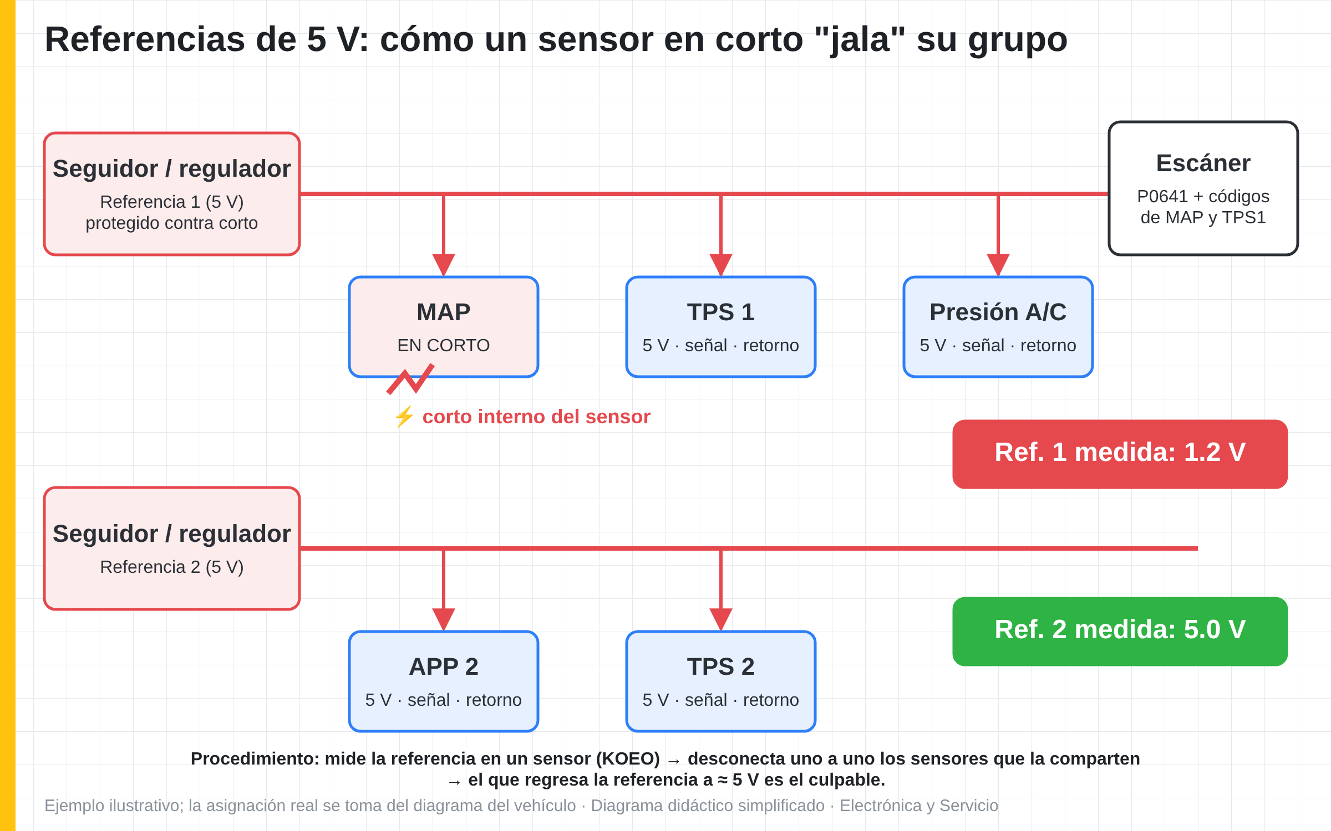
Diagrama del curso: Referencia de 5 V, entradas y salidas en el conector
Imagen sugerida: Captura de osciloscopio con el pulso de un inyector durante el arranque (pico inductivo visible).

3.7 Árbol de decisión: ¿computadora o vehículo?
Idea clave: Un árbol de preguntas sí/no evita saltos de diagnóstico y te lleva a la etapa responsable.
Puntos de la lámina:
- ¿Comunica? No → DLC, alimentación, tierras, red y transceptor.
- ¿Hay RPM en el escáner? No → CKP, arnés o etapa de entrada.
- ¿Inmovilizador autorizado? No → sistema antirrobo, no la computadora.
- ¿Hay pulso de inyector/chispa? No, con todo lo anterior bien → driver: reparar en banco.
Explicación para el instructor:
El árbol de decisión ordena el diagnóstico de los síntomas más comunes: no comunica, no arranca, falla de un actuador y códigos de referencia de 5 V. Cada pregunta se responde con una medición concreta y lleva a la siguiente. Por ejemplo, en un "no arranca": primero se confirma comunicación; después se ven las RPM durante el arranque; luego el estado del inmovilizador; y finalmente si existe pulso de inyector y de encendido.
La ventaja es que el árbol obliga a descartar lo externo antes de llegar a la computadora, y que el resultado se puede explicar al cliente con evidencia. Este mismo árbol es la base de la herramienta gratuita del curso (lead magnet), que cualquier técnico puede usar en su teléfono. En el ejercicio de hoy lo aplicaremos en un vehículo de práctica.
Dilo así
El árbol es como el GPS: si lo sigues en orden, no te pierdes aunque no conozcas la ciudad.
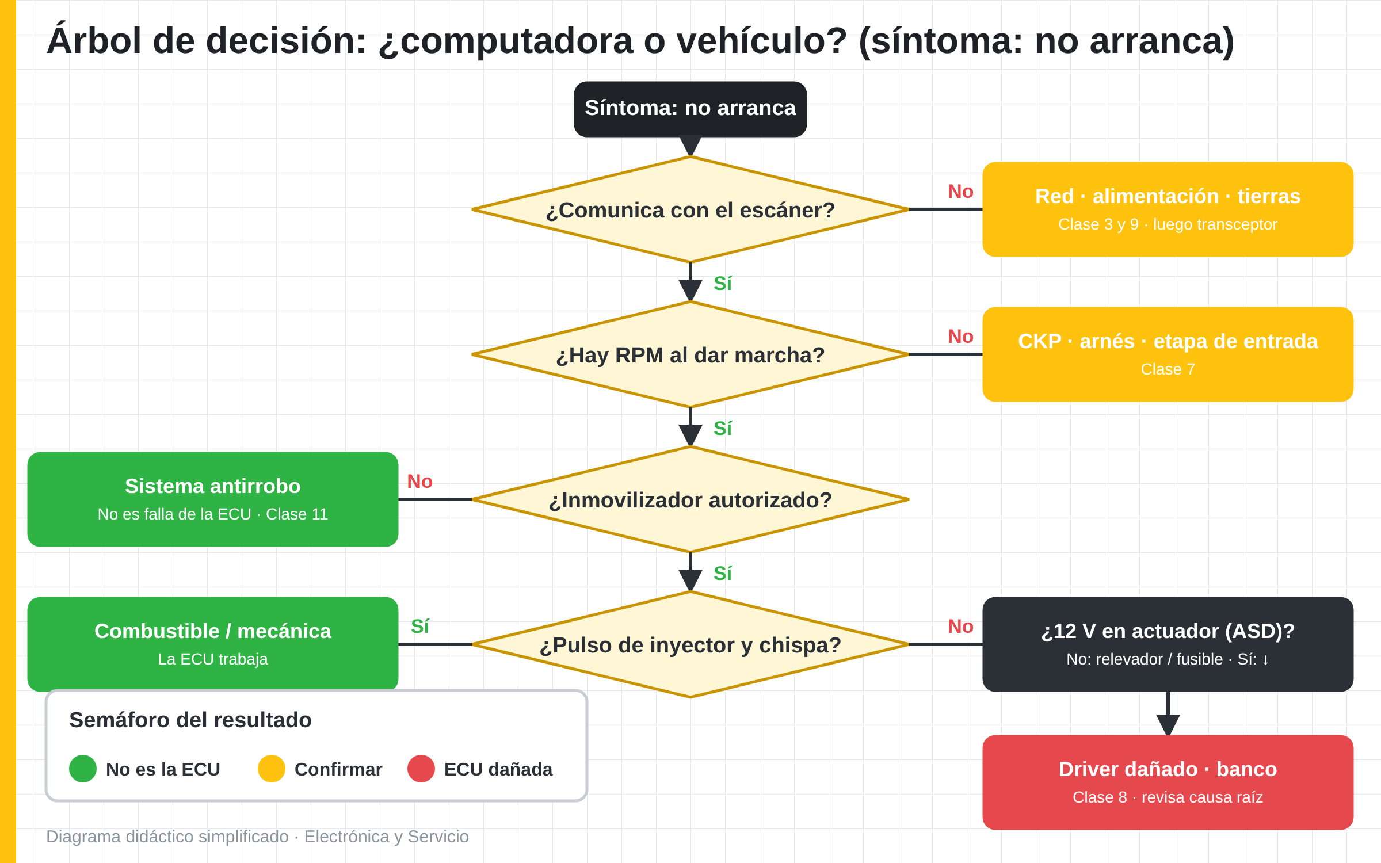
Diagrama del curso: Árbol de decisión: ¿computadora o vehículo?
Imagen sugerida: Diagrama de flujo del árbol de decisión ECU o vehículo con semáforo de resultados.

3.8 Causa raíz: que la computadora no regrese
Idea clave: Toda computadora dañada tuvo un verdugo: encuéntralo antes de entregar o se volverá a dañar.
Puntos de la lámina:
- Mide resistencia de inyectores y bobinas: un actuador en corto destruye el driver nuevo.
- Revisa arnés: cables pelados contra el monoblock o con roce en soportes.
- Revisa voltaje de carga del alternador y picos; batería en buen estado.
- Corrige sellos, drenajes y entradas de agua cerca de la computadora.
Explicación para el instructor:
Los componentes de la computadora rara vez se dañan solos. Un driver de inyector quemado casi siempre tuvo un inyector con bobina en corto o un cable a tierra; una referencia de 5 V dañada, un sensor en corto o un arnés aplastado; una alimentación quemada, un pico de voltaje o un arranque con cables mal hecho; una tarjeta corroída, una entrada de agua. Si se repara la computadora y no se corrige la causa, la falla regresa, a veces en minutos.
Por eso el procedimiento del curso incluye medir la resistencia de los actuadores conectados a las salidas dañadas, inspeccionar el arnés en su recorrido, comprobar el voltaje de carga y el estado de la batería, y revisar sellos y drenajes. Esta revisión se cobra como parte del diagnóstico y protege la garantía. Es la diferencia entre un reparador de tarjetas y un especialista.
Dilo así
Curar la fiebre sin quitar la infección sólo pospone la recaída: el actuador en corto es la infección.
Imagen sugerida: Comparativo de un inyector con bobina en corto (multímetro marcando 2 Ω) contra uno sano (≈ 12 Ω).
Fuentes: UpFix · What causes an ECU/ECM to fail?

Ejercicio en vivo: ¿ECU o vehículo? en un auto de práctica
- Lee códigos y datos en vivo con Launch X431, Autel MX900 o CRT-511PRO; anota voltaje de sistema y RPM al arranque.
- Mide caída de voltaje en dos tierras y en la alimentación de la computadora durante el arranque.
- Con el osciloscopio Hantek 6074BE o FNIRSI 2C53P, captura el pulso de un inyector y la señal de encendido.
- Recorre el árbol de decisión y escribe tu conclusión con las tres mediciones que la sostienen.

Tarea de la semana
- Aplicar el árbol de decisión en un vehículo real y documentar las mediciones.
- Medir caída de voltaje en tierras de 3 vehículos distintos y comparar resultados.
- Llenar una orden de servicio completa con fotos de recepción.
- Medir la resistencia de los inyectores y bobinas de un vehículo y compararla con su especificación.

Errores comunes
- Condenar la computadora sólo por un código P060x sin medir alimentaciones y tierras.
- Medir tierras con continuidad en lugar de caída de voltaje bajo carga.
- Confundir un bloqueo del inmovilizador con un driver dañado.
- Entregar la computadora reparada sin revisar el actuador que la dañó.

Repaso (con respuestas)
¿Qué prueba confirma de verdad una buena tierra de la computadora?
○ Continuidad con el óhmetro sin carga
✔ Caída de voltaje bajo carga (correcta)
○ Ver que el cable esté limpio
○ Medir 12 V en la tierra

Otros módulos guardan U0100. ¿Qué significa en general?
✔ Perdieron comunicación con la computadora de motor (correcta)
○ El inyector 1 está abierto
○ La EEPROM está llena
○ La batería tiene sobrecarga

Hay RPM en el escáner, el inyector tiene 12 V y no hay pulso. ¿Qué falta descartar antes de culpar al driver?
○ La presión de las llantas
○ El nivel de aceite
✔ El estado del inmovilizador (correcta)
○ El color del cable de tierra

Antes de entregar una computadora con driver de inyector reparado, ¿qué debes medir?
○ El nivel de refrigerante
○ La presión del clima
○ El voltaje de la luz de reversa
✔ La resistencia del inyector y su arnés (correcta)

Recursos y bonos de la clase
- Árbol de decisión imprimible
- Hoja de diagnóstico y orden de servicio (Bono 4)
- Herramienta gratuita: Árbol de diagnóstico ECU (lead magnet)
Frase de cierre
Diagnosticar no es adivinar: hoy aprendiste a demostrar con números si la culpa es de la computadora o del vehículo.

Clase 4 · Pruebas fuera del vehículo
Módulo 2 · Mide y diagnostica en banco · Duración: 1 h 30 min
Promesa de la clase
Enciendes una computadora en el banco con seguridad, la comunicas con el escáner y simulas CKP, CMP, MAP y TPS para verla trabajar.

Objetivos
- Armar un arnés de banco con alimentación, ignición, tierras y conector de diagnóstico propio.
- Usar la fuente de laboratorio con límite de corriente e interpretar el consumo como diagnóstico.
- Simular señales de CKP, CMP, MAP y TPS y verificar su lectura en el escáner.
- Conectar cargas simuladas para observar los drivers sin poner en riesgo la computadora.

Agenda de 90 minutos
Bloque | Minutos | Actividad
1 | 0–10 (10 min) | Repaso y reglas de seguridad del banco
2 | 10–30 (20 min) | Fuente de laboratorio y arnés de banco
3 | 30–45 (15 min) | Primer encendido: consumo y comunicación
4 | 45–65 (20 min) | Simulación de sensores CKP, CMP, MAP y TPS
5 | 65–85 (20 min) | Ejercicio en vivo: PCM trabajando en banco
6 | 85–90 (5 min) | Repaso, tarea y cierre

Desarrollo de los temas

4.1 Por qué probar en banco
Idea clave: En el banco controlas voltaje, corriente y señales: separas por completo la computadora del vehículo.
Puntos de la lámina:
- Aísla la computadora: si falla en banco, la falla es interna; si funciona, busca afuera.
- Permite reproducir fallas intermitentes con calor, frío y vibración controlados.
- Ahorra tiempo: pruebas antes y después de la reparación sin desmontar el vehículo.
- Da evidencia: video y capturas del osciloscopio para el cliente y para la garantía.
Explicación para el instructor:
El banco de pruebas es el laboratorio del reparador. Fuera del vehículo, la computadora recibe exactamente el voltaje, la corriente y las señales que nosotros decidimos, y el arnés, los sensores y los actuadores del auto dejan de ser variables. Si la falla aparece en el banco, está dentro de la computadora; si no aparece, la búsqueda regresa al vehículo con mucha más certeza. Es la forma más limpia de cumplir la regla de oro de la Clase 3.
El banco también permite repetir: se prueba antes de abrir, durante la reparación y después de cerrar, con el mismo procedimiento. Las fallas intermitentes se reproducen aplicando calor moderado con pistola de aire o frío con aerosol, y vibración leve. Cada prueba se documenta con capturas y video, lo que da evidencia al cliente y respaldo para la garantía. Un banco básico se arma con poca inversión y se amortiza en pocas reparaciones.
Dilo así
El banco es el quirófano: fuera del cuerpo del vehículo, la computadora no puede esconder sus síntomas.
Imagen sugerida: Banco de pruebas ordenado: fuente de laboratorio, PCM conectada al arnés, simulador de señales, LEDs de carga y escáner.

4.2 Fuente de laboratorio con límite de corriente
Idea clave: Empieza con 12–13.5 V y límite de 1 a 2 A: si hay un corto, la fuente protege la tarjeta.
Puntos de la lámina:
- Fuente regulable 0–30 V, 5 a 10 A, con indicador de corriente (CV/CC).
- Primer encendido: 12–13.5 V con límite bajo (1–2 A); sube el límite sólo si es necesario.
- Fusible en serie en la línea de B+ como segunda protección.
- Nunca uses cargador de baterías: entrega picos y rizo que dañan la computadora.
Explicación para el instructor:
La herramienta más importante del banco es una fuente de laboratorio regulable con límite de corriente. Ajustamos el voltaje (típicamente 12 a 13.5 V para simular batería o alternador) y la corriente máxima que permitimos. Si la computadora tiene un corto, la fuente entra en modo de corriente constante (CC), baja el voltaje y evita que se quemen pistas o componentes. Una fuente de 30 V y 10 A cuesta en México alrededor de $2,700 (consulta de noviembre de 2026).
Para el primer encendido de una computadora desconocida se usa un límite de 1 a 2 A; muchas computadoras de motor consumen en banco del orden de unos cientos de miliamperes a pocos amperes sin cargas conectadas (valor típico; depende de la computadora y de las cargas). Además se coloca un fusible en serie como segunda protección. Nunca se usa un cargador de baterías como fuente: su salida tiene rizo y picos que pueden dañar la tarjeta.
Dilo así
El límite de corriente es el freno de mano del banco: si algo sale mal, la fuente frena antes de que se queme.
Imagen sugerida: Pantalla de la fuente de laboratorio mostrando 13.50 V y 0.42 A con indicador CV encendido.
Fuentes: Walmart México · Fuente de laboratorio NICE-POWER 30 V 10 A ($2,668 MXN)

4.3 Arnés de banco: alimentación, ignición, tierras y DLC
Idea clave: Con B+, ignición, todas las tierras y un DLC propio, casi cualquier computadora enciende y comunica.
Puntos de la lámina:
- B+ directa e ignición por interruptores separados, con fusible en cada línea.
- Conecta todas las tierras de la computadora, no sólo una.
- DLC de banco: pin 16 a B+, pines 4 y 5 a tierra, pines 6 y 14 a CAN-H y CAN-L.
- Si el bus sólo tiene la computadora, agrega una terminación de 120 Ω entre CAN-H y CAN-L.
Explicación para el instructor:
El arnés de banco se arma con el diagrama del vehículo. Se identifican y conectan las terminales de B+ directa, la entrada de ignición (o el relevador ECM en Nissan, que la computadora controla) y todas las tierras. Cada línea lleva interruptor y fusible propios. Se recomienda usar conectores originales recuperados de deshuesadero o pines tipo "breakout" para no abrir las terminales de la computadora con caimanes.
Para comunicar con el escáner se instala un conector DLC de banco: pin 16 a B+, pines 4 y 5 a tierra, y pines 6 y 14 a las líneas CAN-H y CAN-L de la computadora. En el vehículo hay dos resistencias de terminación de 120 Ω; en el banco, si la computadora está sola y no trae terminación interna, se agrega una resistencia de 120 Ω entre ambas líneas para que el bus funcione. El plano completo se entrega en el Bono 2.
Dilo así
El arnés de banco es un "vehículo de mentiras": le das a la computadora sólo lo que necesita para creer que está en el auto.
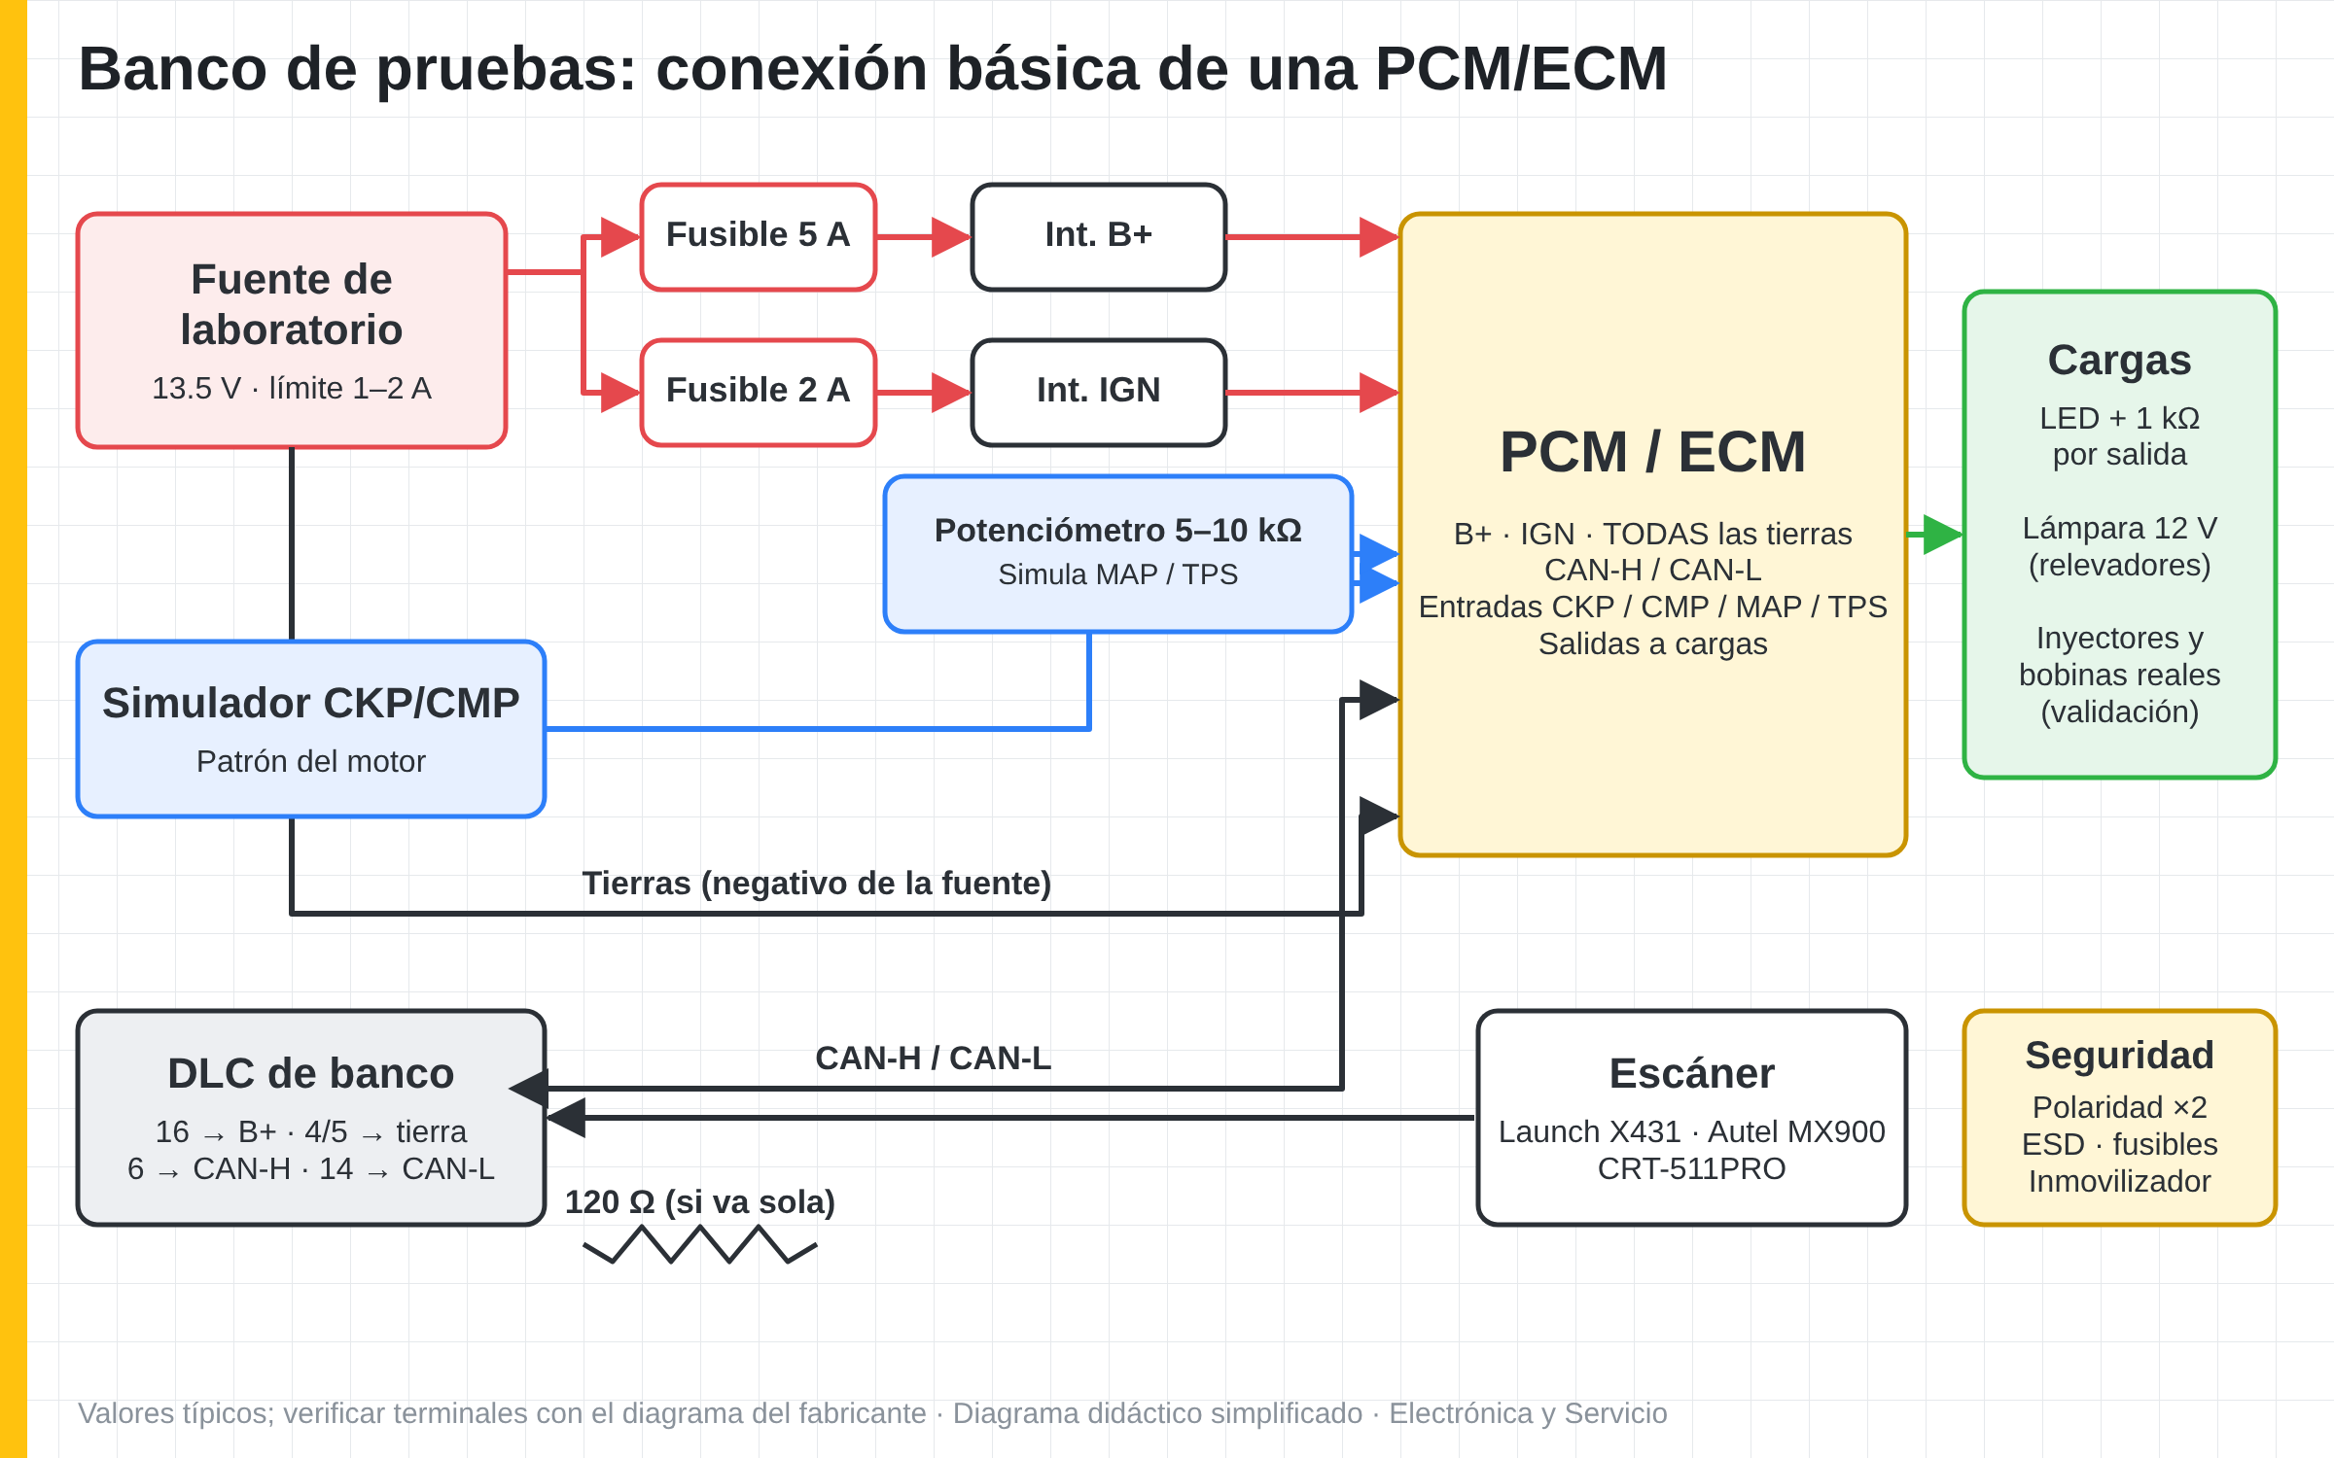
Diagrama del curso: Arnés de banco: alimentación, ignición, tierras y DLC
Imagen sugerida: Diagrama del banco: fuente, fusibles, interruptores B+ e ignición, PCM, DLC de banco con resistencia de 120 Ω.

4.4 Primer encendido: el consumo de corriente habla
Idea clave: Antes de conectar el escáner, la corriente de la fuente ya te dice si hay corto, falta de arranque o normalidad.
Puntos de la lámina:
- Consumo cero con voltaje presente: alimentación interrumpida (fusible, pista, regulador apagado).
- Fuente en límite y voltaje caído: corto en la entrada (TVS, capacitor o regulador).
- Consumo estable y comunica: computadora encendida; continúa con señales.
- Consumo que oscila cada segundo: posible reinicio del micro (watchdog, reloj o reset).
Explicación para el instructor:
El amperímetro de la fuente es un instrumento de diagnóstico. Si al activar ignición la corriente se queda en cero, la energía no está entrando: fusible interno abierto, pista quemada, regulador sin habilitar o, en Nissan, falta del control del relevador ECM. Si la fuente se va al límite y el voltaje se cae, hay un corto en la etapa de entrada, típicamente un TVS, un capacitor cerámico o un regulador; se apaga de inmediato y se busca con la técnica de la Clase 5.
Si el consumo se estabiliza en un valor razonable y el escáner comunica, la computadora está viva y podemos pasar a señales. Si la corriente sube y baja de forma periódica, el microcontrolador probablemente se está reiniciando: se revisan su alimentación, el cristal y la línea de reset. Anotar el consumo de cada computadora buena por número de parte construye otra referencia valiosa para el taller.
Dilo así
La corriente de la fuente es el pulso del paciente: cero, desbocado o irregular te dice qué tan grave es antes de abrirlo.
Imagen sugerida: Tres capturas de la fuente: 0.00 A, en límite (CC) y 0.38 A estable, con su interpretación.

4.5 Comunicación en banco con el escáner
Idea clave: Si la computadora comunica en banco, el micro, su alimentación y el transceptor están vivos.
Puntos de la lámina:
- Selecciona marca, modelo y año exactos en el escáner; si falla, prueba "auto-búsqueda".
- Verifica en el DLC de banco: 12 V en pin 16 y unos 60 Ω entre 6 y 14 (con terminación).
- Lee identificación: número de parte, versión de software y VIN guardado.
- Sin comunicación: revisa transceptor, su alimentación de 5 V y la línea de ignición.
Explicación para el instructor:
Con la computadora encendida, se conecta el escáner (Launch X431, Autel MX900 o CRT-511PRO) al DLC de banco y se elige la marca, modelo, año y motor que corresponden a esa computadora. Lograr comunicación confirma mucho: el microcontrolador ejecuta su programa, su alimentación es correcta y el transceptor funciona. Lo primero que se lee es la identificación: número de parte, versión de software y VIN almacenado, datos que se anotan en la orden.
Si no hay comunicación, se revisa el banco antes que la computadora: voltaje en el pin 16, tierras en 4 y 5, resistencia entre 6 y 14 y que la computadora tenga ignición. Después se mide la alimentación del transceptor y la actividad de sus terminales con osciloscopio; lo profundizaremos en la Clase 9. Recuerde que algunas computadoras usan otra red para diagnóstico (por ejemplo J1850 PCI en Chrysler antiguos).
Dilo así
Si contesta el teléfono, el paciente está consciente: la comunicación es la primera prueba de vida.
Imagen sugerida: Escáner mostrando la pantalla de identificación de una PCM conectada en banco.

4.6 Simulación de CKP y CMP
Idea clave: Con un generador de patrones de cigüeñal y árbol, la computadora cree que el motor gira y activa salidas.
Puntos de la lámina:
- Usa un generador de patrones (comercial, Sens-22 o Ardu-Stim de código abierto).
- El patrón debe corresponder al motor: dientes faltantes y sincronía CKP-CMP correctas.
- Hall: onda cuadrada 0–5 V; reluctancia: onda alterna cuya amplitud crece con las RPM.
- Confirma RPM en el escáner y la activación del ASD o del relevador de bomba.
Explicación para el instructor:
Para que la computadora active inyectores y encendido en el banco, debe "ver" el motor girando. Eso se logra con un generador de señales de cigüeñal (CKP) y árbol de levas (CMP) que reproduce el patrón de dientes del motor: número de dientes, dientes faltantes de referencia y relación con el árbol. Existen simuladores comerciales y proyectos abiertos como Ardu-Stim, y el banco Sens-22 se usa para comprobar sensores. Chrysler NGC, por ejemplo, tiene un patrón propio documentado en proyectos abiertos.
Hay que respetar el tipo de sensor: los Hall entregan una onda cuadrada (normalmente 0 a 5 V con pull-up de la computadora) y los de reluctancia variable una onda alterna cuya amplitud crece con las RPM. Con el patrón correcto, el escáner muestra RPM estables y la computadora activa el ASD en Chrysler o la bomba en Nissan. Si las RPM aparecen pero no hay sincronía, el patrón o la fase CKP-CMP no corresponden al motor.
Dilo así
El simulador de CKP es como el pedal del maestro de manejo: le hace creer a la computadora que el motor está girando.
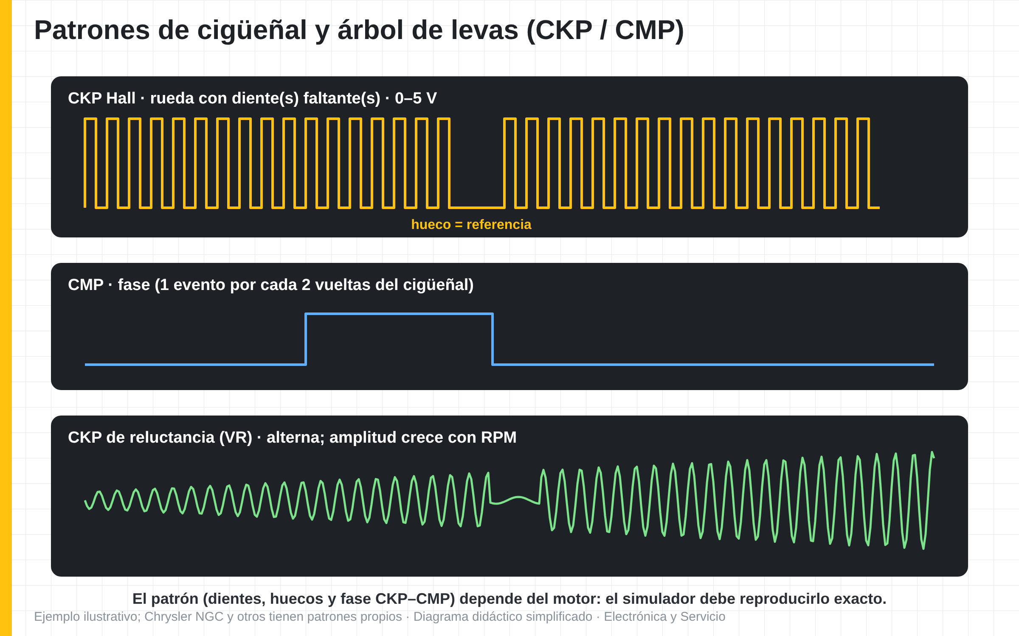
Diagrama del curso: Simulación de CKP y CMP
Imagen sugerida: Osciloscopio de dos canales con patrón CKP (dientes y hueco) y CMP sincronizados, generados por simulador.
Fuentes: Speeduino Wiki · decodificador Chrysler NGC (patrón de cigüeñal/árbol) · Universidad Politécnica Salesiana · Tesis sobre el banco de comprobación de sensores Sens-22 Plus · Speeduino · Ardu-Stim (generador de señales CKP/CMP de código abierto)

4.7 Simulación de MAP y TPS con potenciómetro
Idea clave: Un potenciómetro de 5–10 kΩ entre 5 V y tierra simula MAP y TPS; el escáner debe seguir el movimiento.
Puntos de la lámina:
- Potenciómetro de 5–10 kΩ: extremos a referencia de 5 V y retorno; cursor a la señal.
- TPS típico: ≈ 0.5–0.9 V cerrado y ≈ 4.5 V abierto (verificar con el fabricante).
- MAP con motor apagado depende de la altitud: en León y CDMX es menor que a nivel del mar.
- Si el voltaje en el pin es correcto y el escáner no lo sigue: falla de la etapa de entrada.
Explicación para el instructor:
Los sensores analógicos de tres cables se simulan con un potenciómetro: sus extremos van a la referencia de 5 V y al retorno de sensor de la computadora, y el cursor a la terminal de señal. Al girarlo, el voltaje cambia y el escáner debe mostrar el cambio en tiempo real. Como valor típico, un TPS marca de 0.5 a 0.9 V con la mariposa cerrada y cerca de 4.5 V totalmente abierta; siempre se confirma con la especificación del fabricante.
El MAP tiene un detalle local: con motor apagado mide la presión barométrica, que baja con la altitud. Según la atmósfera estándar, en León (≈ 1,815 m) es de unos 81 kPa y en la CDMX (≈ 2,240 m) de unos 77 kPa, contra 101 kPa a nivel del mar; por eso el voltaje del MAP con llave abierta es menor que en tablas estadounidenses. Si el voltaje en la terminal es correcto y el escáner no lo sigue, la falla está en la etapa de entrada.
Dilo así
El potenciómetro es un sensor "de mentiras": tú mueves la perilla y la computadora debe creerte.
Imagen sugerida: Potenciómetro montado en caja con bornes de 5 V, señal y tierra conectado al arnés de banco; escáner mostrando el TPS en %.
Fuentes: NOAA/NWS · Cálculo de presión según altitud (atmósfera estándar)

4.8 Cargas simuladas: LEDs, lámparas y actuadores reales
Idea clave: Sin carga, algunos drivers marcan falla; con LED y resistencia ves cada pulso sin arriesgar la computadora.
Puntos de la lámina:
- LED + resistencia de 1 kΩ entre B+ y cada salida de inyector: parpadea con cada pulso.
- Lámpara de prueba de 12 V/5 W: carga más realista para relevadores y solenoides.
- Inyectores reales o bobinas reales para validar el pico inductivo y la corriente.
- Muchas computadoras diagnostican circuito abierto: sin carga pueden guardar DTC o desactivar la salida.
Explicación para el instructor:
Para ver si la computadora activa sus salidas, cada driver necesita una carga. La más sencilla es un LED con resistencia de 1 kΩ entre B+ y la salida: el LED parpadea con cada pulso y no exige corriente al driver. Para relevadores y solenoides conviene una lámpara de 12 V de baja potencia. En la validación final (Clase 12) se usan inyectores y bobinas reales, porque sólo así se observan el pico inductivo y la corriente de trabajo.
Muchas computadoras vigilan sus salidas y detectan circuito abierto o corto; sin carga conectada pueden guardar códigos o desactivar el driver, y el técnico concluye erróneamente que está dañado. Además, una carga demasiado pequeña o un corto accidental en el banco puede dañar un driver sano. Por eso las cargas se cablean con conectores firmes y se revisan antes de cada encendido.
Dilo así
Una salida sin carga es como un cable sin foco: la orden se da, pero no ves si llegó.
Imagen sugerida: Tablero de 8 LEDs rotulados INY1–INY4 y BOB1–BOB4 encendiendo en secuencia mientras la PCM trabaja en banco.

4.9 Seguridad en el banco e inmovilizador
Idea clave: Polaridad, fusibles y ESD protegen la computadora; el inmovilizador puede impedir inyección en banco.
Puntos de la lámina:
- Verifica polaridad dos veces antes de energizar; usa conectores que no se puedan invertir.
- Trabaja sobre tapete antiestático y con pulsera conectada a tierra (1 MΩ).
- Muchas computadoras no inyectan sin autorización del inmovilizador (SKIM/WCM, NATS).
- Nunca desconectes el arnés con la computadora energizada.
Explicación para el instructor:
El banco tiene sus propios riesgos. La polaridad invertida es el error más destructivo: se revisa dos veces y, de preferencia, se usan conectores que no permitan invertirla. La estación debe ser antiestática: tapete disipativo conectado a tierra y pulsera con su resistencia de 1 MΩ, según las prácticas de la norma ANSI/ESD S20.20. El arnés nunca se conecta ni desconecta con la computadora energizada, porque los picos de conexión pueden dañar entradas y transceptores.
Un punto que confunde a muchos técnicos: el inmovilizador. Muchas computadoras Chrysler y Nissan no activan la inyección, o la cortan a los pocos segundos, si no reciben autorización del módulo inmovilizador (SKIM, WCM o RFH en Chrysler; NATS/NVIS en Nissan). En banco, eso no significa que el driver esté dañado. La validación de inyección se hace con el módulo inmovilizador y la llave del vehículo, o en el propio vehículo.
Dilo así
En el banco, la computadora sigue siendo leal a su llave: sin ella, puede negarse a inyectar aunque esté sana.
Imagen sugerida: Estación de trabajo con tapete antiestático, pulsera conectada y fuente con conectores polarizados.
Fuentes: Desco · Preguntas y respuestas ESD (pulsera 1 MΩ, límites ANSI/ESD S20.20) · Diag.net · Chrysler P0633 (clave secreta no almacenada en la PCM) · Automotive Tech Info · An Introduction to Nissan Anti-Theft Systems (PDF)

Ejercicio en vivo: PCM trabajando en banco
- Conecta una PCM NGC o ECM Nissan al arnés de banco; fuente a 13.5 V con límite de 1.5 A y fusible de 5 A en B+.
- Activa ignición, anota el consumo y comunica con Launch X431 o Autel MX900; lee número de parte y VIN.
- Genera el patrón CKP/CMP del motor y verifica RPM en el escáner y la forma de onda en el Hantek 6022BE.
- Mueve el potenciómetro de TPS/MAP y verifica que el escáner siga el voltaje; observa los LEDs de inyectores.

Tarea de la semana
- Armar (o completar) tu arnés de banco con fusibles, interruptores y DLC propio.
- Registrar el consumo en banco de 2 computadoras buenas por número de parte.
- Preparar un potenciómetro en caja con bornes para simular sensores de 3 cables.
- Conseguir o armar un generador de señales CKP/CMP para los motores más comunes de tu zona.

Errores comunes
- Energizar sin límite de corriente o con cargador de baterías.
- Conectar sólo una tierra de la computadora y diagnosticar fallas falsas.
- Olvidar la resistencia de terminación de 120 Ω cuando la computadora está sola en el bus.
- Concluir que el driver está dañado cuando el inmovilizador está bloqueando la inyección.

Repaso (con respuestas)
¿Con qué límite de corriente conviene hacer el primer encendido de una computadora desconocida?
○ Sin límite
✔ 1 a 2 A (correcta)
○ 30 A
○ El de un cargador de baterías

La fuente se va a límite de corriente y el voltaje cae. ¿Qué indica?
✔ Corto en la etapa de entrada (TVS, capacitor o regulador) (correcta)
○ Que la computadora está sana
○ Que falta el patrón de CKP
○ Que el escáner es incompatible

¿Qué resistencia se agrega entre CAN-H y CAN-L si la computadora está sola en el bus del banco?
○ 1 MΩ
○ 10 Ω
○ 4.7 kΩ
✔ 120 Ω (correcta)

En banco la computadora muestra RPM pero no inyecta. ¿Qué se debe considerar antes de culpar al driver?
○ El color del arnés
○ La temperatura del cuarto
✔ La autorización del inmovilizador (correcta)
○ El modelo del osciloscopio

Recursos y bonos de la clase
- Bono 2: plano del banco de pruebas y lista de materiales
- Patrones CKP/CMP de referencia (Ardu-Stim)
- Tabla de consumos en banco (plantilla)
Frase de cierre
Hoy sacaste la computadora del vehículo y la hiciste trabajar en tus términos: desde ahora, el banco decide.

Clase 5 · Circuitos de alimentación
Módulo 2 · Mide y diagnostica en banco · Duración: 1 h 30 min
Promesa de la clase
Localizas y reparas la falla en la etapa de alimentación de una computadora "muerta" o en corto, componente por componente.

Objetivos
- Seguir la ruta de la energía desde el conector hasta el microcontrolador e identificar cada etapa.
- Probar diodos de protección, TVS, fusibles internos, capacitores y reguladores.
- Localizar cortocircuitos con la técnica de inyección de corriente y detección de calor.
- Reparar la etapa de alimentación y verificar voltajes y consumo antes de cerrar.

Agenda de 90 minutos
Bloque | Minutos | Actividad
1 | 0–10 (10 min) | Repaso y casos de "computadora muerta"
2 | 10–30 (20 min) | Ruta de la energía y componentes de protección
3 | 30–50 (20 min) | Capacitores, reguladores, reset y watchdog
4 | 50–70 (20 min) | Localización de cortos por inyección de corriente
5 | 70–85 (15 min) | Ejercicio en vivo: reparar una fuente interna
6 | 85–90 (5 min) | Repaso, tarea y cierre

Desarrollo de los temas

5.1 La ruta de la energía dentro de la computadora
Idea clave: Batería → protección → filtro → reguladores → micro: mide en ese orden y encontrarás dónde se pierde.
Puntos de la lámina:
- Entrada: terminal B+ e ignición, diodo/MOSFET de polaridad y TVS a tierra.
- Filtro: bobina y capacitores electrolíticos y cerámicos.
- Reguladores: preregulador conmutado y LDO de 5 V; 3.3 V y voltaje de núcleo en equipos modernos.
- Puntos de medición: antes y después de cada etapa, siempre referidos a tierra de la tarjeta.
Explicación para el instructor:
La alimentación sigue un camino fijo. Desde la terminal de B+ e ignición, la energía pasa por un elemento de protección contra polaridad invertida (diodo en serie o MOSFET), por un TVS que recorta picos, por un filtro de bobina y capacitores, y llega a los reguladores. Muchas computadoras usan un preregulador conmutado que baja el voltaje de batería y luego reguladores lineales de baja caída (LDO) que entregan 5 V; los equipos modernos agregan 3.3 V y voltajes de núcleo.
La reparación consiste en medir en ese mismo orden, con la computadora en banco y referido a la tierra de la tarjeta: voltaje en la terminal, después del diodo, después del filtro, a la entrada del regulador y a su salida. El punto donde el voltaje desaparece o cae marca la etapa dañada. Con la práctica, en una tarjeta conocida se ubican estos puntos en minutos.
Dilo así
Es como seguir una tubería de agua: abres llave por llave hasta encontrar dónde ya no sale.
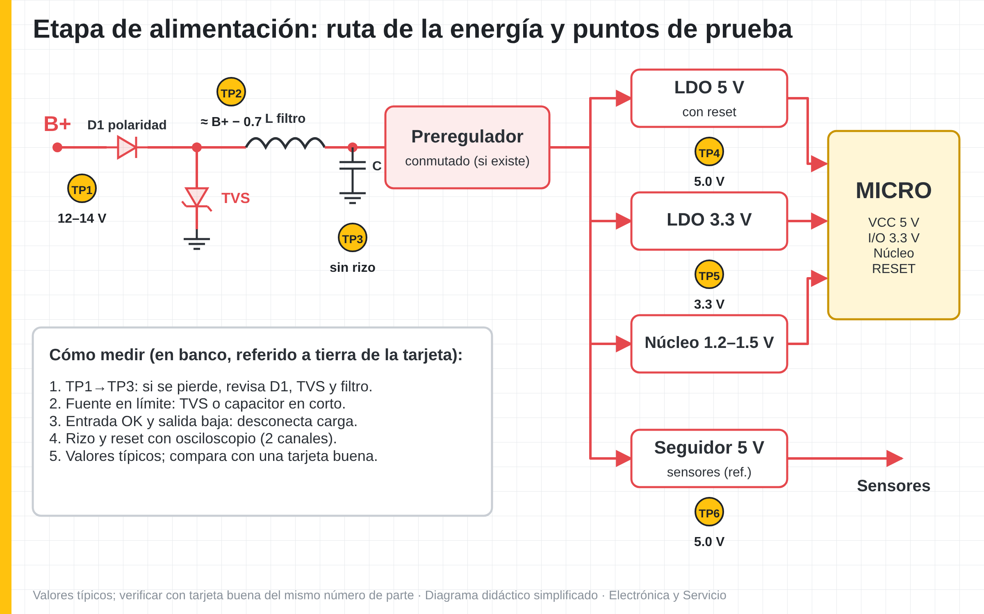
Diagrama del curso: La ruta de la energía dentro de la computadora
Imagen sugerida: Diagrama de la etapa de alimentación con puntos de prueba TP1 a TP5 y voltajes esperados.

5.2 Diodo de polaridad y TVS: pruebas en modo diodo
Idea clave: Un TVS sano no conduce en ningún sentido a bajo voltaje; si marca 0 en ambos sentidos, está en corto.
Puntos de la lámina:
- Diodo de polaridad sano: 0.4–0.7 V en directo y abierto (OL) en inverso.
- TVS unidireccional: ≈ 0.6 V en directo y OL en inverso; en corto: ≈ 0 V en ambos.
- Mide fuera de circuito si hay duda: otros componentes en paralelo engañan.
- Reemplaza con igual voltaje de ruptura y potencia (por ejemplo series SMBJ/SMCJ).
Explicación para el instructor:
En modo diodo, el multímetro aplica un voltaje bajo y muestra la caída. Un diodo de silicio sano marca alrededor de 0.4 a 0.7 V en polarización directa y abierto (OL) en inversa; un Schottky marca menos. Un TVS unidireccional se comporta como un diodo a bajo voltaje: conduce en directo y no conduce en inverso, porque su voltaje de ruptura es mucho mayor que el que aplica el multímetro. Si marca casi cero en ambos sentidos, está en corto.
Como el TVS está en paralelo con la entrada, un capacitor en corto también hará que marque cero; si hay duda se levanta una terminal y se mide fuera de circuito. Al reemplazarlo, se respeta el voltaje de ruptura, el voltaje de bloqueo y la potencia de pico del original (encapsulados SMB o SMC, series tipo SMBJ/SMCJ). Un TVS de menor potencia volverá a fallar con el siguiente pico.
Dilo así
El TVS es el portero de la entrada: si lo encuentras tirado (en corto), alguien intentó entrar a la fuerza.
Imagen sugerida: Multímetro en modo diodo midiendo un TVS SMC en ambos sentidos: sano (0.62 V / OL) y en corto (0.00 V / 0.00 V).
Fuentes: Littelfuse · Automotive Circuit Protection using TVS Diodes (nota de aplicación) · Analog Devices · Load-Dump Protection (ISO 7637-2 pulso 5 → ISO 16750-2 pruebas A/B)

5.3 Fusibles internos, resistencias fusibles y pistas
Idea clave: Algunas computadoras tienen fusibles o resistencias de bajo valor que se abren para proteger la tarjeta.
Puntos de la lámina:
- Fusibles SMD (marcados con letra o código) y resistencias de 0 Ω a pocos ohms funcionan como fusible.
- Una pista quemada o levantada también es un "fusible" que se abrió.
- Antes de reemplazar el fusible, encuentra el corto que lo abrió.
- Repara con componente equivalente; nunca con un puente de alambre sin protección.
Explicación para el instructor:
Varias computadoras incluyen protecciones que se sacrifican: fusibles SMD, resistencias de valor muy bajo que se abren con sobrecorriente o pistas angostas diseñadas para quemarse antes que algo más caro. Se encuentran normalmente cerca de la entrada de alimentación o en la línea que alimenta las salidas. Se prueban con continuidad y, si se abrieron, la pregunta inmediata es: ¿qué corto las abrió?
Reemplazar el fusible sin encontrar la causa sólo lo vuelve a abrir, o peor, permite que se dañe otro componente. El procedimiento es medir la línea protegida contra tierra; si está en corto, se localiza el componente responsable con la técnica de inyección de corriente que veremos en esta clase. La reparación se hace con un componente equivalente en valor y capacidad; un puente de alambre elimina la protección y compromete la garantía.
Dilo así
Cambiar el fusible sin buscar el corto es como cambiar el foco fundido sin revisar por qué se fundió.
Imagen sugerida: Acercamiento a una resistencia fusible abierta y a una pista quemada junto a la entrada de alimentación.

5.4 Capacitores: electrolíticos, cerámicos y ESR
Idea clave: Los cerámicos fallan en corto; los electrolíticos pierden capacidad y aumentan su ESR con calor y edad.
Puntos de la lámina:
- Electrolíticos: revisa abombamiento, fuga y ESR con medidor; fallan por calor y tiempo.
- Cerámicos (MLCC): fallan en corto por flexión de tarjeta o pico de voltaje.
- Un MLCC en corto entre línea y tierra pone la fuente en límite de corriente.
- Reemplaza con igual capacidad, voltaje (o mayor), tamaño y temperatura de trabajo.
Explicación para el instructor:
Los capacitores fallan de dos maneras distintas. Los electrolíticos de aluminio envejecen: con calor y años pierden capacidad y aumenta su resistencia serie equivalente (ESR); a veces se ven abombados o con fuga, pero muchas veces se ven bien. Un medidor de ESR detecta el problema en circuito. Un electrolítico degradado provoca rizo en la alimentación, reinicios del micro y fallas que aparecen en caliente.
Los capacitores cerámicos multicapa (MLCC) fallan casi siempre en corto, por una fisura causada al flexionar la tarjeta o por un pico de voltaje. Como están entre la línea y tierra, ponen la fuente en límite de corriente y son difíciles de ver porque son pequeños. Se localizan con inyección de corriente y detección de calor. El reemplazo respeta capacidad, voltaje, tamaño y temperatura de trabajo.
Dilo así
El electrolítico se cansa con los años como un acumulador; el cerámico se rompe de golpe como un vidrio.
Imagen sugerida: Comparativo: capacitor electrolítico abombado y MLCC fisurado bajo microscopio.

5.5 Reguladores lineales y conmutados
Idea clave: Un regulador sano entrega su voltaje con carga; si la salida está baja, separa regulador dañado de carga en corto.
Puntos de la lámina:
- Identifica entrada, salida, tierra y habilitación (enable) en la hoja de datos.
- Mide entrada, salida y enable con la computadora encendida en banco.
- Salida baja: desconecta la carga (levanta una terminal o resistencia) y vuelve a medir.
- Reemplazo: mismo voltaje, corriente, encapsulado y funciones (reset, tracking, protección).
Explicación para el instructor:
La computadora tiene varios reguladores. El regulador de 5 V del microcontrolador suele ser un LDO con función de reset integrada o un circuito integrado de fuentes múltiples; las referencias de sensores muchas veces usan seguidores de voltaje protegidos, como la familia TLE4252, que copian una referencia y resisten cortos a tierra y a batería. En equipos modernos hay reguladores conmutados con bobina y diodo que se reconocen por su inductor cercano.
Para diagnosticar se mide entrada, salida y habilitación con la computadora encendida. Si la entrada es correcta, el enable está activo y la salida es cero o baja, hay que separar dos casos: regulador dañado o carga en corto. Se desconecta la carga levantando una terminal o una resistencia de paso; si el voltaje se recupera, el problema está en la carga. Al reemplazar, se respetan voltaje, corriente, encapsulado y funciones adicionales.
Dilo así
Si el tinaco no llena, revisa si falla la bomba o si hay una llave abierta tirando el agua: regulador o carga.
Imagen sugerida: Regulador LDO en encapsulado DPAK con sus terminales identificadas y voltajes medidos de entrada y salida.
Fuentes: Infineon · TLE4252D, seguidor de voltaje (voltage tracker) protegido · Infineon · Hoja de datos TLE4252D rev. 1.41 (copia Mouser)

5.6 Reset y watchdog: cuando la computadora se reinicia
Idea clave: Si el micro se reinicia, revisa la línea de reset, el voltaje mínimo y el reloj antes de pensar en el programa.
Puntos de la lámina:
- El supervisor mantiene el reset activo hasta que el voltaje es estable.
- El watchdog reinicia el micro si el programa deja de "reportarse" a tiempo.
- Síntoma: el consumo oscila, la comunicación se corta, el motor se apaga y arranca.
- Causas: rizo en 5 V, capacitor de reset dañado, cristal intermitente o soldadura fría.
Explicación para el instructor:
El microcontrolador trabaja vigilado. Un circuito supervisor mantiene la línea de reset activa mientras el voltaje de 5 V no sea estable y la libera cuando lo es; el watchdog es un temporizador que el programa debe "alimentar" periódicamente, y si no lo hace porque el micro se colgó, provoca un reinicio. Ambos protegen el motor de un programa fuera de control, pero también son la explicación de muchas fallas intermitentes.
Los síntomas típicos son consumo que oscila en la fuente, comunicación que aparece y desaparece y, en el vehículo, motor que se apaga y vuelve a arrancar. Las causas más comunes son rizo en la alimentación de 5 V por capacitores degradados, capacitor del circuito de reset dañado, cristal intermitente con la temperatura o soldaduras frías por vibración. Se revisa con osciloscopio la línea de reset y la de 5 V al mismo tiempo.
Dilo así
El watchdog es el supervisor que, si ve a un trabajador dormido, lo despierta reiniciándolo.
Imagen sugerida: Captura de osciloscopio de dos canales: 5 V con rizo y la línea de reset activándose en cada caída.

5.7 Localizar un corto: inyección de corriente y calor
Idea clave: Aplica bajo voltaje con corriente limitada a la línea en corto; el componente dañado es el que se calienta.
Puntos de la lámina:
- Identifica la línea en corto midiendo ohms a tierra (por ejemplo 0.5 Ω en la línea de 5 V).
- Inyecta 1–2 V con límite de 1–3 A, nunca más que el voltaje nominal de la línea.
- Detecta calor con el dedo, alcohol isopropílico, cámara térmica o aerosol congelante.
- Retira el componente caliente y vuelve a medir la resistencia de la línea.
Explicación para el instructor:
Cuando una línea de la tarjeta está en corto, encontrar el componente culpable entre decenas conectados en paralelo es difícil con el óhmetro. La técnica de inyección de corriente lo resuelve: con la fuente de laboratorio ajustada a un voltaje bajo (1 a 2 V, siempre por debajo del voltaje nominal de esa línea) y un límite de corriente de 1 a 3 A, se aplica energía directamente a la línea en corto. Toda la corriente pasa por el componente dañado y lo calienta.
El calor se detecta con el dedo con cuidado, con una gota de alcohol isopropílico que se evapora primero sobre la pieza caliente, con una cámara térmica o con aerosol congelante que se derrite primero en ese punto. Se retira el componente sospechoso y se vuelve a medir: si la resistencia a tierra se recupera, encontramos el corto. Precaución: nunca exceda el voltaje nominal de la línea para no dañar componentes sanos.
Dilo así
Es como buscar una fuga en una tubería llena de agua caliente: toca y la encuentras donde más quema.
Imagen sugerida: Imagen de cámara térmica de una tarjeta con un capacitor MLCC caliente (punto brillante) durante la inyección de corriente.

5.8 Reparar y verificar la etapa de alimentación
Idea clave: Después de reparar, mide voltajes, rizo y consumo, y deja la computadora encendida en prueba de resistencia.
Puntos de la lámina:
- Reemplaza componentes equivalentes y limpia el fundente con alcohol isopropílico.
- Primer encendido con límite bajo; mide 5 V, 3.3 V y núcleo con multímetro y osciloscopio.
- Rizo típico aceptable: pocos mV en 5 V (comparar con una computadora buena).
- Prueba de 30–60 minutos con calor moderado y comunicación con el escáner.
Explicación para el instructor:
Terminada la reparación, el procedimiento de verificación es el mismo para cualquier computadora. Se limpia el fundente, se revisa con lupa que no haya puentes de soldadura y se hace el primer encendido con límite de corriente bajo. Se miden con multímetro y osciloscopio todas las salidas de los reguladores: 5 V del micro, referencias de sensores, 3.3 V y núcleo si existen. El rizo debe ser pequeño; la mejor referencia es una computadora buena del mismo número de parte.
Luego se comunica con el escáner, se registran consumo y voltajes en la orden de servicio y se deja la computadora encendida de 30 a 60 minutos con calor moderado, vigilando que no aparezcan reinicios ni códigos. Esta prueba de resistencia evita entregar una computadora con una soldadura fría o un componente marginal que fallaría a los pocos días.
Dilo así
No basta con que encienda: tiene que aguantar la jornada completa sin desmayarse.
Imagen sugerida: Hoja de verificación de alimentación llenada con voltajes medidos y captura del rizo en 5 V.

Ejercicio en vivo: Reparar una computadora "muerta" en banco
- Energiza en banco con límite de 1 A; registra consumo y voltaje en la terminal B+ e ignición.
- Mide en modo diodo el TVS y el diodo de polaridad; mide resistencia a tierra de las líneas de 5 V y 3.3 V.
- Si hay corto, inyecta 1.5 V con límite de 2 A y ubica el componente caliente con alcohol isopropílico.
- Reemplaza el componente, verifica voltajes y rizo con el FNIRSI 1013D y comunica con el CRT-511PRO.

Tarea de la semana
- Medir y documentar la etapa de alimentación de una computadora buena (voltajes y rizo).
- Practicar la técnica de inyección de corriente en una tarjeta de desecho.
- Identificar los reguladores de 2 computadoras y descargar sus hojas de datos.
- Revisar el ESR de los electrolíticos de una computadora con más de 10 años.

Errores comunes
- Reemplazar el fusible interno sin encontrar el corto que lo abrió.
- Inyectar corriente con un voltaje mayor al nominal de la línea.
- Condenar un regulador sin desconectar la carga para descartar un corto.
- Entregar sin prueba de resistencia de 30 a 60 minutos.

Repaso (con respuestas)
¿Cómo se ve un TVS en corto en modo diodo?
○ 0.6 V en directo y OL en inverso
✔ Casi 0 V en ambos sentidos (correcta)
○ OL en ambos sentidos
○ 5 V en directo

En la técnica de inyección de corriente, ¿qué voltaje se aplica a la línea en corto?
✔ Bajo (1–2 V), nunca mayor al nominal de la línea (correcta)
○ 24 V para quemar el corto
○ El de la batería sin límite
○ 120 V de la red

La salida de un regulador está baja. ¿Cuál es el siguiente paso correcto?
○ Cambiar el micro
○ Subir el voltaje de la fuente a 20 V
○ Reprogramar la computadora
✔ Desconectar la carga y volver a medir (correcta)

¿Cómo suelen fallar los capacitores cerámicos multicapa (MLCC)?
○ Se abomban
○ Pierden su color
✔ En corto, por fisura o pico de voltaje (correcta)
○ Aumentan de tamaño

Recursos y bonos de la clase
- Fichas técnicas: TVS, regulador LDO, capacitor MLCC (Bono 1)
- Hoja de verificación de alimentación
- Guía de inyección de corriente paso a paso
Frase de cierre
La mitad de las computadoras "muertas" sólo tienen la fuente dañada: hoy aprendiste a revivirlas con método.

Clase 6 · Referencia de 5 voltios
Módulo 2 · Mide y diagnostica en banco · Duración: 1 h 30 min
Promesa de la clase
Diagnosticas una falla de referencia de 5 V hasta el componente: sensor, arnés o etapa interna, y la reparas.

Objetivos
- Explicar cómo se generan y reparten las referencias de 5 V para sensores.
- Interpretar los códigos de referencia de voltaje y su relación con cada circuito.
- Aislar en el vehículo el sensor o tramo de arnés que jala la referencia.
- Reparar en banco la etapa de referencia y validar con datos en vivo.

Agenda de 90 minutos
Bloque | Minutos | Actividad
1 | 0–10 (10 min) | Repaso y caso: varios sensores fuera de rango a la vez
2 | 10–30 (20 min) | Cómo se genera y reparte la referencia de 5 V
3 | 30–50 (20 min) | Códigos de referencia y procedimiento en vehículo
4 | 50–70 (20 min) | Diagnóstico y reparación en banco
5 | 70–85 (15 min) | Ejercicio en vivo: corto en referencia 2
6 | 85–90 (5 min) | Repaso, tarea y cierre

Desarrollo de los temas

6.1 Qué es la referencia de 5 V y por qué hay varias
Idea clave: La computadora reparte 5 V a los sensores en dos o más grupos para que un corto no los apague a todos.
Puntos de la lámina:
- Sensores de 3 cables (MAP, TPS, APP, presión) necesitan 5 V estables para medir bien.
- La señal del sensor es un porcentaje de la referencia: si la referencia baja, todo se desfasa.
- Se divide en referencia 1, 2, 3… (Chrysler: circuitos tipo F855/F856).
- Pedal y mariposa redundantes van en referencias distintas por seguridad.
Explicación para el instructor:
Los sensores de tres cables, como MAP, TPS, pedal del acelerador (APP) y sensores de presión, reciben de la computadora una alimentación de 5 V muy estable, regresan a un retorno de sensor y entregan una señal que es una fracción de esos 5 V. Por eso la referencia es crítica: si baja a 4 V, todos los sensores conectados a ella mandan señales falsas, y el escáner muestra varios valores fuera de rango al mismo tiempo.
Para que un corto en un sensor no deje sin información a la computadora completa, las referencias se dividen en grupos: referencia 1, 2 y a veces 3 o 4. Los sensores redundantes, como las dos pistas del pedal y de la mariposa electrónica, se alimentan desde referencias distintas por seguridad. En Chrysler los circuitos aparecen en el diagrama como alimentaciones de 5 V numeradas; identificar qué sensores comparten cada referencia es el primer paso del diagnóstico.
Dilo así
La referencia es la regla con la que miden todos los sensores: si la regla se encoge, todas las medidas salen mal.
Diagrama del curso: Qué es la referencia de 5 V y por qué hay varias
Imagen sugerida: Diagrama con referencia 1 alimentando MAP y TPS y referencia 2 alimentando APP2 y sensor de presión.
Fuentes: Saab WIS · DTC P0641, P0651, P0697 (referencias de 5 V 1, 2 y 3) · Manual de servicio Jeep Wrangler JK 2010 · P0652 Sensor Reference Voltage 2 Circuit Low

6.2 Seguidores de voltaje y reguladores protegidos
Idea clave: Las referencias usan reguladores o seguidores protegidos contra cortos, pero la protección no es eterna.
Puntos de la lámina:
- Seguidor (tracker): copia una referencia precisa y entrega corriente a los sensores.
- Protegidos contra corto a tierra, corto a batería, polaridad y sobretemperatura.
- El fabricante advierte: la protección no está diseñada para cortos repetitivos continuos.
- Algunas computadoras usan resistencias o ferritas en serie que se abren con un corto.
Explicación para el instructor:
Las referencias de sensores se generan con reguladores dedicados o con seguidores de voltaje (voltage trackers). Un seguidor como el TLE4252 de Infineon copia con precisión un voltaje de referencia aplicado a su entrada de ajuste y entrega corriente a los sensores. Este tipo de circuito está protegido contra cortocircuito a tierra, contra cortocircuito a batería, contra polaridad invertida y contra sobretemperatura, porque sus terminales salen directamente al arnés.
Sin embargo, la hoja de datos aclara que las funciones de protección no están diseñadas para operación repetitiva continua. En la práctica, un sensor o un arnés con corto intermitente durante meses termina dañando el seguidor. Además, algunas computadoras tienen resistencias de bajo valor o ferritas en serie con la salida, que se abren con un corto fuerte y dejan la referencia en cero aunque el regulador esté sano.
Dilo así
El seguidor es un boxeador con careta: aguanta golpes, pero no una pelea de 12 rounds todos los días.
Imagen sugerida: Hoja de datos (fragmento) de un seguidor de voltaje con sus protecciones resaltadas y el encapsulado en la tarjeta.
Fuentes: Infineon · TLE4252D, seguidor de voltaje (voltage tracker) protegido · Infineon · Hoja de datos TLE4252D rev. 1.41 (copia Mouser)

6.3 Códigos de referencia: P0641, P0651, P0697 y similares
Idea clave: Los códigos dicen qué referencia falla, no qué sensor: el diagrama dice quién comparte esa referencia.
Puntos de la lámina:
- P0641: referencia "A"/1; P0651: referencia "B"/2; P0697: referencia "C"/3.
- P0642/P0643 (y equivalentes): referencia baja (corto) o alta (abierto/corto a B+).
- Suelen ir acompañados de códigos de los sensores de esa referencia.
- Ventana típica: 4.5–5.5 V o 4.75–5.25 V según el fabricante.
Explicación para el instructor:
Los códigos de referencia de voltaje identifican el circuito, no el sensor. P0641 corresponde a la referencia "A" o 1, P0651 a la "B" o 2 y P0697 a la "C" o 3; algunos fabricantes usan además códigos de bajo y alto, como P0642 y P0643, que orientan hacia un corto a tierra o un circuito abierto o en corto a positivo. Normalmente aparecen junto con códigos de los sensores que comparten esa referencia, porque todos pierden su alimentación a la vez.
La computadora considera falla cuando la referencia sale de una ventana; las fuentes consultadas reportan ventanas de 4.5 a 5.5 V o de 4.75 a 5.25 V según el fabricante. El paso siguiente es consultar el diagrama del vehículo para hacer la lista de sensores que comparten la referencia afectada. Esa lista es el mapa para el procedimiento de aislamiento.
Dilo así
El código te dice qué calle se quedó sin luz; el diagrama te dice qué casas hay en esa calle.
Imagen sugerida: Pantalla de escáner con P0641 y códigos de MAP y TPS, junto al diagrama de la referencia 1.
Fuentes: RepairPal · P0641 Sensor Reference Voltage "A" Circuit/Open · Saab WIS · DTC P0641, P0651, P0697 (referencias de 5 V 1, 2 y 3) · Manual de servicio Jeep Wrangler JK 2010 · P0652 Sensor Reference Voltage 2 Circuit Low

6.4 En el vehículo: desconectar sensor por sensor
Idea clave: Mide la referencia y desconecta uno a uno los sensores que la comparten: el que la recupera es el culpable.
Puntos de la lámina:
- Mide la referencia en un sensor con KOEO; anota el valor (por ejemplo 1.2 V).
- Desconecta uno a uno los sensores de esa referencia y observa si sube a ≈ 5 V.
- Si ninguno la recupera: desconecta la computadora y mide el cable de 5 V contra tierra.
- Revisa arneses cerca de escape, soportes y conectores con humedad.
Explicación para el instructor:
El procedimiento de servicio que publican los fabricantes es sencillo y muy efectivo. Con llave abierta y motor apagado, se mide la referencia en uno de los sensores. Si está baja, se desconectan uno por uno los sensores que la comparten, observando el voltaje: cuando se desconecta el sensor en corto, la referencia regresa a aproximadamente 5 V. Ese sensor se reemplaza y se verifica que la falla no regrese.
Si ningún sensor la recupera, el corto puede estar en el arnés o en la computadora. Se desconecta la computadora y se mide el cable de referencia contra tierra y contra B+; si hay continuidad, el arnés está dañado (rozado contra el monoblock, quemado cerca del escape o con agua en un conector). Si el arnés está sano, la etapa interna es sospechosa y la computadora pasa al banco.
Dilo así
Es como encontrar el foco en corto de una serie de luces navideñas: los vas quitando hasta que las demás encienden.
Imagen sugerida: Técnico desconectando el conector del sensor MAP mientras el multímetro muestra la referencia subiendo de 1.2 V a 5.0 V.
Fuentes: Manual de servicio Jeep Wrangler JK 2010 · P0652 Sensor Reference Voltage 2 Circuit Low

6.5 En banco: medir la referencia sin el arnés
Idea clave: Con la computadora sola en el banco, la referencia debe dar 5 V en vacío y sostenerse con carga.
Puntos de la lámina:
- Mide la referencia en la terminal de la computadora sin sensores conectados.
- Agrega una carga de prueba (por ejemplo 1 kΩ ≈ 5 mA) y verifica que no caiga.
- Mide la resistencia de la terminal a tierra con la computadora apagada; compara con una buena.
- Revisa resistencias o ferritas en serie y el seguidor o regulador correspondiente.
Explicación para el instructor:
En el banco se confirma la etapa interna. Con la computadora encendida y sin sensores, la referencia debe marcar 5.0 V en su terminal del conector. Después se agrega una carga de prueba, por ejemplo una resistencia de 1 kΩ que consume unos 5 mA, similar a uno o dos sensores; el voltaje no debe caer de forma apreciable. Si la referencia está en cero o cae con poca carga, la etapa está dañada.
Con la computadora apagada se mide la resistencia de la terminal de referencia a tierra y se compara con la de una computadora buena del mismo número de parte; una resistencia muy baja indica un componente en corto (seguidor o capacitor de filtro). Si la resistencia es normal pero no hay voltaje, se siguen las pistas para encontrar la resistencia o ferrita en serie abierta, o un seguidor que no recibe su entrada.
Dilo así
En el banco le quitas los sensores a la referencia para ver si está débil por sí misma o porque alguien la jalaba.
Imagen sugerida: Computadora en banco con resistencia de prueba de 1 kΩ en la terminal de referencia y multímetro marcando 4.99 V.

6.6 Daños típicos de la etapa de referencia
Idea clave: Seguidor en corto, capacitor de filtro en corto, resistencia abierta o pista quemada: cada uno se mide distinto.
Puntos de la lámina:
- Seguidor/regulador dañado: entrada y habilitación correctas, salida en 0 V o baja.
- Capacitor de filtro en corto: la terminal mide casi 0 Ω a tierra.
- Resistencia/ferrita en serie abierta: 5 V antes, 0 V después.
- Pista quemada por corto a B+: daño visible cerca de la terminal del conector.
Explicación para el instructor:
La etapa de referencia tiene pocos componentes y cada uno falla con una "firma" propia. Si el seguidor o regulador está dañado, su entrada y habilitación son correctas pero su salida es cero o baja. Si el capacitor de filtro de salida se puso en corto, la terminal mide casi cero ohms a tierra con la computadora apagada y la fuente puede entrar en límite. Si una resistencia o ferrita en serie se abrió, hay 5 V de un lado y cero del otro.
Un corto del arnés a batería (por ejemplo, el cable de 5 V tocando un cable de 12 V) puede quemar la pista o el componente de protección cerca de la terminal del conector, con daño visible. En ese caso, además de la reparación interna, es obligatorio reparar el arnés del vehículo antes de reinstalar, o el daño se repetirá en la primera prueba.
Dilo así
Cada falla deja su huella: aprende a leer la huella y sabrás quién fue el culpable.
Imagen sugerida: Tabla fotográfica de cuatro fallas: seguidor dañado, MLCC en corto, ferrita abierta y pista quemada.

6.7 Reemplazo del seguidor o regulador de referencia
Idea clave: Reemplaza con el mismo número de parte o un equivalente con iguales protecciones, voltaje y encapsulado.
Puntos de la lámina:
- Busca el número de parte completo y su hoja de datos; anota encapsulado y terminales.
- Equivalente sólo si coinciden voltaje, corriente, protecciones, terminales y temperatura.
- Retira con aire caliente y precalentamiento; limpia y aplica fundente nuevo.
- Verifica soldadura con lupa y mide antes de energizar: sin cortos a tierra ni entre terminales.
Explicación para el instructor:
El reemplazo se hace preferentemente con el mismo número de parte, comprado en distribuidores confiables; los componentes de origen dudoso pueden no tener las protecciones del original. Si se usa un equivalente, debe coincidir en voltaje de salida o modo de seguimiento, corriente, protecciones contra corto a tierra y a batería, asignación de terminales, encapsulado y rango de temperatura automotriz.
El componente se retira con aire caliente y, por la masa térmica de las tarjetas automotrices, con precalentamiento por debajo; se limpia la zona, se aplica fundente nuevo y se suelda el nuevo componente. Antes de energizar se revisa con lupa y se mide con el multímetro que no haya cortos entre terminales ni a tierra. El primer encendido se hace con límite de corriente y se mide la referencia en vacío y con carga.
Dilo así
Una refacción "parecida" en una referencia de 5 V es como un manómetro descalibrado: marca, pero miente.
Imagen sugerida: Secuencia de 3 fotos: retiro con aire caliente, pads limpios y componente nuevo soldado.

6.8 Altitud, MAP y validación con datos en vivo
Idea clave: Valida con el escáner la referencia y los sensores; en el Bajío y el Valle de México el MAP en reposo marca menos.
Puntos de la lámina:
- Muchos escáneres muestran "voltaje de referencia 5 V" o el voltaje de cada sensor.
- MAP con motor apagado ≈ presión barométrica: ≈ 81 kPa en León, ≈ 77 kPa en CDMX.
- Compara TPS y APP redundantes: deben coincidir según la relación del fabricante.
- Borra códigos, haz prueba de ruta y verifica que no regresen.
Explicación para el instructor:
La validación final se hace con el escáner. Varios modelos muestran en datos en vivo el voltaje de referencia o el voltaje de cada sensor; deben ser estables y coherentes. El MAP con motor apagado mide la presión barométrica: según la atmósfera estándar, unos 81 kPa en León y 77 kPa en la Ciudad de México. Si el escáner reporta un barométrico similar al de nivel del mar en estas ciudades, hay un problema de referencia o del sensor.
Las señales redundantes, como las dos pistas del pedal y de la mariposa, deben seguir la relación que indica el fabricante en todo su recorrido. Finalmente se borran los códigos (en FCA 2018+ con herramienta registrada para el Secure Gateway), se hace prueba de ruta y se verifica que los códigos no regresen. Todos los valores se anotan en la orden de servicio como evidencia de la reparación.
Dilo así
En León y la CDMX el aire pesa menos: el MAP sano lo sabe y lo reporta.
Imagen sugerida: Datos en vivo del escáner con barométrico de 77 kPa, TPS y APP 1/APP 2 graficados en paralelo.
Fuentes: NOAA/NWS · Cálculo de presión según altitud (atmósfera estándar)

Ejercicio en vivo: Corto en la referencia 2
- En el tablero de práctica, provoca un corto controlado de la referencia 2 a tierra con una resistencia de 47 Ω.
- Lee códigos con el Autel MX900 y mide la referencia en cada sensor con el multímetro.
- Aplica el procedimiento de desconexión sensor por sensor y ubica el elemento que jala la referencia.
- En banco, mide la referencia de una computadora sana en vacío y con carga de 1 kΩ y registra los valores.

Tarea de la semana
- Hacer la lista de sensores por referencia de 2 vehículos de tu zona (uno Chrysler y uno Nissan).
- Medir la referencia de 5 V en 3 vehículos sanos y anotar el barométrico del MAP.
- Identificar el seguidor o regulador de referencia en una computadora de práctica.
- Elaborar una ficha de diagnóstico para P0641 con tus propios pasos y valores.

Errores comunes
- Reemplazar la computadora por un P0641 sin desconectar sensor por sensor.
- Medir la referencia sólo en la computadora y no en el sensor.
- Reparar la etapa interna sin reparar el arnés que la dañó.
- Comparar el MAP con valores de nivel del mar estando en León o en la CDMX.

Repaso (con respuestas)
¿Qué indica el código P0651 en general?
○ Falla del inyector 5
✔ Falla del circuito de referencia "B" o 2 (correcta)
○ Batería baja
○ Falla del sensor de oxígeno

En el vehículo, ¿cuál es el procedimiento para aislar un sensor que jala la referencia?
○ Cambiar todos los sensores
○ Reprogramar la computadora
✔ Medir la referencia y desconectar uno a uno los sensores que la comparten (correcta)
○ Medir la presión de combustible

La hoja de datos del seguidor advierte sobre su protección contra cortos. ¿Qué dice?
✔ No está diseñada para operación repetitiva continua (correcta)
○ Soporta cortos infinitos
○ Sólo protege contra agua
○ Necesita refrigerante

Con motor apagado en la Ciudad de México, ¿qué presión barométrica aproximada debe reportar el MAP?
○ 101 kPa
○ 150 kPa
○ 20 kPa
✔ 77 kPa (correcta)

Recursos y bonos de la clase
- Ficha técnica: seguidor de voltaje/referencia 5 V (Bono 1)
- Tabla de DTC de referencia y redes (Bono 5)
- Plantilla de lista de sensores por referencia
Frase de cierre
La referencia de 5 V es la regla de todos los sensores: hoy aprendiste a verificarla, aislarla y repararla hasta el componente.

Clase 7 · Circuitos de entrada de sensores
Módulo 3 · Repara entradas, salidas y redes · Duración: 1 h 30 min
Promesa de la clase
Separas en minutos si un dato falso viene del sensor, del arnés o de la etapa de entrada de la computadora, y reparas la etapa.

Objetivos
- Clasificar las señales de sensores: analógicas, digitales, de frecuencia y PWM.
- Explicar el acondicionamiento de entradas analógicas, Hall y de reluctancia variable.
- Probar con osciloscopio la etapa de entrada inyectando señales conocidas en banco.
- Reparar componentes de entrada: resistencias, capacitores, comparadores y protecciones.

Agenda de 90 minutos
Bloque | Minutos | Actividad
1 | 0–10 (10 min) | Repaso y caso: sensor nuevo que sigue marcando mal
2 | 10–30 (20 min) | Tipos de señal y acondicionamiento analógico
3 | 30–50 (20 min) | CKP y CMP: Hall, reluctancia y patrones
4 | 50–65 (15 min) | Oxígeno, detonación y entradas especiales
5 | 65–85 (20 min) | Ejercicio en vivo: inyectar señales y seguirlas
6 | 85–90 (5 min) | Repaso, tarea y cierre

Desarrollo de los temas

7.1 Tipos de señal que recibe la computadora
Idea clave: Analógica, digital, frecuencia o PWM: el tipo de señal define cómo se prueba y qué etapa la recibe.
Puntos de la lámina:
- Analógica: voltaje continuo variable (MAP, TPS, temperatura, oxígeno).
- Digital/conmutada: alto-bajo (interruptores, posición de clutch o freno).
- Frecuencia: pulsos cuya cantidad por segundo informa (CKP, CMP, velocidad).
- PWM o modulada: ancho de pulso con información (algunos MAF y sensores modernos).
Explicación para el instructor:
Cada sensor entrega su información de una forma, y la computadora tiene una etapa de entrada específica para cada forma. Las señales analógicas, como MAP, TPS, temperatura y oxígeno, son voltajes que cambian de manera continua y se leen con el convertidor analógico-digital del micro. Las digitales o conmutadas, como interruptores de freno o clutch, sólo tienen dos estados. Las de frecuencia, como CKP, CMP o velocidad, informan con la cantidad de pulsos por segundo.
Algunos sensores modernos usan PWM o protocolos digitales propios, y en esos casos la información está en el ancho del pulso o en la secuencia. Identificar el tipo de señal define la herramienta: el multímetro basta para muchas analógicas lentas, pero las de frecuencia, PWM y las fallas intermitentes se diagnostican con osciloscopio. También define qué componentes de la tarjeta revisar.
Dilo así
Cada sensor habla un idioma distinto: unos con voltaje, otros con pulsos; la computadora tiene un traductor para cada uno.
Imagen sugerida: Cuatro capturas de osciloscopio: señal analógica de TPS, digital de interruptor, frecuencia de CKP y PWM.

7.2 Entradas analógicas: divisor, filtro y protección
Idea clave: Resistencias, capacitores y diodos limpian y protegen la señal; si uno falla, el escáner muestra un dato falso.
Puntos de la lámina:
- Resistencia serie + capacitor a tierra = filtro RC que elimina ruido.
- Diodos de protección limitan la señal entre tierra y 5 V.
- Termistores (ECT, IAT): resistencia de polarización interna conectada a 5 V.
- Prueba: aplica voltaje conocido en la terminal y compara con el dato del escáner.
Explicación para el instructor:
Una entrada analógica típica tiene una resistencia en serie y un capacitor a tierra que forman un filtro contra el ruido del encendido, y diodos que limitan el voltaje entre tierra y 5 V para proteger al micro. Los sensores de temperatura (ECT del refrigerante, IAT del aire) son termistores: la computadora los alimenta a través de una resistencia de polarización interna conectada a 5 V, y el voltaje en la terminal depende de la temperatura del sensor.
Cuando un capacitor de filtro tiene fuga o una resistencia cambia de valor, el escáner muestra un dato desplazado aunque el sensor esté bien. La prueba es directa: con la computadora en banco, se aplica un voltaje conocido en la terminal (con un potenciómetro o una fuente de referencia) y se compara con el dato del escáner. En sensores de temperatura se conecta una resistencia fija de valor conocido y se verifica la temperatura reportada.
Dilo así
El filtro RC es el colador de la señal: deja pasar el caldo (la información) y detiene los grumos (el ruido).
Diagrama del curso: Entradas analógicas: divisor, filtro y protección
Imagen sugerida: Diagrama de entrada de termistor con resistencia de polarización a 5 V, filtro RC y diodos de protección.

7.3 CKP y CMP de efecto Hall
Idea clave: El sensor Hall sólo conmuta a tierra; la resistencia pull-up que crea los 5 V suele estar dentro de la computadora.
Puntos de la lámina:
- Tres cables: alimentación (5, 8 o 12 V según sistema), tierra y señal.
- Salida de colector abierto: la computadora aporta el pull-up a 5 V (o 12 V).
- Onda cuadrada limpia de 0 a ≈ 5 V; flancos rectos y sin ruido.
- Sin señal en el conector con sensor desconectado: revisa el pull-up interno.
Explicación para el instructor:
La mayoría de los sensores de cigüeñal y árbol de levas de Chrysler y muchos de Nissan son de efecto Hall. Tienen tres cables: alimentación, tierra y señal. Su salida es de colector abierto, es decir, el sensor sólo conecta la señal a tierra; el voltaje alto lo pone una resistencia pull-up que normalmente está dentro de la computadora. En varios Chrysler antiguos (JTEC) la alimentación de CKP y CMP era de 8 V, no de 5 V; siempre se confirma en el diagrama.
Esto permite una prueba muy útil: con el sensor desconectado y llave abierta, la terminal de señal en el conector del arnés debe mostrar el voltaje del pull-up (normalmente unos 5 V). Si marca cero, hay un corto en el arnés o la resistencia pull-up interna está abierta. Con el motor girando o con el simulador, la onda debe ser cuadrada, con flancos rectos y sin ruido.
Dilo así
El Hall es como un interruptor que sólo sabe "aterrizar": la computadora pone el voltaje y el sensor lo jala a tierra.
Imagen sugerida: Captura de CKP Hall: onda cuadrada 0–5 V con hueco de referencia, y diagrama del pull-up interno.

7.4 CKP de reluctancia variable y su acondicionador
Idea clave: El sensor de reluctancia genera corriente alterna; un circuito acondicionador la convierte en pulsos para el micro.
Puntos de la lámina:
- Dos cables (a veces con malla): genera su propia señal alterna.
- La amplitud crece con las RPM: pocos volts al arranque, decenas a altas RPM (típico).
- Resistencia típica de la bobina: cientos de ohms a ≈ 1.5 kΩ (verificar con el fabricante).
- La computadora usa un circuito acondicionador (comparador con histéresis) antes del micro.
Explicación para el instructor:
El sensor de reluctancia variable (VR) es una bobina con imán que genera voltaje alterno cuando pasan los dientes de la rueda fónica. No necesita alimentación, por eso tiene dos cables y a veces una malla de blindaje. La amplitud de su señal aumenta con la velocidad: al arranque puede ser de pocos volts y a altas RPM varias decenas; la resistencia de su bobina suele estar entre cientos de ohms y alrededor de 1.5 kΩ (valores típicos; verificar).
Como el micro no puede leer una onda alterna de amplitud variable, la computadora usa un circuito acondicionador: un comparador con histéresis, a veces dentro de un circuito integrado dedicado, que convierte cada cruce por cero en un pulso cuadrado. Si ese circuito falla, el escáner no ve RPM aunque el sensor genere buena señal. La prueba en banco es inyectar una onda alterna conocida y verificar las RPM.
Dilo así
El sensor de reluctancia es un pequeño generador: entre más rápido gira el motor, más fuerte "grita".
Imagen sugerida: Captura de CKP de reluctancia al arranque y en ralentí mostrando el aumento de amplitud.

7.5 Patrones de dientes y sincronía CKP–CMP
Idea clave: La computadora reconoce el patrón de dientes faltantes y la fase del árbol; si no coinciden, no hay inyección.
Puntos de la lámina:
- Ruedas con dientes faltantes (por ejemplo 36-1, 60-2) o patrones propios de la marca.
- El CMP indica la fase (compresión o escape) para inyección secuencial.
- Chrysler NGC usa un patrón de cigüeñal/árbol propio documentado en proyectos abiertos.
- Desfase CKP–CMP: códigos de correlación, arranque largo o sin arranque.
Explicación para el instructor:
La computadora no sólo cuenta dientes: reconoce un patrón. Las ruedas fónicas tienen uno o más dientes faltantes o espacios irregulares que marcan una posición de referencia del cigüeñal; patrones comunes son 36-1 o 60-2, y varias marcas tienen patrones propios, como el patrón NGC de Chrysler documentado en proyectos de código abierto. El sensor de árbol de levas indica en qué vuelta del cigüeñal está cada cilindro, para inyectar y encender de forma secuencial.
Si la relación entre cigüeñal y árbol cambia, por ejemplo por una cadena estirada o un engrane mal instalado, la computadora guarda códigos de correlación o simplemente no sincroniza. En el banco esto importa: el simulador debe reproducir el patrón y la fase exactos del motor. Con el osciloscopio de dos canales se observan CKP y CMP al mismo tiempo para verificar la sincronía.
Dilo así
El diente faltante es la marca del "12" en el reloj del motor: sin ella, la computadora no sabe qué hora es.
Diagrama del curso: Patrones de dientes y sincronía CKP–CMP
Imagen sugerida: Osciloscopio de dos canales: CKP con hueco de referencia y CMP con su ventana de fase.
Fuentes: Speeduino Wiki · decodificador Chrysler NGC (patrón de cigüeñal/árbol) · Speeduino · Ardu-Stim (generador de señales CKP/CMP de código abierto)

7.6 Sensores de oxígeno y su calefactor
Idea clave: El sensor de oxígeno de zirconia oscila entre ≈ 0.1 y 0.9 V; su calefactor lo controla un driver de la computadora.
Puntos de la lámina:
- Zirconia (banda estrecha): ≈ 0.1–0.9 V oscilando en ciclo cerrado (típico).
- Banda ancha (A/F): la computadora controla corriente de bombeo; requiere escáner para interpretar.
- Calefactor: resistencia de pocos ohms controlada por un driver de lado bajo.
- Entrada de alta impedancia: el sensor no debe medirse con instrumentos que lo carguen.
Explicación para el instructor:
El sensor de oxígeno de zirconia genera su propio voltaje según la diferencia de oxígeno entre el escape y el aire exterior. En ciclo cerrado oscila típicamente entre unos 0.1 y 0.9 V, y la computadora lo lee con una entrada de alta impedancia. Los sensores de banda ancha (relación aire-combustible) funcionan distinto: la computadora controla una corriente de bombeo con un circuito específico, y el diagnóstico se apoya en el escáner y en la información del fabricante.
Todos los sensores de oxígeno modernos tienen un calefactor de pocos ohms que la computadora controla con un driver de lado bajo, frecuentemente modulado. Un calefactor en corto puede dañar ese driver, y un driver dañado provoca códigos de calefactor aunque el sensor sea nuevo. Por eso, en la etapa de entrada se revisa la lectura del sensor, y en la etapa de salida el control del calefactor.
Dilo así
El sensor de oxígeno es el catador del escape: necesita estar caliente para dar su opinión correcta.
Imagen sugerida: Captura de sensor de oxígeno de zirconia oscilando entre 0.1 y 0.9 V en ciclo cerrado.

7.7 Sensores de detonación y entradas especiales
Idea clave: El sensor de detonación es piezoeléctrico: entrega señal alterna pequeña que la computadora filtra y amplifica.
Puntos de la lámina:
- Piezoeléctrico: genera señal alterna al vibrar; no necesita alimentación (típico).
- La computadora usa un circuito integrado de procesamiento con filtro y amplificador.
- Torque de montaje correcto: un sensor flojo o muy apretado da lecturas falsas.
- Entradas de interruptor: pull-up o pull-down interno; verifica ambos estados.
Explicación para el instructor:
El sensor de detonación es un elemento piezoeléctrico atornillado al monoblock: al vibrar genera una pequeña señal alterna. La computadora la procesa con un circuito integrado que filtra la frecuencia de detonación del motor y la amplifica, y con eso atrasa el tiempo de encendido cuando detecta golpeteo. Un sensor con torque de montaje incorrecto, un cable sin blindaje o un problema en el circuito de procesamiento pueden provocar atraso de tiempo y pérdida de potencia.
Las entradas de interruptor (freno, clutch, presión de dirección, solicitud de clima) se basan en una resistencia pull-up o pull-down interna. Se prueban en banco aplicando tierra o voltaje a la terminal y verificando el cambio de estado en el escáner. Son entradas sencillas, pero una resistencia abierta deja la computadora "sin escuchar" ese interruptor.
Dilo así
El sensor de detonación es el oído pegado al motor: escucha el golpeteo antes que el conductor.
Imagen sugerida: Sensor de detonación con su señal alterna en el osciloscopio al golpear suavemente el monoblock.

7.8 Diagnosticar la etapa de entrada en banco
Idea clave: Inyecta una señal conocida en la terminal: si el escáner no la refleja, la falla está en la etapa de entrada.
Puntos de la lámina:
- Analógica: potenciómetro o fuente de referencia; compara voltaje aplicado contra dato del escáner.
- Frecuencia: simulador CKP/CMP o generador; verifica RPM y sincronía.
- Temperatura: resistencias fijas conocidas; verifica la temperatura reportada.
- Sigue la señal con osciloscopio desde la terminal hasta el micro para ubicar dónde se pierde.
Explicación para el instructor:
La técnica central de esta clase es inyectar una señal conocida y seguirla. Para entradas analógicas se usa un potenciómetro o una fuente de referencia y se compara el voltaje aplicado con lo que muestra el escáner; para entradas de frecuencia, el simulador de CKP y CMP; para termistores, resistencias fijas de valor conocido. Si el escáner refleja correctamente la señal, la etapa está sana y el problema está en el sensor o en el arnés.
Si no la refleja, se sigue la señal con el osciloscopio desde la terminal del conector, pasando por la resistencia en serie, el filtro y la protección, hasta la terminal del micro o del circuito acondicionador. El punto donde la señal se pierde o se deforma indica el componente dañado. Para comprobar sensores fuera del vehículo, un banco como el Sens-22 permite verificarlos antes de culpar a la computadora.
Dilo así
Es como rastrear un paquete: sabes que salió de la terminal; ves en qué estación se perdió.
Imagen sugerida: Osciloscopio con dos puntas: una en la terminal del conector y otra en la entrada del micro, mostrando la señal perdida.
Fuentes: Universidad Politécnica Salesiana · Tesis sobre el banco de comprobación de sensores Sens-22 Plus

7.9 Reparar componentes de la etapa de entrada
Idea clave: Resistencias, capacitores, diodos y comparadores son baratos; lo valioso es saber cuál cambiar.
Puntos de la lámina:
- Mide resistencias fuera de circuito si la lectura en circuito es dudosa.
- Reemplaza capacitores de filtro con igual valor, voltaje y tamaño.
- Comparadores o ICs acondicionadores: mismo número de parte o equivalente verificado.
- Después de reparar, repite la inyección de señal y documenta antes/después.
Explicación para el instructor:
Los componentes de entrada son pequeños y económicos, pero su diagnóstico requiere orden. Las resistencias se miden en circuito y, si la lectura es dudosa por componentes en paralelo, se levanta una terminal. Los capacitores de filtro se revisan por fuga o corto y se reemplazan por iguales en capacidad, voltaje y tamaño. Los diodos de protección se prueban en modo diodo. Los comparadores y circuitos acondicionadores se reemplazan por el mismo número de parte o un equivalente verificado.
La reparación termina repitiendo la misma prueba de inyección de señal que demostró la falla y documentando el antes y después con capturas del escáner y del osciloscopio. Esta evidencia es la que se entrega al cliente y la que protege la garantía. Recuerde además revisar el sensor y el arnés del vehículo: una entrada dañada casi siempre tuvo una causa externa.
Dilo así
La refacción cuesta centavos; el diagnóstico que dice cuál cambiar es lo que se cobra.
Imagen sugerida: Antes y después: dato del escáner errático y, tras cambiar un capacitor de filtro, dato estable.

Ejercicio en vivo: Inyectar señales y seguirlas
- En banco, aplica con potenciómetro 1.0, 2.5 y 4.0 V a la entrada de TPS y anota el dato del escáner Launch X431.
- Conecta resistencias de 2.5 kΩ y 300 Ω a la entrada del ECT y anota la temperatura reportada.
- Genera el patrón CKP/CMP y verifica con el Hantek 6074BE la señal en el conector y después del acondicionador.
- Compara con el banco Sens-22 la señal de un sensor CKP real contra la del simulador.

Tarea de la semana
- Medir con osciloscopio CKP y CMP de 2 vehículos y guardar las capturas como referencia.
- Hacer una tabla de resistencias de prueba para simular temperaturas del ECT de un modelo.
- Identificar en una tarjeta la etapa acondicionadora del CKP.
- Probar en banco 3 entradas analógicas y registrar voltaje aplicado contra dato del escáner.

Errores comunes
- Cambiar el sensor varias veces sin probar la etapa de entrada.
- Medir sensores Hall sin considerar el pull-up interno de la computadora.
- Usar un patrón de simulación que no corresponde al motor.
- Diagnosticar señales de frecuencia o intermitentes sólo con multímetro.

Repaso (con respuestas)
¿Dónde suele estar la resistencia pull-up de un sensor CKP de efecto Hall?
○ Dentro del sensor de oxígeno
○ En el fusible principal
✔ Dentro de la computadora (correcta)
○ En la batería

¿Qué ocurre con la amplitud de la señal de un CKP de reluctancia variable al subir las RPM?
✔ Aumenta (correcta)
○ Disminuye a cero
○ Se mantiene en 5 V
○ Se vuelve cuadrada sin acondicionador

Aplicas 2.5 V en la entrada del TPS y el escáner muestra 0 %. ¿Qué es lo más probable?
○ El TPS está dañado
✔ Falla en la etapa de entrada de la computadora (correcta)
○ La batería está baja
○ El inyector está abierto

¿Qué indica en general el diente faltante de una rueda fónica?
○ La velocidad del vehículo
○ La temperatura del motor
○ La presión de aceite
✔ Una posición de referencia del cigüeñal (correcta)

Recursos y bonos de la clase
- Fichas de sensor: CKP, CMP, MAP, TPS, ECT, O2 (Bono 1)
- Tabla de resistencias de simulación de temperatura
- Biblioteca de capturas de osciloscopio de referencia
Frase de cierre
Un dato falso tiene tres sospechosos: sensor, arnés o entrada. Hoy aprendiste a interrogar a los tres con evidencia.

Clase 8 · Etapas de potencia y circuitos de salida
Módulo 3 · Repara entradas, salidas y redes · Duración: 1 h 30 min
Promesa de la clase
Pruebas, identificas y reemplazas MOSFET, IGBT, drivers e integrados de inyectores, bobinas, relevadores y mariposa, sin que vuelvan a quemarse.

Objetivos
- Diferenciar salidas de lado bajo, lado alto y puente H, y reconocer sus componentes.
- Interpretar con osciloscopio las formas de onda de inyector, bobina, relevador y mariposa.
- Probar MOSFET e IGBT dentro y fuera del circuito y seleccionar reemplazos equivalentes.
- Identificar y corregir la causa externa que dañó cada driver.

Agenda de 90 minutos
Bloque | Minutos | Actividad
1 | 0–10 (10 min) | Repaso y caso: driver de bobina quemado dos veces
2 | 10–30 (20 min) | Lado bajo, lado alto, clamp y formas de onda
3 | 30–50 (20 min) | Inyectores, encendido, relevadores y puente H
4 | 50–65 (15 min) | Pruebas y equivalencias de MOSFET e IGBT
5 | 65–85 (20 min) | Ejercicio en vivo: reemplazo de un driver
6 | 85–90 (5 min) | Repaso, tarea y cierre

Desarrollo de los temas

8.1 Salidas de lado bajo, lado alto y puente H
Idea clave: La mayoría de las salidas conecta a tierra; algunas alimentan y el motor de mariposa se mueve con puente H.
Puntos de la lámina:
- Lado bajo: el actuador tiene 12 V y la computadora cierra a tierra (inyectores, relevadores).
- Lado alto: la computadora entrega el positivo (algunos calefactores y alimentaciones).
- Puente H: cuatro interruptores para mover un motor en ambos sentidos (mariposa).
- Saber el tipo define dónde medir y qué forma de onda esperar.
Explicación para el instructor:
Las salidas de la computadora se clasifican por cómo conectan la carga. En las de lado bajo, que son la mayoría, el actuador recibe 12 V desde un relevador o fusible y la computadora cierra el circuito a tierra con un transistor; así funcionan inyectores, relevadores, solenoides y muchas bobinas. En las de lado alto, la computadora entrega el positivo; se usan en algunos calefactores, alimentaciones de sensores y salidas especiales.
El puente H tiene cuatro interruptores que permiten invertir la polaridad sobre un motor de corriente directa, y es el método para mover la mariposa electrónica en ambos sentidos. Saber el tipo de salida define dónde se coloca la punta del osciloscopio, qué voltaje esperar con la salida activa e inactiva y cómo interpretar un corto. En el diagrama del vehículo se reconoce por dónde llega el 12 V al actuador.
Dilo así
Lado bajo es abrir la puerta de salida; lado alto es abrir la de entrada; puente H es poder abrir cualquiera de las dos.
Imagen sugerida: Tres esquemas simplificados lado a lado: salida de lado bajo, de lado alto y puente H con motor.

8.2 Driver de inyector: MOSFET y pico inductivo
Idea clave: Al apagar el inyector aparece un pico de voltaje que el driver recorta con su clamp: ese pico dice mucho.
Puntos de la lámina:
- El MOSFET conecta el inyector a tierra durante el tiempo de inyección.
- Al abrir, la bobina genera un pico que el clamp del driver limita (típico 35–80 V).
- Pico bajo o ausente: bobina del inyector en corto o clamp dañado; compara cilindros.
- Drivers integrados como el MC33810 limitan la energía de clamp (≈ 100 mJ por pulso).
Explicación para el instructor:
El driver de inyector es normalmente un MOSFET de canal N o un canal de un circuito integrado. Mientras está encendido, conecta el inyector a tierra y la corriente crece en su bobina; al apagarse, el campo magnético colapsa y genera un pico de voltaje. El driver lo recorta con un diodo zener o con su propia estructura de clamp. En el osciloscopio se ve como un pico al final del pulso, típicamente entre 35 y 80 V según el diseño.
El pico es una prueba de salud: si un cilindro muestra un pico mucho menor que los demás, la bobina de ese inyector puede tener espiras en corto o el clamp puede estar dañado. Los circuitos integrados como el MC33810 tienen una energía de clamp limitada (del orden de 100 mJ por pulso según su hoja de datos); un inyector en corto o una carga inadecuada los sobrecarga. Siempre se compara contra los otros cilindros y contra un vehículo bueno.
Dilo así
El pico inductivo es el "patadón" del inyector al soltarlo: si no patea, algo anda mal en su bobina o en el freno del driver.
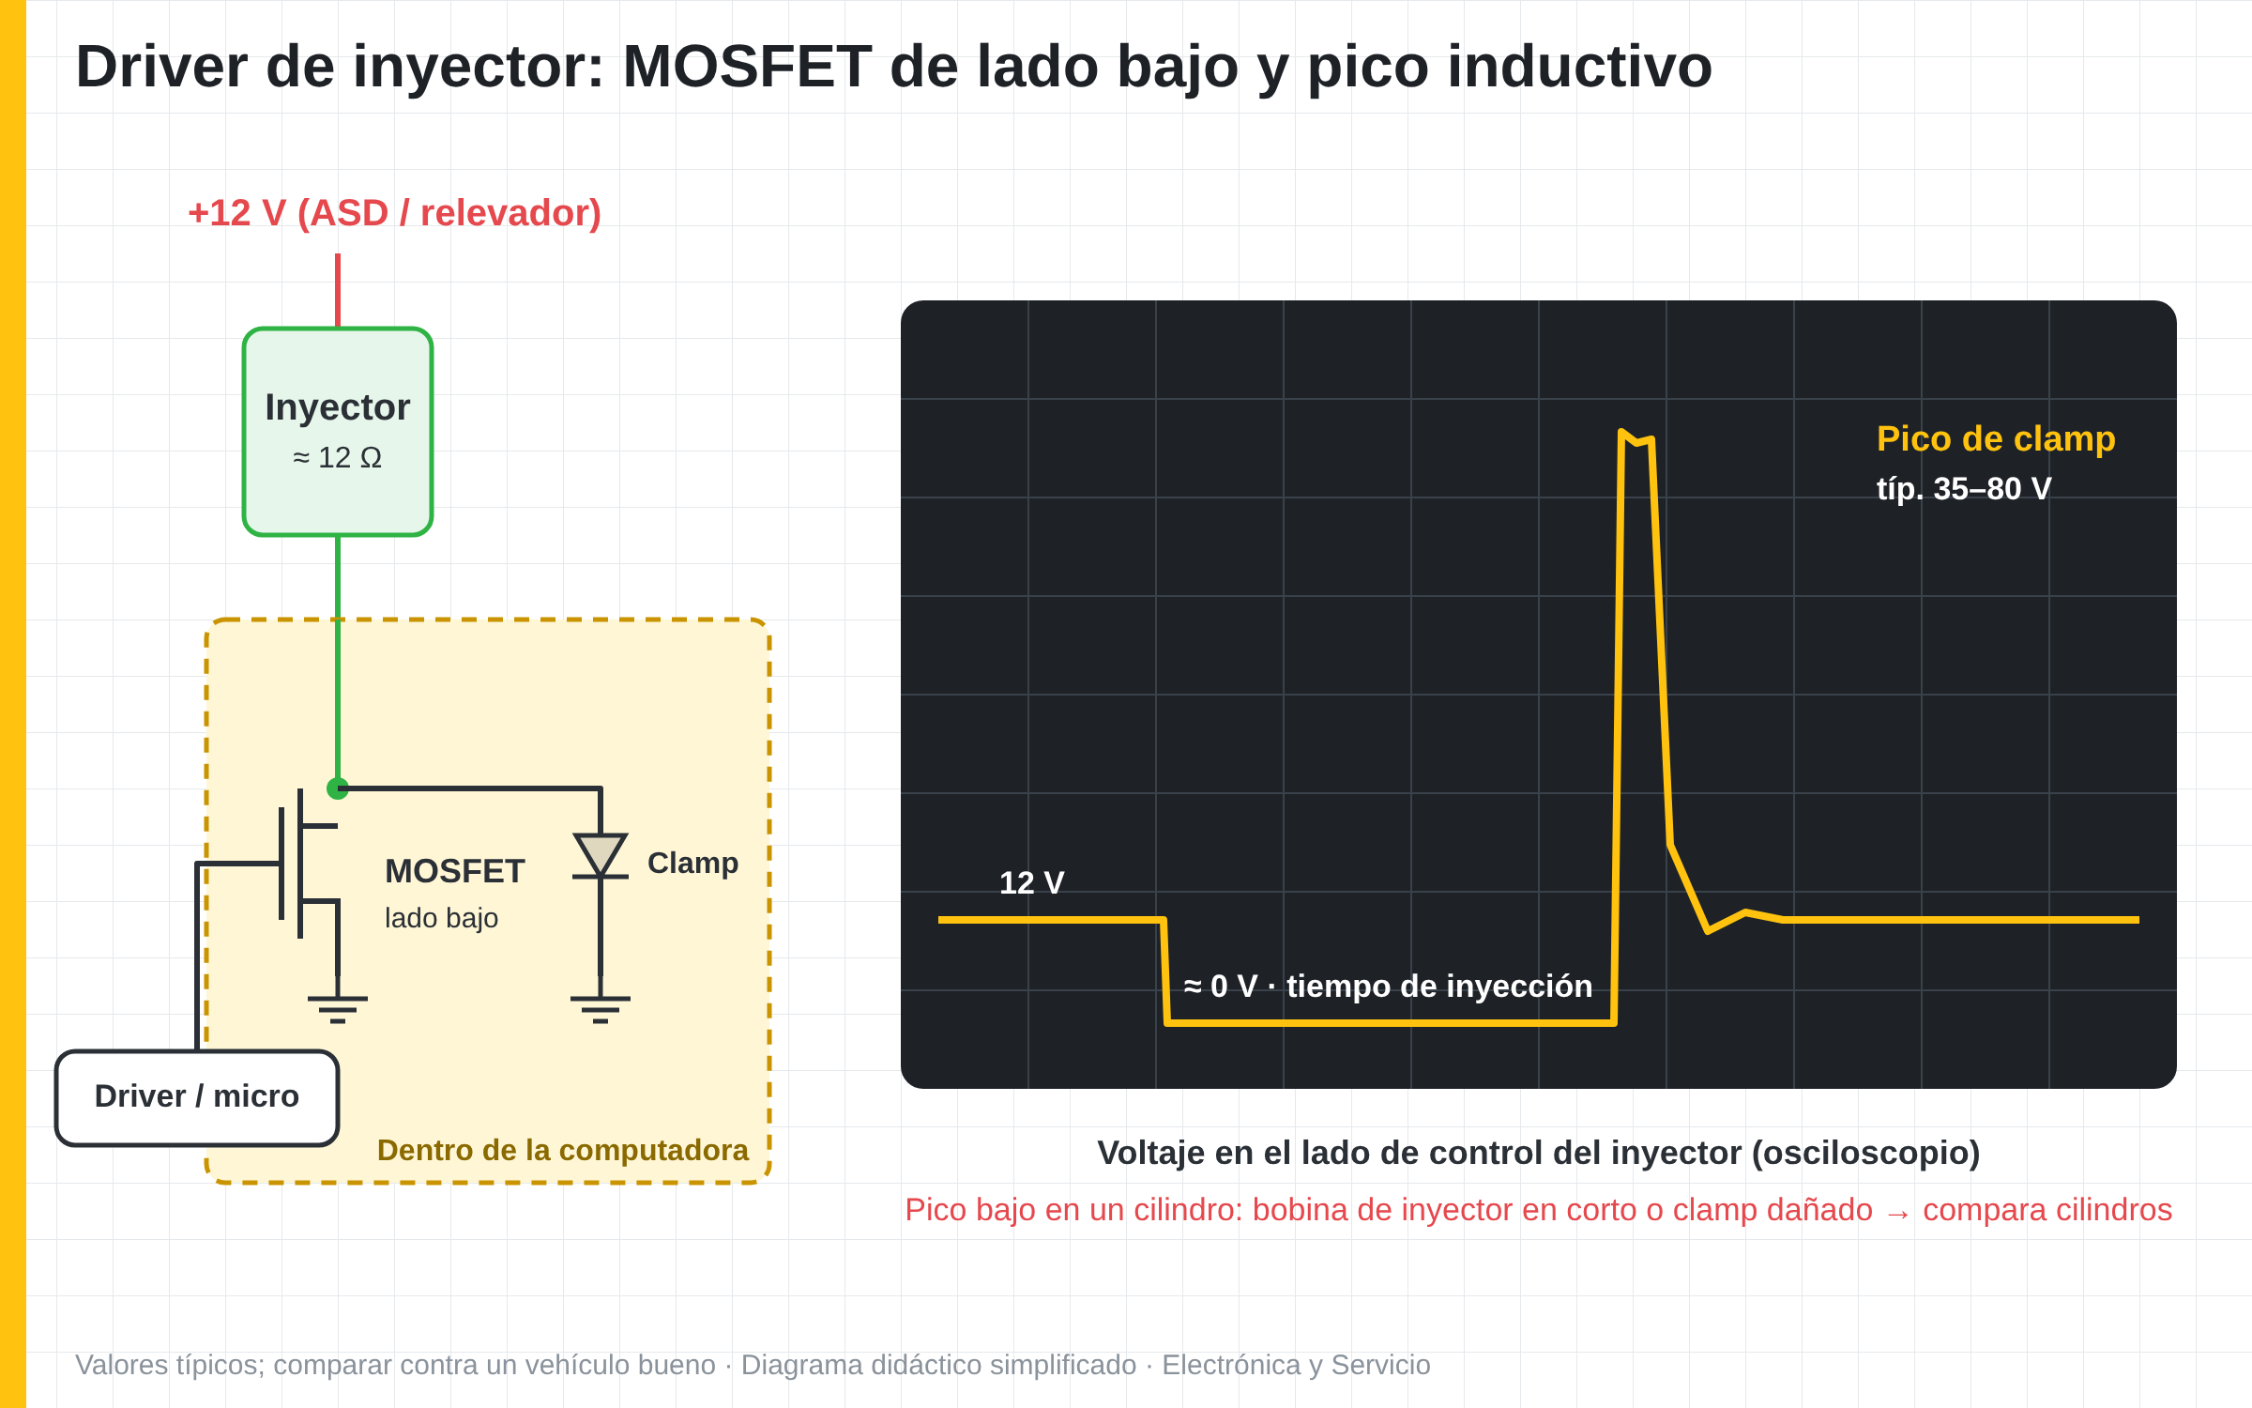
Diagrama del curso: Driver de inyector: MOSFET y pico inductivo
Imagen sugerida: Captura de osciloscopio del pulso de inyector con el tiempo de inyección y el pico de clamp acotados.
Fuentes: NXP · MC33810 Automotive Engine Control IC (4 drivers de inyector + 4 predrivers de encendido)

8.3 Encendido: IGBT en la PCM o bobina con transistor
Idea clave: Chrysler suele conmutar el primario con IGBT; Nissan suele mandar sólo un pulso lógico a la bobina.
Puntos de la lámina:
- IGBT de encendido: soporta cientos de volts en colector y tiene clamp interno (≈ 400 V).
- Bobina de 2 cables (B+ y control): el driver está en la computadora.
- Bobina de 3–4 cables con transistor integrado: la computadora sólo manda la señal.
- Primario en corto o resistencia baja: sobrecorriente que destruye el IGBT.
Explicación para el instructor:
En el encendido hay dos arquitecturas. En la primera, común en muchos motores Chrysler, la bobina tiene dos cables y la computadora conmuta directamente la corriente del primario con un IGBT de encendido. Estos transistores, como el ISL9V3040, soportan cientos de volts en el colector y tienen un clamp interno de unos 400 V. En la segunda, común en Nissan, la bobina trae su propio transistor de potencia y la computadora sólo manda un pulso lógico de bajo voltaje.
La arquitectura define qué se daña. Con IGBT en la computadora, un primario en corto o con resistencia baja provoca sobrecorriente y destruye el IGBT; en el osciloscopio se ve un tiempo de carga (dwell) anormal y una caída de voltaje. Con bobina de transistor integrado, un corto en la bobina daña el driver de señal de la computadora. En ambos casos se mide la bobina antes de reinstalar.
Dilo así
En unos autos el músculo del encendido está en la computadora; en otros, cada bobina trae el suyo.
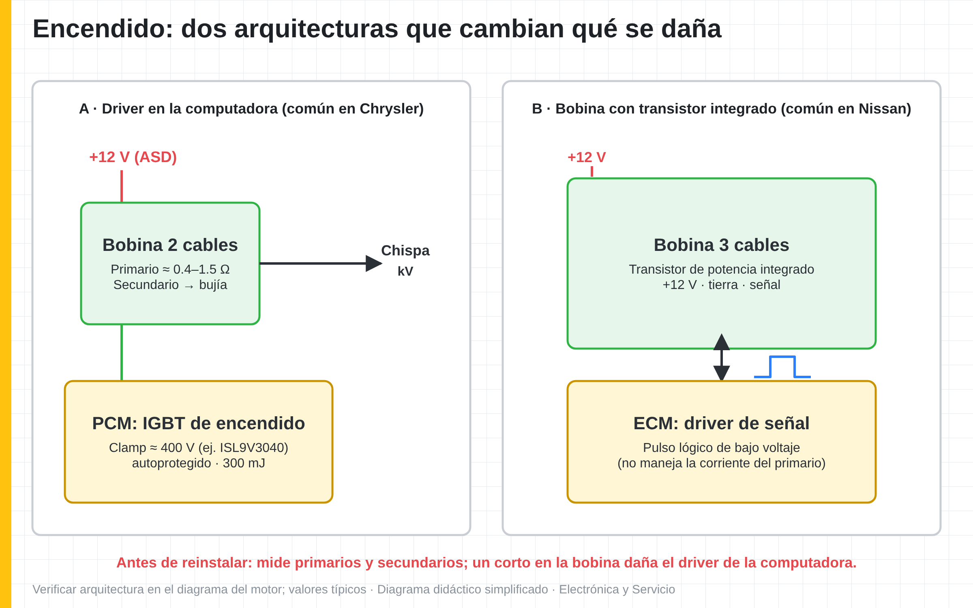
Diagrama del curso: Encendido: IGBT en la PCM o bobina con transistor
Imagen sugerida: Comparativo: bobina Chrysler de 2 cables con IGBT en la PCM y bobina Nissan de 3 cables con transistor integrado.
Fuentes: onsemi · ISL9V3040 EcoSPARK IGBT de encendido 300 mJ / 400 V

8.4 ICs de salidas múltiples y predrivers
Idea clave: Un solo integrado puede manejar varios inyectores, relevadores y predrivers, y reportar fallas al micro.
Puntos de la lámina:
- Ejemplo: MC33810 con 4 drivers de inyector y 4 predrivers para IGBT de encendido.
- Se comunican con el micro (SPI) y detectan circuito abierto, corto y sobretemperatura.
- Si un canal falla, a veces se apaga sólo ese canal; otras, todo el integrado.
- Antes de reemplazar: verifica alimentación del integrado y la orden del micro.
Explicación para el instructor:
Muchas computadoras concentran varias salidas en un solo circuito integrado. Un ejemplo documentado es el MC33810, que integra cuatro drivers de bajo lado para inyectores y cuatro predrivers que manejan IGBT de encendido o MOSFET externos. Estos integrados se comunican con el micro por un bus serial (SPI), reciben las órdenes y le reportan fallas como circuito abierto, corto o sobretemperatura, que se convierten en códigos de circuito en el escáner.
Cuando un canal se daña, el comportamiento depende del diseño: a veces sólo deja de funcionar ese canal, otras veces el integrado completo se desactiva para protegerse. Antes de reemplazarlo hay que confirmar que recibe su alimentación y que el micro le está enviando las órdenes; un integrado sin alimentación parece dañado. Su reemplazo exige retrabajo SMD de precisión, que veremos en la Clase 10.
Dilo así
El integrado multicanal es una cuadrilla de ayudantes con un capataz que le reporta al jefe si alguno se lastimó.
Imagen sugerida: Tarjeta con un IC driver multicanal resaltado y las pistas hacia las terminales de inyectores del conector.
Fuentes: NXP · MC33810 Automotive Engine Control IC (4 drivers de inyector + 4 predrivers de encendido)

8.5 Relevadores, solenoides y su protección
Idea clave: Cada bobina de relevador o solenoide genera un pico al apagarse; un diodo o el clamp del driver lo controla.
Puntos de la lámina:
- Relevadores ASD, bomba, ventilador, ECM: controlados a tierra por la computadora.
- Diodo o resistencia en la bobina del relevador, o clamp en el driver, limitan el pico.
- Bobina de relevador en corto: sobrecorriente en el driver; mide 50–150 Ω típicos.
- Solenoides PWM (VVT, purga): verifica frecuencia y ciclo de trabajo con osciloscopio.
Explicación para el instructor:
La computadora controla relevadores como el ASD y la bomba en Chrysler, el relevador ECM y de mariposa en Nissan, y los de ventiladores, además de solenoides como el de purga del canister o los de distribución variable. Todos son bobinas y, al apagarse, generan un pico que se controla con un diodo o una resistencia en el propio relevador, o con el clamp del driver. Instalar un relevador sin diodo donde el diseño lo pide puede dañar el driver.
Las bobinas de relevadores automotrices suelen medir del orden de 50 a 150 Ω (valor típico; verificar). Una bobina en corto exige más corriente de la que el driver soporta. Los solenoides que trabajan con modulación (PWM), como los de VVT o purga, se verifican con osciloscopio: frecuencia, ciclo de trabajo y forma de la corriente. Su resistencia también se compara con la especificación.
Dilo así
Cada relevador es un pequeño inyector de picos: si quitas su protección, el driver recibe los golpes.
Imagen sugerida: Relevador abierto mostrando la bobina y el diodo de supresión, junto a la medición de su resistencia.

8.6 Cuerpo de aceleración electrónico: puente H
Idea clave: El motor de la mariposa se controla con un puente H protegido; un motor trabado puede simular un driver dañado.
Puntos de la lámina:
- Puente H integrado (por ejemplo TLE7209: 5 A continuos, 5–28 V, protección térmica y de corto).
- Señal PWM en ambos cables del motor según el sentido de giro.
- Motor con carbón o engranes trabados: sobrecorriente y códigos de control de mariposa.
- Limpia y prueba la mariposa antes de culpar a la computadora.
Explicación para el instructor:
La mariposa electrónica tiene un motor de corriente directa con engranes y un resorte de retorno; la computadora lo mueve con un puente H y controla su posición leyendo los dos sensores de la mariposa. Integrados como el TLE7209 entregan alrededor de 5 A continuos, trabajan de 5 a 28 V e incluyen protección por sobretemperatura y por corto que pone sus salidas en tercer estado. En el osciloscopio se ve una señal PWM cuyo ciclo de trabajo cambia según la posición deseada.
Una mariposa con carbón, un engrane desgastado o un motor con escobillas dañadas exige más corriente; el puente H se protege, la computadora detecta que no alcanza la posición y guarda códigos de control de la mariposa. Muchos técnicos concluyen que la computadora está dañada cuando el problema es mecánico. El procedimiento es limpiar, medir la resistencia del motor y verificar el movimiento antes de abrir la computadora.
Dilo así
Si la puerta está trabada, no culpes al portero por no poder abrirla: revisa la bisagra primero.
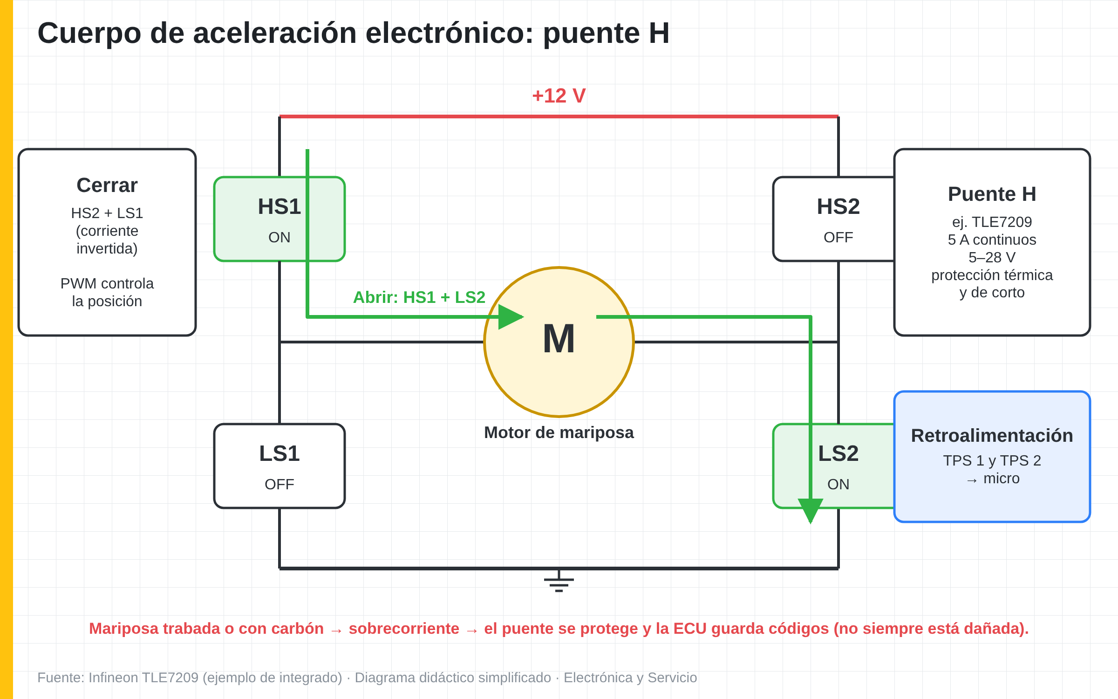
Diagrama del curso: Cuerpo de aceleración electrónico: puente H
Imagen sugerida: Captura de osciloscopio de dos canales con el PWM en ambos cables del motor de mariposa al abrir y cerrar.
Fuentes: Infineon · TLE7209-3R puente H para control electrónico de mariposa

8.7 Probar MOSFET e IGBT dentro y fuera del circuito
Idea clave: En modo diodo, un MOSFET sano muestra su diodo interno y no tiene corto entre drenaje y fuente.
Puntos de la lámina:
- MOSFET N en modo diodo: fuente→drenaje ≈ 0.4–0.7 V (diodo interno); drenaje→fuente OL.
- Corto drenaje–fuente (≈ 0 V en ambos sentidos): MOSFET dañado.
- Prueba dinámica: con el gate cargado, el drenaje–fuente debe conducir (sólo fuera de circuito).
- En circuito: compara contra las salidas gemelas; la que difiere es la sospechosa.
Explicación para el instructor:
Un MOSFET de canal N tiene un diodo interno entre fuente y drenaje. En modo diodo, con la punta roja en la fuente y la negra en el drenaje, marca la caída de ese diodo (alrededor de 0.4 a 0.7 V); en sentido contrario debe marcar abierto. Si marca casi cero en ambos sentidos, está en corto, que es la falla más común. Fuera de circuito se puede hacer además una prueba dinámica: cargar el gate con la punta del multímetro y verificar que el canal conduce, y descargarlo para que deje de conducir.
Los IGBT de encendido con protección interna tienen diodos y resistencias integrados, por lo que sus lecturas dependen del modelo; lo más confiable es comparar contra uno igual sano o contra las otras salidas de la misma computadora. En circuito, la comparación entre salidas gemelas es la prueba más rápida: la salida que difiere del resto es la sospechosa, y se confirma levantando el componente.
Dilo así
Un MOSFET sano tiene un diodo de "escape" en una dirección; si conduce en las dos, ya no tiene control.
Imagen sugerida: Multímetro en modo diodo midiendo un MOSFET DPAK fuera de circuito, con las tres terminales identificadas.

8.8 Equivalencias y reemplazo de drivers
Idea clave: Un reemplazo debe igualar voltaje, corriente, Rds(on), clamp, nivel lógico y encapsulado del original.
Puntos de la lámina:
- Busca el número de parte completo; si no se consigue, define parámetros mínimos.
- MOSFET: Vds, Id, Rds(on), nivel lógico del gate, clamp/avalancha y encapsulado.
- IGBT de encendido: voltaje de clamp, energía (mJ), corriente y protección integrada.
- Usa distribuidores confiables: los falsificados fallan en la primera semana.
Explicación para el instructor:
Cuando no se consigue el número de parte original, se define un equivalente por parámetros. Para un MOSFET: voltaje drenaje-fuente, corriente de drenaje, resistencia en conducción (Rds(on)), que el gate sea de nivel lógico si lo maneja directamente el micro o un integrado de 5 V, capacidad de avalancha o clamp para cargas inductivas, y el mismo encapsulado y asignación de terminales. Para un IGBT de encendido: voltaje de clamp, energía de autoprotección, corriente y protecciones integradas.
Un equivalente con menor capacidad de avalancha o sin clamp puede funcionar en el banco con LEDs y fallar en el vehículo con la carga inductiva real. Además, en el mercado circulan componentes remarcados o falsificados, sobre todo de potencia; conviene comprar en distribuidores confiables y guardar la factura. Un componente barato que falla en una semana cuesta la garantía y la reputación.
Dilo así
Un driver "que sí entra" en la tarjeta no es lo mismo que un driver "que sí aguanta" el inyector.
Imagen sugerida: Tabla comparativa de dos MOSFET candidatos con sus parámetros clave y el original marcado.

8.9 Causa raíz: medir el actuador antes de entregar
Idea clave: Driver quemado = actuador o arnés sospechoso: mide resistencia, aislamiento y corriente antes de reinstalar.
Puntos de la lámina:
- Mide la resistencia del actuador y compárala con la especificación y con sus gemelos.
- Mide aislamiento del arnés de control a tierra y a B+ con el conector de la computadora fuera.
- Con pinza amperimétrica de baja corriente, revisa el perfil de corriente de inyector o bobina.
- Deja por escrito en la orden qué actuador se reemplazó o se recomendó reemplazar.
Explicación para el instructor:
Un driver no se quema solo. Antes de reinstalar una computadora con salidas reparadas, se mide la resistencia de cada actuador conectado a esas salidas y se compara con la especificación y con sus gemelos; un inyector que marca mucho menos que los demás o una bobina con primario bajo son los verdugos habituales. También se mide el aislamiento del cable de control contra tierra y contra B+ con la computadora desconectada.
Con una pinza amperimétrica de baja corriente y el osciloscopio se observa el perfil de corriente: un inyector o bobina en corto muestra una subida de corriente más rápida y un valor más alto. Si el cliente no autoriza cambiar el actuador dañado, se deja por escrito en la orden de servicio que la garantía no cubre una nueva falla por esa causa. Así se protege el trabajo y la relación con el cliente.
Dilo así
Reparar el driver sin cambiar la bobina en corto es pagar dos veces la misma reparación.
Imagen sugerida: Pinza amperimétrica en el cable de un inyector con el perfil de corriente en el osciloscopio comparado con uno sano.
Fuentes: UpFix · What causes an ECU/ECM to fail?

Ejercicio en vivo: Reemplazo de un driver de inyector
- Compara en modo diodo las cuatro salidas de inyector de una PCM de práctica e identifica la que difiere.
- Retira el MOSFET sospechoso con aire caliente y precalentamiento; pruébalo fuera de circuito.
- Instala el reemplazo equivalente, limpia y verifica soldaduras con microscopio.
- En banco, con inyectores reales como carga, captura con el Hantek 6074BE el pulso y el pico de los cuatro cilindros.

Tarea de la semana
- Capturar con osciloscopio el pulso de inyector y el de bobina de 2 vehículos y guardarlos como referencia.
- Medir la resistencia de inyectores, bobinas y motor de mariposa de un vehículo y compararla con su especificación.
- Elaborar una tabla de equivalencias para 3 MOSFET de drivers comunes en tu taller.
- Practicar la prueba dinámica de MOSFET fuera de circuito con 5 componentes de desecho.

Errores comunes
- Reemplazar un driver por uno "que entra" sin verificar clamp ni nivel lógico.
- Probar salidas en banco sin carga y concluir que el driver está dañado.
- Culpar a la computadora de un código de mariposa sin limpiar ni probar la mariposa.
- Reinstalar la computadora sin medir el inyector o la bobina que dañó el driver.

Repaso (con respuestas)
En una salida de lado bajo, ¿qué hace la computadora?
○ Entrega 12 V al actuador
✔ Cierra el circuito a tierra (correcta)
○ Mide la temperatura
○ Transmite por CAN

Un cilindro muestra un pico inductivo mucho menor que los demás. ¿Qué sospechas?
✔ Bobina del inyector con espiras en corto o clamp dañado (correcta)
○ Batería nueva
○ Sensor MAP sano
○ Falta de gasolina en el tanque

En modo diodo, un MOSFET marca casi 0 V entre drenaje y fuente en ambos sentidos. ¿Qué significa?
○ Está sano
○ Necesita reprogramación
○ Le falta el gate
✔ Está en corto (correcta)

Una mariposa con carbón genera códigos de control. ¿Qué debes hacer antes de abrir la computadora?
○ Cambiar la PCM
○ Reprogramar el escáner
✔ Limpiar, medir el motor y verificar el movimiento de la mariposa (correcta)
○ Cambiar el sensor de oxígeno

Recursos y bonos de la clase
- Fichas técnicas: MOSFET, IGBT, puente H, IC multicanal (Bono 1)
- Tabla de equivalencias (plantilla)
- Biblioteca de formas de onda de salidas
Frase de cierre
El driver es el músculo de la computadora: hoy aprendiste a revisarlo, cambiarlo y, sobre todo, a quitarle al verdugo que lo lastimó.

Clase 9 · Comunicación CAN y LIN
Módulo 3 · Repara entradas, salidas y redes · Duración: 1 h 30 min
Promesa de la clase
Diagnosticas una computadora "sin comunicación" midiendo la red con multímetro y osciloscopio, y reparas el transceptor si es necesario.

Objetivos
- Describir las redes CAN y LIN usadas por Chrysler y Nissan y su relación con el DLC.
- Medir la terminación y los niveles del bus CAN con multímetro y osciloscopio.
- Identificar fallas de red por su forma de onda: cortos, circuitos abiertos y transceptor dañado.
- Probar y reemplazar transceptores CAN y LIN en banco.

Agenda de 90 minutos
Bloque | Minutos | Actividad
1 | 0–10 (10 min) | Repaso y caso: PCM que no comunica con el escáner
2 | 10–30 (20 min) | Redes del vehículo y física del bus CAN
3 | 30–50 (20 min) | Mediciones: 60 Ω, niveles y formas de onda
4 | 50–65 (15 min) | LIN, protocolos antiguos y Secure Gateway
5 | 65–85 (20 min) | Ejercicio en vivo: falla de red simulada y transceptor
6 | 85–90 (5 min) | Repaso, tarea y cierre

Desarrollo de los temas

9.1 Las redes del vehículo: quién habla con quién
Idea clave: La PCM/ECM conversa por CAN de alta velocidad; otras redes conectan módulos de carrocería y sensores.
Puntos de la lámina:
- CAN de alta velocidad (≈ 500 kbit/s): motor, transmisión, frenos (Chrysler la llama CAN-C).
- Redes de carrocería o interior en Chrysler (CAN-B/CAN-IHS) según año; verificar en diagrama.
- LIN: un cable para módulos sencillos (alternador inteligente, sensores, interruptores).
- Desde 2018, en FCA el Secure Gateway separa el DLC de las redes internas.
Explicación para el instructor:
Un vehículo moderno tiene varias redes. La de alta velocidad conecta los módulos del tren motriz y de seguridad; Chrysler la identifica como CAN-C y, según el año, tiene redes adicionales de carrocería o interior (CAN-B o CAN-IHS). Nissan también usa CAN de alta velocidad para motor, transmisión y frenos. Las redes LIN son de un solo cable y comunican a un módulo "maestro" con dispositivos sencillos, como alternadores inteligentes, sensores de lluvia o interruptores.
El escáner se conecta a estas redes por el DLC, normalmente en los pines 6 y 14 para CAN. En la mayoría de los vehículos FCA de 2018 en adelante, un módulo Secure Gateway separa el DLC de las redes internas: la lectura funciona, pero ciertas funciones requieren autorización. Antes de medir, siempre se consulta el diagrama de red del vehículo: indica qué módulos hay, por dónde pasa cada red y dónde están las resistencias de terminación.
Dilo así
Las redes son como las calles de una ciudad: la avenida rápida (CAN de alta velocidad) y las calles de barrio (LIN).
Imagen sugerida: Diagrama de topología: PCM, TCM, ABS, BCM e instrumentos en CAN; alternador y sensor en LIN; DLC y gateway.
Fuentes: OBDtester · Conector OBD-II SAE J1962 (pinout) · ALLDATA · FCA Secure Gateway (2018 y posteriores; AutoAuth)

9.2 CAN de alta velocidad: niveles y terminación
Idea clave: En reposo ambas líneas están en ≈ 2.5 V; en dominante CAN-H sube a ≈ 3.5 V y CAN-L baja a ≈ 1.5 V.
Puntos de la lámina:
- Recesivo (reposo, "1"): CAN-H ≈ CAN-L ≈ 2.5 V; diferencia ≈ 0 V.
- Dominante ("0"): CAN-H ≈ 3.5–3.6 V y CAN-L ≈ 1.4–1.5 V; diferencia ≈ 2 V.
- Dos resistencias de 120 Ω en los extremos del bus: en paralelo ≈ 60 Ω.
- El dominante siempre gana: así se resuelve quién habla cuando dos módulos transmiten.
Explicación para el instructor:
El bus CAN usa dos cables trenzados y transmite por diferencia de voltaje entre ellos. En el estado recesivo, que representa un "1" lógico y es el estado de reposo, ambos cables están en alrededor de 2.5 V y la diferencia es prácticamente cero. En el estado dominante, que representa un "0", el transceptor sube CAN-H a unos 3.5 V y baja CAN-L a unos 1.5 V, creando una diferencia de unos 2 V. Un bit dominante siempre gana sobre uno recesivo, y así se resuelven las colisiones.
En cada extremo del bus hay una resistencia de terminación de 120 Ω, que puede estar dentro de un módulo o en el arnés. Las dos en paralelo dan unos 60 Ω entre CAN-H y CAN-L. Esta terminación evita reflexiones de la señal. Los valores de esta clase provienen de las notas de aplicación de Texas Instruments y de las hojas de datos de transceptores NXP.
Dilo así
CAN es como dos personas que jalan una cuerda en sentidos contrarios: el mensaje está en la diferencia, no en cada una.
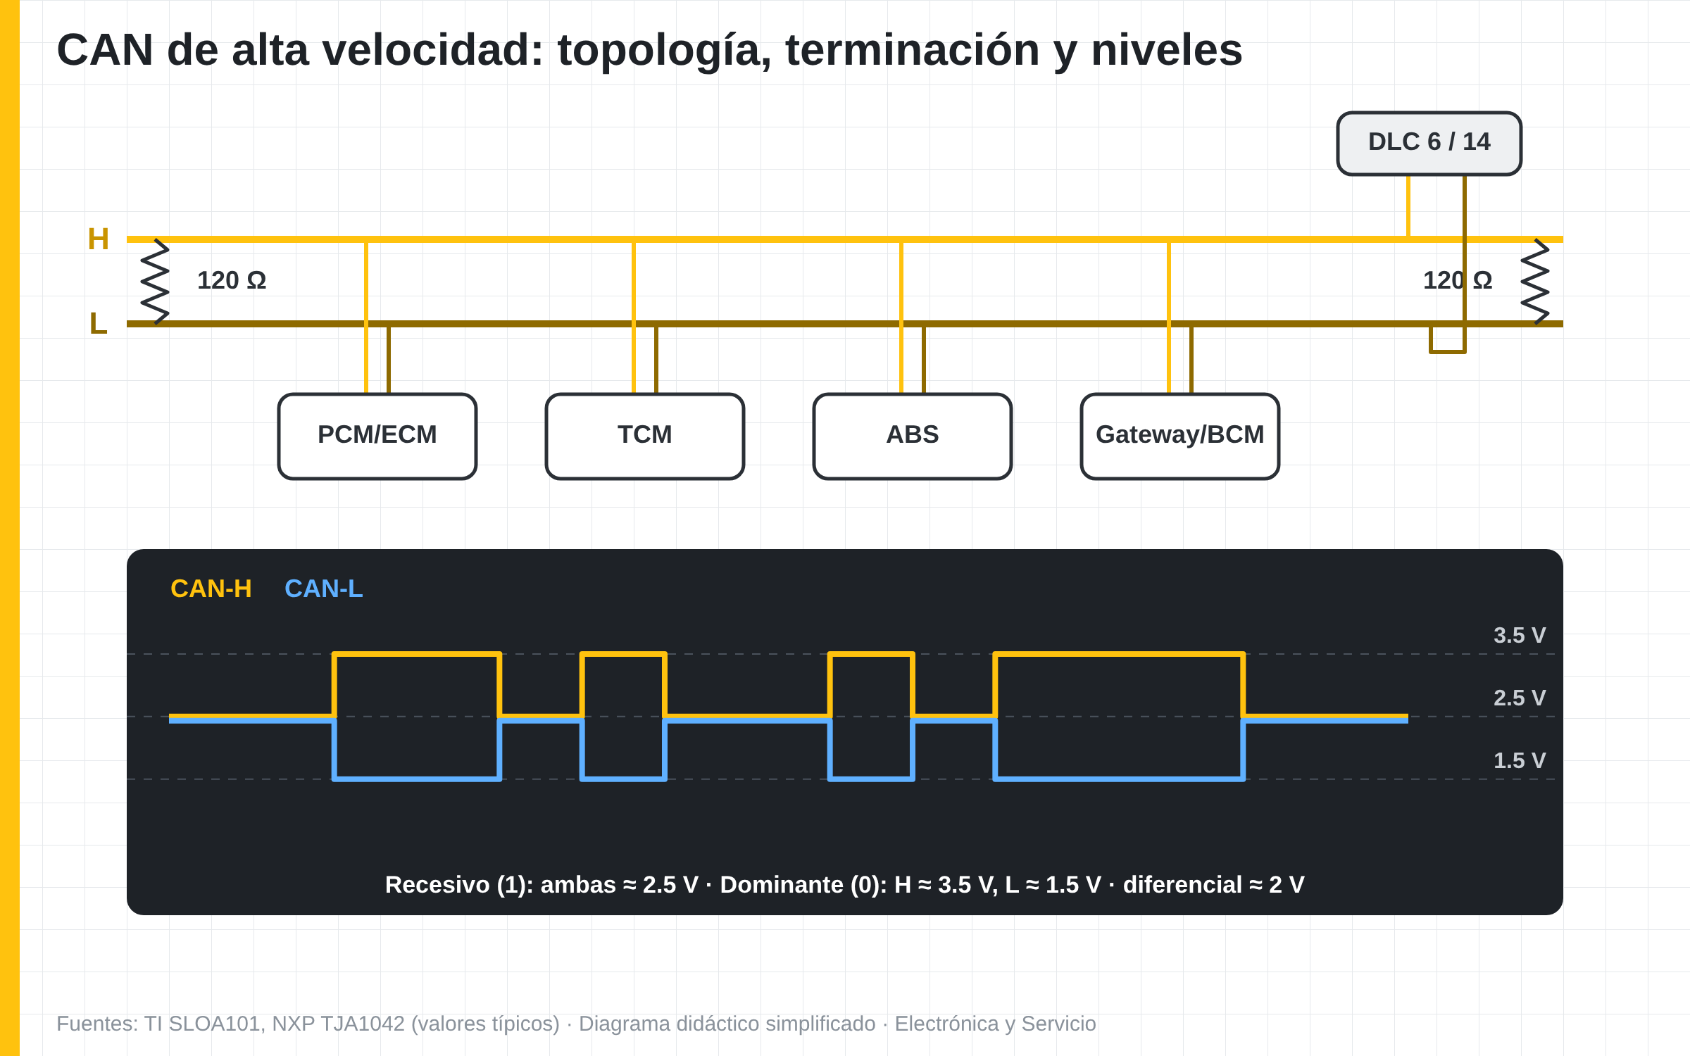
Diagrama del curso: CAN de alta velocidad: niveles y terminación
Imagen sugerida: Captura de osciloscopio de dos canales: CAN-H y CAN-L espejeados alrededor de 2.5 V.
Fuentes: Texas Instruments · SLOA101B "Introduction to the Controller Area Network (CAN)" · NXP · Hoja de datos TJA1042 (transceptor CAN de alta velocidad)

9.3 Mediciones con multímetro: 60 Ω y 2.5 V
Idea clave: Dos mediciones rápidas en el DLC ubican la mayoría de las fallas de red antes de usar osciloscopio.
Puntos de la lámina:
- Batería desconectada: resistencia 6–14 ≈ 60 Ω (correcto); ≈ 120 Ω falta una terminación.
- Resistencia muy baja (< 50 Ω) o 0 Ω: corto entre líneas o módulo dañado.
- Llave abierta: CAN-H ≈ 2.5–3 V y CAN-L ≈ 2–2.5 V a tierra con multímetro (promedio).
- Una línea en 0 V o en 12 V: corto a tierra o a batería.
Explicación para el instructor:
Con la batería desconectada, la resistencia entre los pines 6 y 14 del DLC dice mucho. Unos 60 Ω indican que ambas terminaciones están presentes; unos 120 Ω indican que falta una, por un módulo desconectado o un cable abierto; valores muy bajos o cero indican corto entre las líneas o un módulo con el transceptor dañado. Se desconectan módulos uno a uno para encontrar al responsable.
Con la llave abierta y el bus activo, el multímetro mide el promedio de cada línea contra tierra: CAN-H un poco arriba de 2.5 V y CAN-L un poco abajo. Una línea en cero indica corto a tierra; una línea en voltaje de batería, corto a positivo. Estas mediciones no muestran los mensajes, pero en dos minutos separan problemas de cableado de problemas de un módulo.
Dilo así
Con dos números —60 Ω y 2.5 V— ya sabes si la carretera está cortada o si el problema es un vehículo descompuesto.
Imagen sugerida: Multímetro en el DLC midiendo 60.4 Ω entre los pines 6 y 14 con batería desconectada.
Fuentes: OBDtester · Conector OBD-II SAE J1962 (pinout)

9.4 Osciloscopio: forma de onda correcta y fallas
Idea clave: La forma de onda de CAN-H y CAN-L muestra cortos, abiertos, falta de terminación y transceptores débiles.
Puntos de la lámina:
- Correcta: CAN-H y CAN-L espejeadas, flancos limpios, niveles 2.5/3.5/1.5 V.
- Una línea fija en 0 V o 12 V: corto a tierra o a batería en esa línea.
- Flancos redondeados o "escalones": falta terminación o transceptor débil.
- Ruido o niveles desplazados: problema de tierra de algún módulo.
Explicación para el instructor:
Con el osciloscopio de dos canales, uno en CAN-H y otro en CAN-L, referidos a tierra, se observa la red real. La forma de onda correcta muestra las dos líneas espejeadas alrededor de 2.5 V, con CAN-H subiendo y CAN-L bajando en cada bit dominante. Con osciloscopios como el Hantek 6074BE o el FNIRSI 2C53P se usan bases de tiempo de microsegundos para ver los bits.
Cada falla deja una huella: una línea fija en cero o en batería indica un corto en esa línea; flancos redondeados o con escalones apuntan a falta de terminación; un nivel dominante más bajo en ciertos mensajes indica que el transceptor de un módulo está débil; niveles desplazados o ruido indican un problema de tierra de algún módulo. Desconectando módulos uno a uno mientras se observa la forma de onda se identifica al responsable.
Dilo así
El osciloscopio en la red es como escuchar la conversación: no sólo sabes si hay ruido, sabes quién lo hace.
Imagen sugerida: Cuatro capturas comparadas: CAN correcto, CAN-L en corto a tierra, sin terminación y transceptor débil.
Fuentes: Texas Instruments · SLOA101B "Introduction to the Controller Area Network (CAN)"

9.5 El transceptor CAN: identificación y pruebas
Idea clave: El transceptor necesita 5 V, tierra y modo activo; si los tiene y no transmite, está dañado.
Puntos de la lámina:
- Encapsulado de 8 terminales cerca del conector: TXD, RXD, VCC, GND, CAN-H, CAN-L, modo/STB.
- Verifica VCC (5 V), tierra y la terminal de modo (standby desactivado).
- Con osciloscopio: actividad en TXD del micro y respuesta en CAN-H/CAN-L.
- Modo diodo en CAN-H/CAN-L contra tierra: compara con un transceptor sano.
Explicación para el instructor:
El transceptor CAN tiene ocho terminales: TXD y RXD hacia el micro, alimentación de 5 V y tierra, CAN-H y CAN-L hacia el bus, y una terminal de modo o standby que lo activa. Primero se verifican sus condiciones de trabajo con la computadora en banco: 5 V en VCC, tierra correcta y la terminal de modo en el estado activo. Un transceptor en standby no transmite aunque esté sano.
Con el osciloscopio se observa si el micro envía datos por TXD y si el transceptor los convierte en señal diferencial en CAN-H y CAN-L. Si hay datos en TXD y el bus no responde, el transceptor está dañado. En modo diodo se comparan las terminales CAN-H y CAN-L contra tierra con las de un transceptor sano. Los transceptores tienen protecciones, como el tiempo máximo de dominante, pero los cortos a batería y las descargas los dañan.
Dilo así
Si el locutor habla al micrófono (TXD) y no sale nada por las bocinas (CAN-H/CAN-L), el problema es el micrófono.
Imagen sugerida: Transceptor CAN SO-8 con sus 8 terminales rotuladas y puntas de osciloscopio en TXD y CAN-H.
Fuentes: NXP · Hoja de datos TJA1042 (transceptor CAN de alta velocidad)

9.6 LIN: un cable referido a batería
Idea clave: LIN reposa cerca del voltaje de batería y baja a menos del 20 % al transmitir; es lento y de un solo cable.
Puntos de la lámina:
- Recesivo ≈ voltaje de batería; dominante ≤ 0.2·VSUP (transmisor).
- Receptor: dominante < 40 % y recesivo > 60 % de VSUP.
- Velocidad baja (hasta ≈ 20 kbit/s); un maestro y varios esclavos.
- Transceptor típico: TJA1021; se prueba igual que CAN: alimentación, modo, TXD/RXD.
Explicación para el instructor:
LIN es una red de un solo cable, normalmente referida al voltaje de batería, con un módulo maestro que pregunta y varios esclavos que responden. En reposo (recesivo) la línea está cerca del voltaje de batería; cuando un módulo transmite un dominante, el transceptor la baja a menos del 20 % del voltaje de alimentación. El receptor decide con umbrales: abajo de 40 % es dominante y arriba de 60 % es recesivo, según la documentación de Texas Instruments y Microchip.
Su velocidad es baja, del orden de hasta 20 kbit/s, por lo que en el osciloscopio se ve con bases de tiempo de cientos de microsegundos. Una línea LIN en cero indica corto a tierra; una línea sin pulsos, que el maestro no está preguntando. El transceptor LIN (por ejemplo, el TJA1021) se prueba igual que el de CAN: alimentación, modo de trabajo y conversión entre TXD/RXD y la línea.
Dilo así
LIN es el interfón del edificio: un solo cable, pocos mensajes y el conserje (maestro) es el que pregunta.
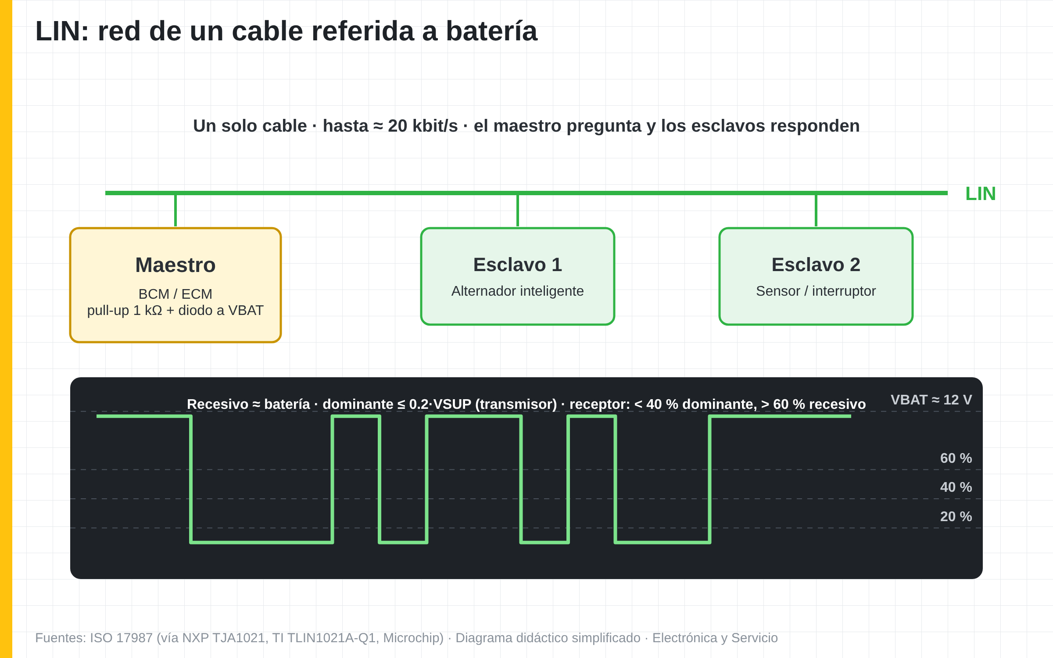
Diagrama del curso: LIN: un cable referido a batería
Imagen sugerida: Captura de osciloscopio de LIN con niveles de 12 V y pulsos dominantes cerca de 1 V.
Fuentes: NXP · Hoja de datos TJA1021 (transceptor LIN, ISO 17987 / SAE J2602) · Microchip · "Bus Voltages and Levels" (LIN: recesivo > 60 %, dominante < 40 % de VSUP) · Texas Instruments · TLIN1021A-Q1 (niveles de salida LIN 0.2/0.8 VSUP)

9.7 Protocolos antiguos y Secure Gateway de FCA
Idea clave: Chrysler de los 2000 usa J1850 PCI y SCI; los FCA 2018+ requieren registro para borrar códigos y pruebas.
Puntos de la lámina:
- J1850 PCI (Chrysler): un cable, pin 2 del DLC; pulsos de ≈ 7 V en actividad.
- SCI y línea K: protocolos seriales de diagnóstico en modelos anteriores.
- Secure Gateway (FCA 2018+): lectura libre; borrar DTC y pruebas activas con AutoAuth.
- Registra tu escáner en AutoAuth si el fabricante del escáner lo soporta.
Explicación para el instructor:
En los Chrysler, Dodge y Jeep de finales de los noventa y los dos mil, todavía muy presentes en México, la red de módulos es J1850 PCI: un solo cable que aparece en el pin 2 del DLC, con pulsos de alrededor de 7 V cuando hay actividad. Para diagnóstico de la PCM también se usaron protocolos seriales como SCI; Nissan usó línea K y su protocolo propio en modelos anteriores. El escáner debe configurarse con el protocolo correcto.
En el otro extremo, la mayoría de los vehículos FCA 2018 y posteriores tienen un Secure Gateway: el escáner puede leer códigos y datos, pero para borrar códigos, hacer pruebas activas o algunas funciones especiales necesita estar registrado en AutoAuth, un servicio de pago anual. Varios fabricantes de escáneres, entre ellos Autel, tienen herramientas aprobadas. Conviene confirmar la compatibilidad de su equipo y registrarlo antes de necesitarlo.
Dilo así
El Secure Gateway es la caseta de vigilancia: puedes ver desde afuera, pero para entrar necesitas gafete.
Imagen sugerida: Pantalla de escáner con mensaje de acceso restringido por Secure Gateway y la opción de inicio de sesión AutoAuth.
Fuentes: ALLDATA · FCA Secure Gateway (2018 y posteriores; AutoAuth) · Repairer Driven News · CIC explica el SGW de FCA (2020)

9.8 Diagnóstico completo de "no comunica"
Idea clave: Sigue el orden: DLC, red, alimentación y tierra de la computadora, transceptor y por último el micro.
Puntos de la lámina:
- 1) DLC: pin 16, tierras 4 y 5, resistencia 6–14 y protocolo correcto en el escáner.
- 2) ¿Otros módulos comunican? Si sí, el problema es local a la computadora o su ramal.
- 3) Alimentación, ignición y tierras de la computadora con caída de voltaje.
- 4) En banco: consumo, 5 V del transceptor, modo, TXD/RXD; al final, micro (reloj y reset).
Explicación para el instructor:
La falta de comunicación tiene un orden de diagnóstico que evita condenar computadoras sanas. Primero el DLC: batería en el pin 16, tierras en 4 y 5, resistencia entre 6 y 14, y que el escáner esté configurado para el vehículo y protocolo correctos. Después se pregunta si otros módulos comunican: si ninguno lo hace, el problema está en la red o en el gateway; si los demás sí, el problema está en la computadora o en su ramal de red.
Luego se verifican alimentación, ignición y tierras de la computadora con caída de voltaje, y su ramal de red hasta el conector. Si todo está bien, la computadora va al banco: consumo, alimentación de 5 V del transceptor, terminal de modo y actividad en TXD y RXD. Sólo al final se sospecha del microcontrolador, revisando su alimentación, reloj y reset. Este orden es el árbol de diagnóstico del lead magnet del curso.
Dilo así
Antes de decir que el teléfono está descompuesto, revisa que esté conectado, que tenga línea y que marques el número correcto.
Imagen sugerida: Diagrama de flujo de "no comunica" con 4 bloques en semáforo y las mediciones de cada paso.

9.9 Reparar y validar el transceptor en banco
Idea clave: Reemplaza el transceptor con el mismo número de parte y valida con escáner y osciloscopio en banco y vehículo.
Puntos de la lámina:
- Mismo número de parte o equivalente con igual pinout, nivel lógico y modo de standby.
- Revisa también el filtro de modo común y las protecciones del bus si existen.
- Valida: comunicación estable en banco 30 min y forma de onda limpia.
- En el vehículo: escaneo completo de módulos y sin códigos U nuevos.
Explicación para el instructor:
El reemplazo del transceptor se hace con el mismo número de parte siempre que sea posible. Si se usa un equivalente, debe coincidir en asignación de terminales, nivel lógico de TXD/RXD (5 V o 3.3 V), función de la terminal de modo o standby y velocidad soportada. Además se revisan los componentes que rodean al transceptor: el filtro de modo común (choke), los capacitores y los diodos de protección del bus, que también pueden dañarse con un corto a batería.
La validación en banco incluye comunicación estable durante al menos 30 minutos y una forma de onda limpia con niveles correctos. En el vehículo se hace un escaneo completo de todos los módulos para confirmar que no aparecen códigos U nuevos y que la computadora responde a todas las funciones. Las capturas de antes y después se agregan a la orden de servicio como evidencia.
Dilo así
Cambiar el transceptor es cambiar el radio: después hay que probar que se escucha bien en todo el camino.
Imagen sugerida: Antes y después en el osciloscopio: CAN-H plano por transceptor dañado y forma de onda correcta tras el reemplazo.

Ejercicio en vivo: Falla de red simulada y transceptor
- En el tablero de red, mide resistencia 6–14 con todo conectado y desconectando una terminación.
- Provoca un corto de CAN-L a tierra con resistencia de 10 Ω y observa la forma de onda en el FNIRSI 2C53P.
- En banco, mide VCC, modo, TXD y CAN-H del transceptor de una PCM sana y de una dañada.
- Comunica con el Autel MX900 antes y después de reemplazar el transceptor y documenta las capturas.

Tarea de la semana
- Medir resistencia 6–14 y niveles CAN en 3 vehículos (uno Chrysler y uno Nissan si es posible).
- Guardar capturas de CAN correcto de cada vehículo como referencia.
- Identificar el transceptor CAN de 2 computadoras y descargar su hoja de datos.
- Verificar si tu escáner es compatible con AutoAuth y cuál es el procedimiento de registro.

Errores comunes
- Condenar la computadora sin verificar que otros módulos comunican.
- Medir resistencia CAN con la batería conectada.
- Olvidar la terminal de modo/standby del transceptor al diagnosticar.
- No considerar el Secure Gateway al intentar borrar códigos en FCA 2018+.

Repaso (con respuestas)
Con batería desconectada, ¿qué resistencia se espera entre los pines 6 y 14 del DLC en un bus CAN sano?
○ 0 Ω
○ 1 MΩ
✔ ≈ 60 Ω (correcta)
○ ≈ 5 kΩ

En estado dominante, ¿cómo están CAN-H y CAN-L aproximadamente?
✔ CAN-H ≈ 3.5 V y CAN-L ≈ 1.5 V (correcta)
○ Ambas en 0 V
○ Ambas en 12 V
○ CAN-H ≈ 1.5 V y CAN-L ≈ 3.5 V

¿En qué nivel reposa la línea LIN?
○ 0 V
○ 2.5 V
○ 5 V exactos
✔ Cerca del voltaje de batería (correcta)

En un FCA 2018+, el escáner lee códigos pero no los borra. ¿Cuál es la causa más probable?
○ PCM dañada
✔ Secure Gateway sin autorización (AutoAuth) (correcta)
○ Batería nueva
○ CAN sin terminación

Recursos y bonos de la clase
- Fichas técnicas: transceptor CAN y LIN (Bono 1)
- Tabla de DTC U de red (Bono 5)
- Capturas de referencia de CAN y LIN
Frase de cierre
Una computadora que no comunica no siempre está dañada: hoy aprendiste a escuchar la red y encontrar dónde se cortó la conversación.

Clase 10 · Desensamble y reparación de tarjetas
Módulo 4 · Reconstruye, valida y cobra · Duración: 1 h 30 min
Promesa de la clase
Abres el módulo sin dañarlo, retiras recubrimientos, sueldas y desueldas SMD con aire caliente, reparas pistas y lo vuelves a sellar.

Objetivos
- Abrir carcasas selladas y atornilladas sin dañar la tarjeta ni el conector.
- Identificar y retirar recubrimientos de conformado según su tipo.
- Soldar y desoldar componentes SMD con cautín y aire caliente con precalentamiento.
- Reparar pistas y vías, limpiar, proteger y resellar la computadora.

Agenda de 90 minutos
Bloque | Minutos | Actividad
1 | 0–10 (10 min) | Repaso y reglas de la estación ESD
2 | 10–25 (15 min) | Apertura de carcasas y recubrimientos
3 | 25–50 (25 min) | Soldadura con cautín y aire caliente
4 | 50–65 (15 min) | Reparación de pistas, limpieza y resellado
5 | 65–85 (20 min) | Ejercicio en vivo: retrabajo completo en tarjeta de práctica
6 | 85–90 (5 min) | Repaso, tarea, cotización y cierre

Desarrollo de los temas

10.1 Apertura de carcasas selladas y atornilladas
Idea clave: Cada carcasa se abre distinto; el objetivo es no doblar la tarjeta ni dañar el conector o el disipador.
Puntos de la lámina:
- Atornilladas o con broches (comunes en Nissan): retira tornillos y libera broches con cuña plástica.
- Selladas con adhesivo (comunes en PCM Chrysler): calor moderado y corte del sello por el borde.
- Nunca hagas palanca sobre la tarjeta; la flexión fisura capacitores cerámicos.
- Marca la orientación y fotografía antes de separar disipadores con pasta térmica.
Explicación para el instructor:
Las carcasas de computadoras se fabrican para no abrirse, así que cada tipo exige su técnica. Las atornilladas o con broches, frecuentes en ECM Nissan, se abren retirando tornillos y liberando los broches con cuñas plásticas, sin herramientas metálicas que rayen la tarjeta. Las selladas con adhesivo, frecuentes en PCM Chrysler, requieren calentar el borde con aire a temperatura moderada para ablandar el sello y cortarlo con una navaja delgada, trabajando alrededor del perímetro.
La regla más importante es no hacer palanca sobre la tarjeta: la flexión provoca fisuras en los capacitores cerámicos, que después fallan en corto. Muchos transistores de potencia están pegados a la carcasa con pasta o almohadillas térmicas; antes de separar, se fotografía la posición y la orientación. Todo el proceso se hace en la estación antiestática y con la computadora identificada con su orden de servicio.
Dilo así
Abrir una computadora sellada es como abrir una lata de conserva con regalo adentro: con paciencia y sin aplastar el contenido.
Imagen sugerida: Secuencia de apertura de una PCM sellada: calentamiento del borde, corte del sello con navaja y separación con cuñas plásticas.

10.2 Recubrimientos de conformado y su retiro
Idea clave: El método de retiro depende del tipo de recubrimiento: solvente, pelado, térmico, raspado o microabrasión.
Puntos de la lámina:
- Tipos comunes: acrílico, silicón, uretano, epóxico y parileno (y geles de silicón).
- IPC-7711/7721 describe métodos 2.3.1–2.3.6: identificar, solvente, pelado, térmico, raspado y microabrasión.
- Retira sólo en la zona de trabajo; prueba primero el solvente en un área pequeña.
- El calor excesivo puede delaminar la tarjeta o dañar componentes sensibles.
Explicación para el instructor:
Muchas tarjetas automotrices tienen un recubrimiento de conformado que las protege de humedad y contaminación, o un gel de silicón sobre zonas críticas. Los tipos comunes son acrílico, silicón, uretano, epóxico y parileno. La guía de retrabajo IPC-7711/7721 describe métodos de retiro numerados del 2.3.1 al 2.3.6: identificación del recubrimiento, solvente, pelado, térmico, raspado o desbaste y microabrasión, y la selección depende del material, su espesor, su antigüedad y la función de la tarjeta.
En el taller se retira sólo en la zona donde se va a soldar. Los acrílicos suelen ceder con solventes; los silicones se pelan o raspan con cuidado; los uretanos y epóxicos son más difíciles y requieren calor localizado o abrasión. Siempre se prueba primero en un área pequeña. Las fuentes advierten que el calor alto para retirar recubrimientos puede delaminar la tarjeta, decolorarla o sobrecalentar componentes sensibles.
Dilo así
El recubrimiento es el impermeable de la tarjeta: para operar, abres sólo la parte del impermeable donde vas a trabajar.
Imagen sugerida: Zona de la tarjeta con recubrimiento retirado alrededor de un MOSFET, contrastando con el resto aún recubierto (luz UV si el recubrimiento es fluorescente).
Fuentes: SCS Coatings · Conformal Coating Removal Standards (IPC-7711/7721, procedimientos 2.3.1–2.3.6) · SCS Coatings · Removing Conformal Coatings

10.3 Estación de trabajo ESD, extracción de humos y EPP
Idea clave: Tapete, pulsera, extractor de humos, lentes y buena luz: sin ellos, la reparación se convierte en daño.
Puntos de la lámina:
- Tapete disipativo a tierra y pulsera con resistencia de 1 MΩ (ANSI/ESD S20.20).
- Extractor de humos de soldadura y ventilación; evita inhalar humo de fundente.
- Lentes de seguridad y precaución con aire caliente y aleaciones con plomo.
- Desecha tarjetas y componentes como residuos de manejo especial (NOM-161-SEMARNAT-2011).
Explicación para el instructor:
La estación de retrabajo debe proteger a la tarjeta y al técnico. Para la tarjeta, la protección antiestática: tapete disipativo conectado a tierra y pulsera con su resistencia de 1 MΩ, según las prácticas de la norma ANSI/ESD S20.20; según documentación de fabricantes de equipo ESD, el sistema de pulsera debe quedar por debajo de unos 35 MΩ y las superficies de trabajo por debajo de 1×10⁹ Ω a tierra. Las descargas electrostáticas pueden dañar microcontroladores, memorias y transceptores sin dejar huella visible.
Para el técnico: extractor de humos de soldadura, ventilación, lentes de seguridad y lavado de manos, especialmente si se usan aleaciones con plomo. La iluminación y el microscopio reducen errores y fatiga. Las tarjetas, componentes y módulos de desecho no van a la basura común: en México son residuos de manejo especial y deben entregarse a un gestor autorizado, lo que además da buena imagen ante clientes empresariales.
Dilo así
Una descarga electrostática es un rayo en miniatura: no lo ves, pero puede dejar ciega a la memoria.
Imagen sugerida: Estación de retrabajo completa: tapete ESD, pulsera, extractor de humos, microscopio, estación de aire caliente y precalentador.
Fuentes: Desco · Preguntas y respuestas ESD (pulsera 1 MΩ, límites ANSI/ESD S20.20) · SEMARNAT · NOM-161-SEMARNAT-2011 (residuos de manejo especial)

10.4 Soldadura con cautín: aleaciones, temperatura y fundente
Idea clave: Sin plomo funde a 217–220 °C y con plomo a 183 °C: ajusta la punta, usa fundente y no prolongues el calor.
Puntos de la lámina:
- SAC305 (sin plomo): 217–220 °C; Sn63Pb37: 183 °C.
- Punta orientativa: 370–400 °C para sin plomo; menor con plomo (ajusta por masa térmica).
- Fundente nuevo en cada unión; punta limpia y estañada del tamaño adecuado.
- Mezclar un poco de soldadura con plomo facilita retirar uniones de fábrica sin plomo.
Explicación para el instructor:
Las computadoras modernas se fabrican mayoritariamente con soldadura sin plomo, como la aleación SAC305, que funde entre 217 y 220 °C, mientras que la tradicional Sn63Pb37 funde a 183 °C. Por eso la temperatura de la punta para trabajar sin plomo es mayor: las guías de fabricantes de componentes sugieren del orden de 370 a 400 °C, ajustando según el tamaño de la unión y la masa térmica de la zona. Una tarjeta automotriz con planos de cobre gruesos roba mucho calor.
La calidad de la unión depende del fundente y de la punta. Se aplica fundente nuevo en cada unión, se usa una punta limpia, estañada y del tamaño adecuado, y se aplica calor sólo el tiempo necesario: calor prolongado levanta pads y daña componentes. Un recurso práctico para retirar uniones de fábrica es agregar un poco de soldadura con plomo, que baja la temperatura de fusión de la mezcla.
Dilo así
Soldar es como freír un huevo: con el sartén frío se pega, con el sartén al rojo se quema; la temperatura justa y el aceite (fundente) hacen la diferencia.
Imagen sugerida: Acercamiento de una unión correcta (cóncava, brillante o satinada) contra una unión fría y una con exceso de soldadura.
Fuentes: LCSC · Solder Melting Point Guide (SAC305 217–220 °C; Sn63Pb37 183 °C) · JLCPCB · Solder Melting Point Guide (temperaturas de punta)

10.5 Aire caliente y precalentamiento para SMD
Idea clave: El aire caliente funde todas las terminales a la vez; el precalentador evita choques térmicos en tarjetas gruesas.
Puntos de la lámina:
- Boquilla adecuada al componente; flujo moderado para no volar piezas pequeñas.
- Precalienta por debajo la tarjeta (temperatura moderada) en zonas con planos de cobre.
- Protege componentes vecinos con cinta de aluminio o kapton.
- DPAK/D2PAK: el pad térmico grande requiere más calor; usa fundente y paciencia.
Explicación para el instructor:
La estación de aire caliente permite fundir al mismo tiempo todas las terminales de un componente SMD: circuitos integrados SOIC y QFP, reguladores y transistores en DPAK o D2PAK. Se elige la boquilla de acuerdo con el tamaño del componente y se ajusta un flujo moderado para no desplazar piezas pequeñas. Los componentes vecinos sensibles, como conectores plásticos o capacitores electrolíticos, se protegen con cinta de aluminio o kapton.
Las tarjetas automotrices son gruesas y tienen planos de cobre que disipan el calor; si sólo se calienta por arriba, la soldadura tarda en fundir y el componente se sobrecalienta. La solución es un precalentador que caliente la tarjeta por debajo a una temperatura moderada. Los transistores de potencia con pad térmico grande exigen más tiempo y fundente. El procedimiento detallado se practica en el ejercicio con tarjetas de desecho.
Dilo así
El precalentador es como calentar el comal antes de echar la tortilla: si no, la orilla se quema y el centro queda crudo.
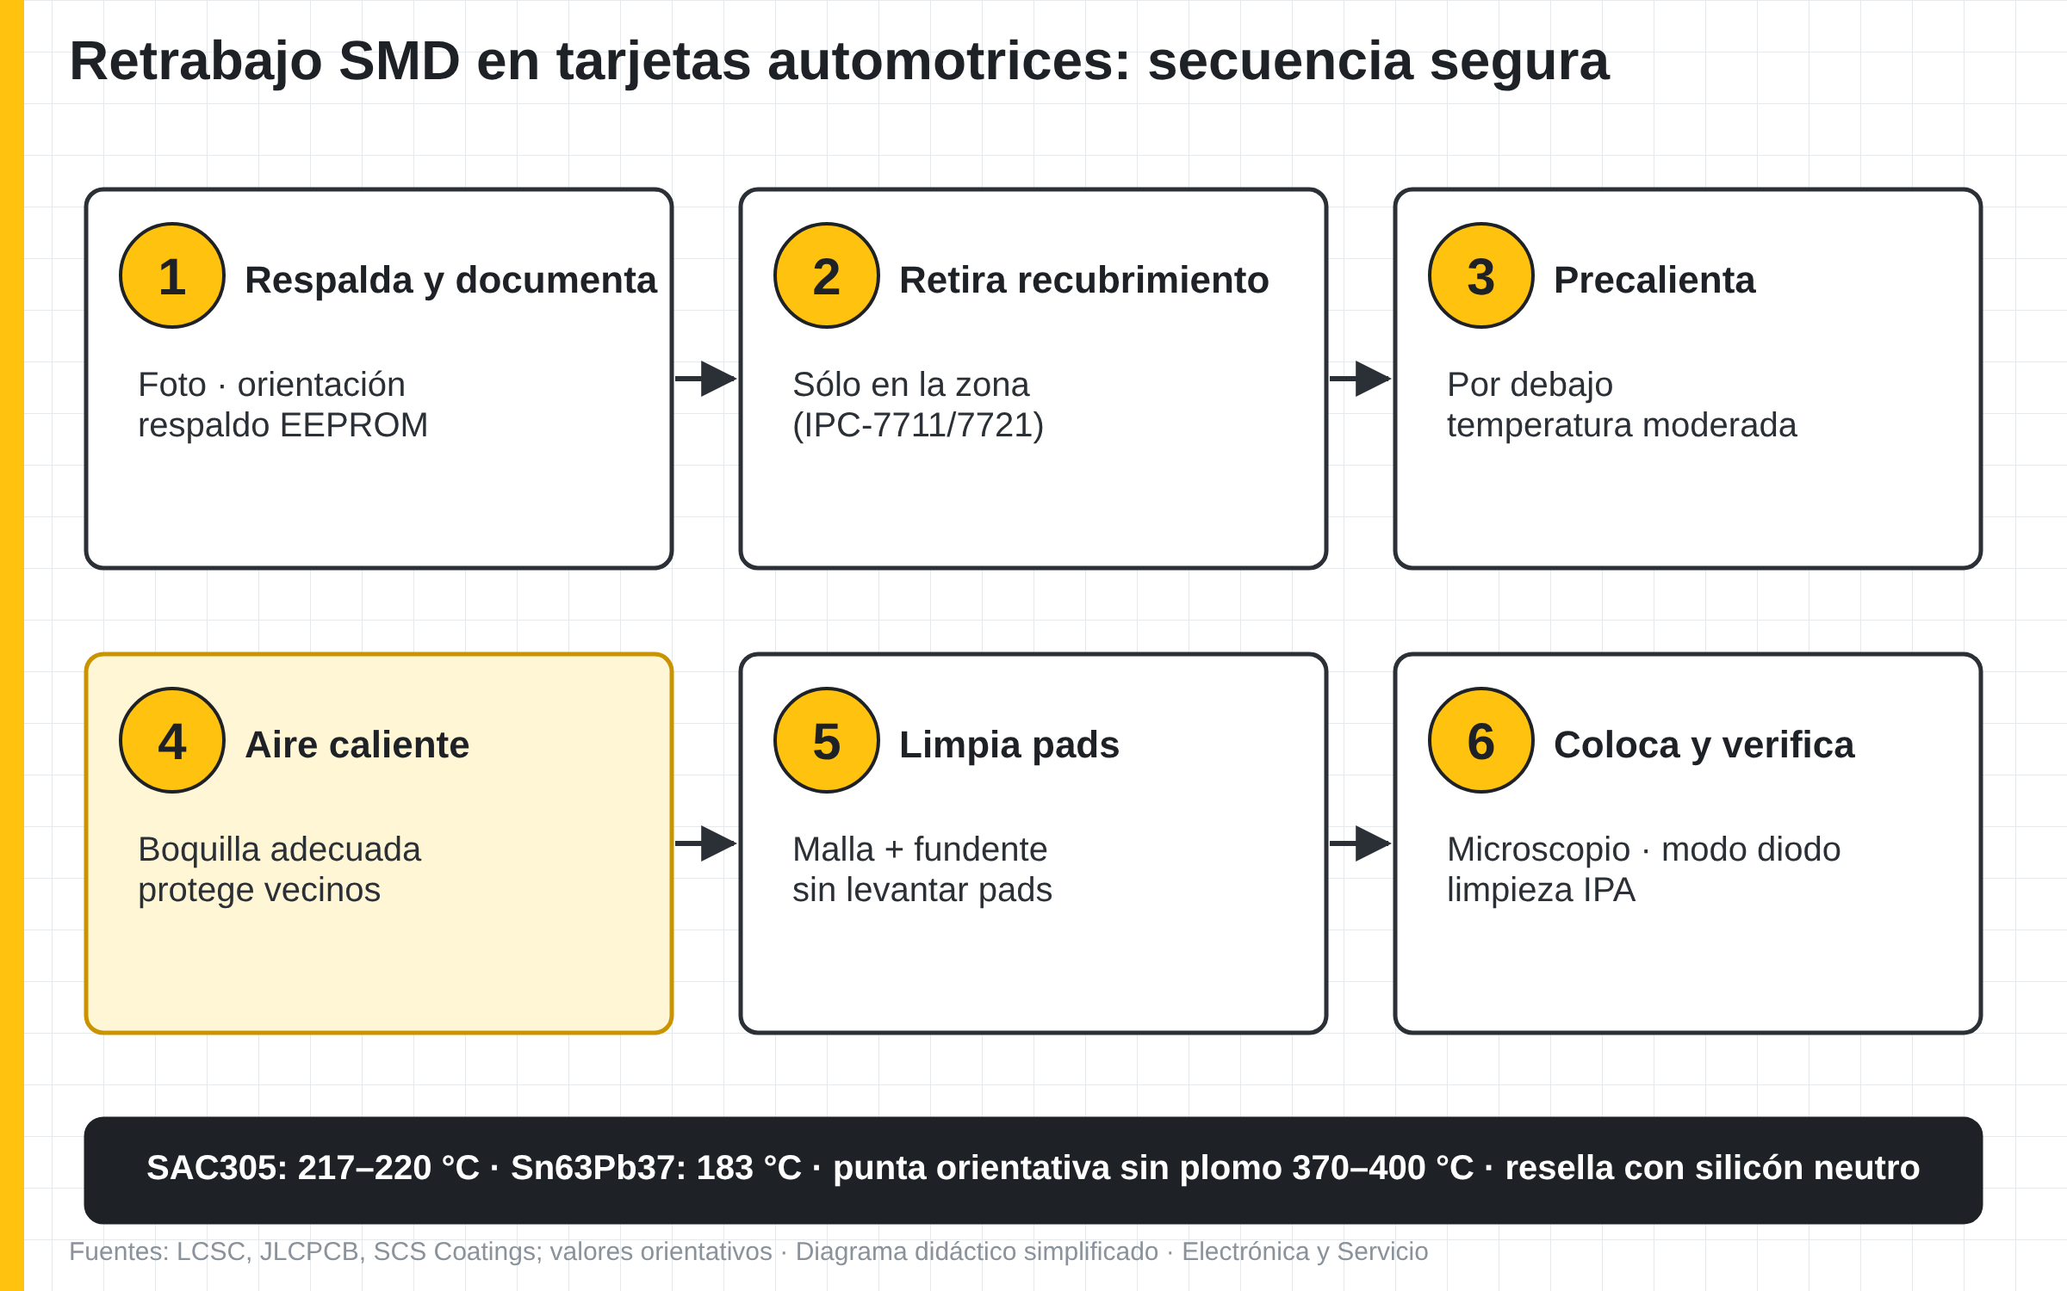
Diagrama del curso: Aire caliente y precalentamiento para SMD
Imagen sugerida: Retiro de un MOSFET D2PAK con aire caliente desde arriba y precalentador por debajo, con cinta kapton protegiendo vecinos.

10.6 Reparación de pistas y vías
Idea clave: Una pista dañada se repara con puente de alambre fino fijado y protegido; la vía abierta con alambre pasante.
Puntos de la lámina:
- Raspa la máscara hasta exponer cobre limpio a ambos lados del daño.
- Puente con alambre de cobre fino (por ejemplo calibre 30) soldado y fijado.
- Vía abierta: alambre que atraviese y se suelde en ambas caras.
- Protege con máscara UV o recubrimiento; verifica continuidad y aislamiento.
Explicación para el instructor:
Los cortos y la corrosión por agua dañan pistas y vías. La reparación consiste en exponer cobre sano a ambos lados del daño raspando con cuidado la máscara de soldadura, estañar esos puntos y unirlos con un alambre de cobre fino, por ejemplo calibre 30, soldado y fijado a la tarjeta con adhesivo o máscara para que la vibración no lo rompa. El grosor del puente debe ser adecuado a la corriente de esa pista.
Cuando una vía (el orificio metalizado que une capas) se abre por corrosión, se pasa un alambre que la atraviese y se suelda en ambas caras. Después se verifica la continuidad del tramo reparado y el aislamiento contra pistas vecinas, y se protege con máscara de curado UV o recubrimiento. Las guías IPC-7711/7721 incluyen procedimientos de reparación de conductores que sirven de referencia profesional.
Dilo así
Reparar una pista es como poner un puente cuando se cayó un tramo de carretera: firme, del ancho correcto y señalizado.
Imagen sugerida: Pista reparada con puente de alambre calibre 30 fijado con máscara UV, vista al microscopio.

10.7 Sustitución de componentes: orientación y polaridad
Idea clave: Antes de retirar, fotografía y marca la orientación: un integrado o diodo invertido destruye la reparación.
Puntos de la lámina:
- Foto de alta resolución antes de retirar; marca la terminal 1 y la polaridad.
- Verifica la terminal 1 del integrado (punto o muesca) y la banda del diodo.
- Electrolíticos: respeta polaridad; cerámicos: tamaño y voltaje.
- Compra en distribuidores confiables; guarda el componente retirado para comparar.
Explicación para el instructor:
El error más costoso en la sustitución es invertir un componente. Antes de retirar cualquier pieza se toma una foto de alta resolución y se marca la orientación: la terminal 1 de los integrados (indicada con un punto, una muesca o un bisel), la banda de los diodos y TVS, y la polaridad de los capacitores electrolíticos. En la tarjeta, la serigrafía no siempre existe, así que la foto es la referencia.
El componente retirado se guarda en una bolsa antiestática identificada: sirve para comparar marcados, para probarlo fuera de circuito y como evidencia ante el cliente. El reemplazo se compra en distribuidores confiables, porque en componentes de potencia y memorias circulan piezas remarcadas. Antes de energizar, se revisa la orientación contra la foto y se mide en modo diodo que no haya cortos.
Dilo así
Una pieza volteada es como montar una llanta direccional al revés: entra, pero va a fallar.
Imagen sugerida: Foto de referencia con la terminal 1 de un integrado y la banda de un TVS marcadas con flechas.

10.8 Limpieza, protección y resellado
Idea clave: Limpia el fundente, protege la zona y resella con silicón neutro: el silicón acético corroe la tarjeta.
Puntos de la lámina:
- Limpia con alcohol isopropílico de alta pureza y brocha antiestática.
- Repón recubrimiento o máscara en la zona trabajada.
- Resella con silicón de curado neutro grado electrónico (no acético).
- Prueba final en banco antes y después de cerrar.
Explicación para el instructor:
El fundente que queda después de soldar puede ser conductivo o corrosivo con el tiempo, sobre todo con humedad; se limpia con alcohol isopropílico de alta pureza y una brocha antiestática hasta que la zona quede sin residuos. Luego se repone la protección retirada: recubrimiento de conformado compatible o máscara de curado UV en las zonas reparadas, cuidando no cubrir conectores ni puntos de contacto.
Para cerrar, las carcasas selladas se vuelven a sellar con silicón de curado neutro grado electrónico. El silicón acético, el común de ferretería que huele a vinagre, libera ácido mientras cura y corroe pistas y terminales: es una causa frecuente de fallas posteriores. Se hace una prueba en banco antes de cerrar y otra después de cerrar, porque al presionar la carcasa puede tocarse algo.
Dilo así
El silicón de vinagre en una tarjeta es como guardar herramientas mojadas en la caja: tarde o temprano se oxidan.
Imagen sugerida: Comparativo de dos cartuchos de silicón (neutro grado electrónico vs acético) y una PCM resellada con cordón uniforme.

10.9 Cotizar la reparación: tiempo, materiales y riesgo
Idea clave: Una cotización justa suma diagnóstico, horas de banco, componentes, consumibles, garantía y riesgo.
Puntos de la lámina:
- Diagnóstico en banco: se cobra aunque el cliente no autorice la reparación.
- Horas de trabajo × tarifa + componentes + consumibles (fundente, alcohol, silicón).
- Agrega un porcentaje por garantía y riesgo de componentes difíciles de conseguir.
- Ofrece opciones: reparación, reparación + revisión de causa raíz, o reemplazo.
Explicación para el instructor:
La reparación de tarjetas tiene costos que muchos técnicos no cobran. La cotización empieza por el diagnóstico en banco, que se cobra aunque el cliente no autorice la reparación, porque ya consumió tiempo y conocimiento. Después se suman las horas de trabajo estimadas por la tarifa del taller, los componentes con su envío y los consumibles: fundente, alcohol isopropílico, máscara, silicón y desgaste de puntas y boquillas.
Hay que agregar un margen por la garantía, que por ley no puede ser menor a 90 días, y por el riesgo de componentes difíciles de conseguir. La calculadora en Excel del curso (Bono 3) hace estas cuentas con fórmulas. En la Clase 12 convertiremos la cotización en un menú de tres opciones para que el cliente elija sin presión. Todas las cifras del curso son ejemplos ilustrativos: cada plaza tiene su mercado.
Dilo así
Cobrar sólo la pieza es como cobrar sólo el tornillo y regalar la mano de obra del motor.
Imagen sugerida: Captura de la calculadora de cotización en Excel con las celdas amarillas de entrada y el total calculado.

Ejercicio en vivo: Retrabajo completo en tarjeta de práctica
- Abre una carcasa sellada de práctica con calor moderado y cuñas plásticas, sin flexionar la tarjeta.
- Retira el recubrimiento alrededor de un SOIC-8 y un DPAK; retíralos con aire caliente y precalentador.
- Repara una pista cortada con puente de alambre calibre 30 y protégela con máscara UV.
- Suelda nuevamente los componentes, limpia con alcohol isopropílico y verifica con microscopio y multímetro.

Tarea de la semana
- Practicar retiro y colocación de 10 componentes SOIC y 5 DPAK en tarjetas de desecho.
- Reparar 3 pistas y 1 vía en una tarjeta de práctica y documentarlas con foto.
- Armar tu estación ESD básica (tapete, pulsera y punto de tierra) y verificarla.
- Cotizar con la calculadora del Bono 3 una reparación de driver y una de fuente.

Errores comunes
- Hacer palanca sobre la tarjeta al abrir la carcasa.
- Calentar sólo por arriba una tarjeta con planos de cobre y levantar pads.
- Resellar con silicón acético de ferretería.
- No cobrar el diagnóstico en banco ni los consumibles.

Repaso (con respuestas)
¿A qué temperatura funde la soldadura sin plomo SAC305?
○ 183 °C
✔ 217–220 °C (correcta)
○ 100 °C
○ 450 °C

¿Para qué se usa el precalentador en tarjetas automotrices?
○ Para secar la pintura
○ Para borrar la EEPROM
✔ Para calentar la tarjeta por debajo y evitar choque térmico y pads levantados (correcta)
○ Para probar el CAN

¿Qué silicón se usa para resellar una computadora?
✔ Silicón de curado neutro grado electrónico (correcta)
○ Silicón acético de ferretería
○ Pegamento instantáneo
○ Cinta de aislar

¿Qué documento de la industria describe métodos de retiro de recubrimientos y reparación de conductores?
○ SAE J1962
○ NOM-041
○ ISO 17987
✔ IPC-7711/7721 (correcta)

Recursos y bonos de la clase
- Guía de retrabajo SMD paso a paso
- Bono 3: calculadora de cotización y rentabilidad
- Lista de materiales de la estación de retrabajo (Bono 2)
Frase de cierre
La mano firme se entrena, pero el método se aprende: hoy convertiste el cautín y el aire caliente en herramientas de precisión.

Clase 11 · Memorias EEPROM y FLASH
Módulo 4 · Reconstruye, valida y cobra · Duración: 1 h 30 min
Promesa de la clase
Identificas, respaldas y manejas la EEPROM y la flash de forma segura y legal, y sabes qué hacer con el inmovilizador al reparar o reemplazar.

Objetivos
- Explicar qué datos guarda cada memoria de la computadora y por qué son críticos.
- Identificar memorias EEPROM por su marcado y asignación de terminales.
- Aplicar un protocolo de respaldo con doble lectura y verificación.
- Reconocer los requisitos de inmovilizador Chrysler y Nissan y los límites legales y éticos.

Agenda de 90 minutos
Bloque | Minutos | Actividad
1 | 0–10 (10 min) | Repaso y caso: computadora reparada que ya no reconoce la llave
2 | 10–30 (20 min) | Qué guarda cada memoria y cómo identificarla
3 | 30–50 (20 min) | Programadores y protocolo de respaldo
4 | 50–70 (20 min) | Inmovilizador Chrysler y Nissan, transferencia y ética
5 | 70–85 (15 min) | Ejercicio en vivo: respaldo y verificación de una EEPROM
6 | 85–90 (5 min) | Repaso, tarea y cierre

Desarrollo de los temas

11.1 Qué guarda cada memoria
Idea clave: La flash guarda programa y calibración; la EEPROM o la flash de datos guardan VIN, inmovilizador y adaptaciones.
Puntos de la lámina:
- Flash: programa y calibración del motor; casi siempre integrada en el micro.
- EEPROM o flash de datos: VIN, datos de inmovilizador, adaptaciones y aprendizajes.
- Perder la EEPROM: la computadora no reconoce la llave o pide reconfiguración.
- Antes de cualquier reparación cercana a la memoria, se respalda.
Explicación para el instructor:
La computadora guarda dos tipos de información. El programa y las tablas de calibración del motor están en la memoria flash, que en la mayoría de las computadoras actuales está dentro del microcontrolador; en las ECM Nissan con micros SH705x, por ejemplo, la flash es interna. Los datos propios de ese vehículo —VIN, información de inmovilizador, adaptaciones y valores aprendidos— se guardan en una EEPROM externa o en un área de datos de la flash.
Esa segunda categoría es la que hace única a cada computadora. Si se corrompe por calor, una descarga o un error de programación, el vehículo puede dejar de reconocer la llave o pedir procedimientos de reconfiguración que requieren equipo de agencia. Por eso el protocolo del curso exige respaldar antes de cualquier reparación cercana a la memoria o al micro, y conservar ese respaldo con la orden de servicio.
Dilo así
La flash es el libro de reglas igual para todos; la EEPROM es el expediente personal de ese vehículo.
Imagen sugerida: Diagrama comparativo: micro con flash interna (programa/calibración) y EEPROM externa (VIN/inmovilizador).
Fuentes: Nissan ECU Wiki (Miraheze) · ECM Nissan con Renesas SuperH

11.2 Identificar EEPROM: 93Cxx, 95xxx y 24Cxx
Idea clave: Las tres familias son de 8 terminales pero con asignación distinta: confundirlas al conectar daña la memoria.
Puntos de la lámina:
- 93Cxx (Microwire): 1 CS, 2 CLK, 3 DI, 4 DO, 5 GND, 6 ORG, 7 NC, 8 VCC.
- 95xxx/25xxx (SPI): 1 CS, 2 SO, 3 WP, 4 GND, 5 SI, 6 CLK, 7 HOLD, 8 VCC.
- 24Cxx (I²C): 1–3 A0–A2, 4 GND, 5 SDA, 6 SCL, 7 WP, 8 VCC.
- Confirma voltaje de trabajo (5 V, 3.3 V o 1.8 V) y capacidad en la hoja de datos.
Explicación para el instructor:
Las EEPROM externas más comunes en computadoras automotrices pertenecen a tres familias de ocho terminales. La serie 93Cxx usa el bus Microwire, con la terminal 6 (ORG) que define la organización en 8 o 16 bits. La serie 95xxx, equivalente en asignación a la 25xxx, usa el bus SPI. La serie 24Cxx usa el bus I²C con dos líneas, SDA y SCL. Aunque se vean iguales, la asignación de terminales es distinta, como muestran las hojas de datos de los fabricantes.
Conectar el programador con la configuración de otra familia puede producir lecturas erróneas o dañar la memoria. Por eso se identifica el marcado completo, se descarga la hoja de datos, se confirma la capacidad y el voltaje de trabajo (5 V, 3.3 V o incluso 1.8 V en memorias recientes) y se configura el programador de acuerdo con eso. En la tarjeta, la EEPROM se reconoce por su encapsulado SO-8 y por sus pistas hacia el micro.
Dilo así
Tres cerraduras que se ven iguales, pero cada una tiene su propia llave: si fuerzas la equivocada, la descompones.
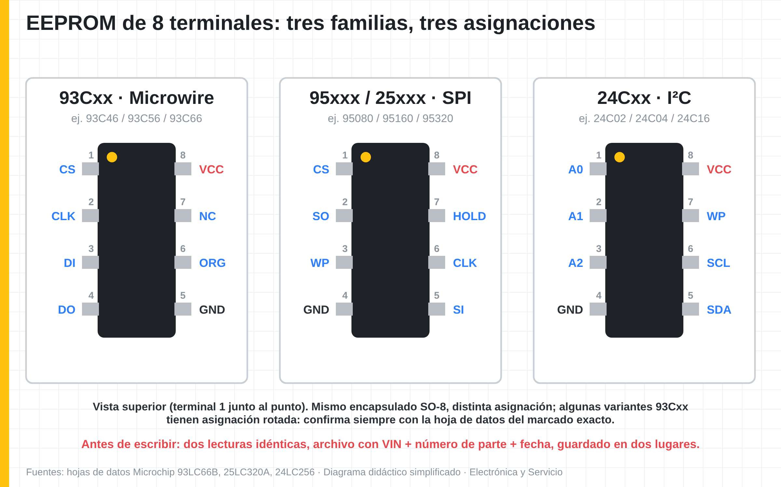
Diagrama del curso: Identificar EEPROM: 93Cxx, 95xxx y 24Cxx
Imagen sugerida: Tres EEPROM SO-8 con su marcado y su diagrama de terminales lado a lado (93C66, 95320, 24C04).
Fuentes: Microchip · 93LC66B EEPROM Microwire (asignación de terminales) · Microchip · 25LC320A EEPROM SPI (asignación de terminales equivalente a la serie 95xxx) · Microchip · 24LC256 EEPROM I²C (asignación de terminales)

11.3 Programadores y conexión: en tarjeta o fuera
Idea clave: Un programador económico funciona si se respeta el voltaje, la conexión y se evita alimentar toda la tarjeta.
Puntos de la lámina:
- CH341A: económico ($110–$499 MXN en México, nov 2026); verifica su voltaje de salida.
- Pinza SOIC-8 para leer en tarjeta; si el micro interfiere, levanta o retira la memoria.
- Adaptador de 1.8 V para memorias de bajo voltaje.
- Programadores profesionales soportan más memorias y micros, con mejores protecciones.
Explicación para el instructor:
Para leer EEPROM se usan programadores seriales. El CH341A es el más económico y en México se consigue en noviembre de 2026 desde unos $110 pesos el básico hasta unos $500 en kits con pinza SOIC-8 y adaptador de 1.8 V. Hay que verificar el voltaje real que entrega a la memoria, porque algunas versiones entregan más del esperado. Los programadores profesionales soportan más memorias y microcontroladores y tienen mejores protecciones.
La lectura puede hacerse en la tarjeta con una pinza SOIC-8, pero el programador alimenta también a otros componentes conectados a la misma línea, como el micro, que puede interferir con la comunicación. Si la lectura no es estable, se levanta la terminal de alimentación o se retira la memoria con aire caliente y se lee en un adaptador. Lo importante es que dos lecturas consecutivas sean idénticas.
Dilo así
Leer en tarjeta es como platicar en una fiesta: si hay mucho ruido, mejor sales al patio (retiras la memoria).
Imagen sugerida: Programador CH341A con pinza SOIC-8 conectada a una EEPROM en la tarjeta y software mostrando el volcado hexadecimal.
Fuentes: RomRaider Forum · lectura de EEPROM de ECU con CH341A (respaldo previo) · Mercado Libre México · Programador CH341A (precios) · UElectronics · Programador CH341A ($134 MXN)

11.4 Protocolo de respaldo: dos lecturas, comparar y guardar
Idea clave: Un respaldo vale sólo si dos lecturas son idénticas y queda guardado con nombre, fecha y número de parte.
Puntos de la lámina:
- Lee dos veces y compara: deben ser idénticas byte por byte (o por suma de verificación).
- Nombre de archivo: VIN_numeroDeParte_memoria_fecha_lectura1.bin.
- Guarda en dos lugares (equipo y nube) y anota en la orden de servicio.
- Nunca escribas sin un respaldo verificado: un borrado sin respaldo puede no tener regreso.
Explicación para el instructor:
El respaldo es la póliza de seguro de la reparación. El protocolo es: leer la memoria, guardar el archivo, leer por segunda vez, guardar con otro nombre y comparar ambos archivos. Si son idénticos, la lectura es confiable; si difieren, la conexión no es estable y hay que corregirla antes de seguir. La comparación se hace con la función del software del programador o con un comparador de archivos.
El archivo se nombra con datos que permitan identificarlo años después: VIN, número de parte de la computadora, memoria, fecha y número de lectura. Se guarda en dos lugares distintos y se anota en la orden de servicio. Técnicos de foros especializados advierten que si se borra una EEPROM sin respaldo, puede no haber forma de recuperarla. Por eso, en el taller, la regla es: nunca escribir sin respaldo verificado.
Dilo así
Respaldar una vez es como tener una sola llave de la casa: el día que la pierdes, te quedas afuera.
Imagen sugerida: Software comparador mostrando dos lecturas idénticas y una carpeta con archivos nombrados por VIN y fecha.
Fuentes: RomRaider Forum · lectura de EEPROM de ECU con CH341A (respaldo previo)

11.5 Flash interna: métodos de acceso y programación por OBD
Idea clave: La flash interna se programa por OBD con equipo autorizado o por puertos de servicio; requiere preparación.
Puntos de la lámina:
- Por OBD: con interfaz J2534 y suscripción al servicio del fabricante.
- Por puertos de servicio del micro (por ejemplo modo de arranque): requiere equipo especializado.
- Batería estable con fuente durante la programación; nunca interrumpir.
- Este curso cubre conceptos y precauciones; la programación avanzada es otro nivel.
Explicación para el instructor:
La flash interna del microcontrolador se programa de dos formas. La oficial es por el conector de diagnóstico, con una interfaz que cumple la norma J2534 y una suscripción al servicio de información y programación del fabricante, o con escáneres que ofrecen programación en línea para ciertos modelos. La otra es por puertos de servicio del propio micro, como modos de arranque o interfaces de depuración, que requieren equipo especializado y conocimiento del microcontrolador.
En cualquier caso, la programación exige un voltaje estable durante todo el proceso; se usa una fuente de soporte de batería y nunca se interrumpe. En este curso cubrimos los conceptos y las precauciones para que el alumno sepa cuándo una reparación requiere programación y cómo prepararse. La programación avanzada de microcontroladores es materia de un curso posterior.
Dilo así
Programar la flash es como cambiar el sistema operativo de la computadora: si se va la luz a la mitad, no arranca.
Imagen sugerida: Esquema de conexión: computadora, interfaz J2534, laptop con software del fabricante y fuente de soporte de batería.
Fuentes: ALLDATA · FCA Secure Gateway (2018 y posteriores; AutoAuth)

11.6 Inmovilizador Chrysler: SKIM, WCM, RFH y PIN
Idea clave: Al sustituir una PCM Chrysler se transfieren VIN y clave secreta con el PIN; si falla aparece P0633.
Puntos de la lámina:
- El módulo inmovilizador (SKIM, SKREEM, WCM o RFH según año) valida la llave.
- La PCM guarda una copia de la clave secreta del vehículo.
- Al cambiar PCM: programar VIN y transferir la clave con el PIN de 4 dígitos.
- P0633: clave secreta no almacenada en la PCM; arranca y se apaga.
Explicación para el instructor:
En Chrysler, Dodge y Jeep el inmovilizador está formado por la llave con transpondedor, un módulo que la lee (SKIM, SKREEM, WCM o RFH según el modelo y año) y la PCM, que guarda una copia de la clave secreta del vehículo. Cuando se instala una PCM de reemplazo, la información de servicio indica programar el VIN y transferir la clave secreta, para lo cual se requiere el PIN de cuatro dígitos del vehículo; los módulos limitan los intentos fallidos.
Si la clave no se transfiere, aparece el código P0633 (clave secreta no almacenada en la PCM) y el vehículo arranca y se apaga a los pocos segundos. Este es uno de los argumentos más fuertes para reparar la PCM original en lugar de reemplazarla: al conservar la misma computadora, se conservan sus datos y se evita el procedimiento. Si se reemplaza, se hace con el equipo y la información del fabricante.
Dilo así
La PCM y el inmovilizador comparten un secreto: si llega una PCM nueva sin saberlo, la dejan entrar pero la sacan en dos segundos.
Imagen sugerida: Diagrama del sistema: llave con transpondedor, módulo inmovilizador y PCM compartiendo la clave secreta.
Fuentes: Diag.net · Chrysler P0633 (clave secreta no almacenada en la PCM) · Diag.net · PCM de reemplazo Chrysler que arranca y se apaga

11.7 Inmovilizador Nissan: NATS/NVIS basado en ECM o BCM
Idea clave: En Nissan, el procedimiento depende de si el NATS está basado en la ECM o en el BCM y del año del modelo.
Puntos de la lámina:
- NATS basado en ECM: al cambiar la ECM se re-registran las llaves con CONSULT.
- NATS basado en BCM: el cambio de ECM puede requerir menos pasos (según boletín).
- Modelos recientes: secuencias adicionales en CONSULT (VIN, claves) al cambiar la ECM.
- Siempre consulta el boletín y el manual del modelo y año específicos.
Explicación para el instructor:
El inmovilizador de Nissan, conocido como NATS o NVIS, cambió de arquitectura con los años. En los sistemas basados en la ECM, al instalar una ECM de servicio el vehículo no arranca hasta que se registran nuevamente todas las llaves con CONSULT; en los sistemas basados en el BCM, algunos boletines indican que no se requiere reinicializar el sistema al cambiar la ECM, aunque sí al cambiar llaves o BCM.
En modelos recientes, según un boletín técnico de Nissan de 2025, reemplazar la ECM requiere secuencias adicionales en CONSULT, como registrar el VIN y escribir claves. Como las fuentes difieren según el modelo y año, la regla es consultar siempre el boletín y el manual del vehículo específico. Igual que en Chrysler, reparar la ECM original evita la mayoría de estos procedimientos.
Dilo así
En Nissan hay que saber quién guarda las llaves del edificio: el administrador (BCM) o el vigilante (ECM).
Imagen sugerida: Comparativo de diagramas NATS basado en ECM y basado en BCM con la ubicación de la antena de llave.
Fuentes: Underhood Service · Nissan ECM Replacement Service Procedure · Automotive Tech Info · An Introduction to Nissan Anti-Theft Systems (PDF)

11.8 Transferencia de datos a una computadora de reemplazo
Idea clave: Cuando la original no tiene reparación, se transfieren datos a una de reemplazo idéntica, con respaldo y propiedad documentada.
Puntos de la lámina:
- La de reemplazo debe ser del mismo número de parte y versión compatible.
- Respalda ambas memorias antes de escribir; guarda los originales intactos.
- El método depende de la generación: por OBD con equipo autorizado o por memoria.
- Verifica en el vehículo: arranque, comunicación, sin códigos de inmovilizador.
Explicación para el instructor:
Cuando la tarjeta original está demasiado dañada, por ejemplo por corrosión extensa o un micro destruido, la alternativa es instalar una computadora de reemplazo idéntica y transferirle los datos del vehículo. La de reemplazo debe ser del mismo número de parte o de una versión compatible indicada por el fabricante. Antes de escribir cualquier cosa, se respaldan las memorias de ambas computadoras y se conservan los archivos originales.
El método depende de la generación de la computadora: en algunas se hace por OBD con el equipo y la información del fabricante, y en otras se transfieren datos entre memorias con el programador. El resultado se valida en el vehículo: arranque, comunicación con todos los módulos y ausencia de códigos de inmovilizador. Este servicio se realiza sólo con propiedad documentada, como veremos en el siguiente tema.
Dilo así
Es como transferir el expediente de un paciente a un nuevo médico: completo, verificado y con autorización.
Imagen sugerida: Dos computadoras idénticas en el banco, una original dañada y una de reemplazo, con el programador conectado.

11.9 Ética, legalidad y carta responsiva
Idea clave: Sólo con propiedad documentada; el curso no enseña a anular inmovilizadores ni sistemas de emisiones.
Puntos de la lámina:
- Pide identificación y documento de propiedad (factura o tarjeta de circulación) para servicios de datos.
- Carta responsiva firmada: describe el servicio, el respaldo y la autorización.
- No se anulan inmovilizadores ni controles de emisiones: riesgo legal y de verificación.
- Protege los datos del cliente conforme a la LFPDPPP (aviso de privacidad).
Explicación para el instructor:
Los datos del inmovilizador son información de seguridad del vehículo. El taller profesional realiza servicios de datos únicamente cuando el cliente demuestra la propiedad con identificación oficial y factura o tarjeta de circulación, y firma una carta responsiva que describe el servicio, el respaldo realizado y su autorización. Esta práctica protege al técnico de verse involucrado en el robo de vehículos y da confianza a clientes y aseguradoras.
Este curso no enseña a anular inmovilizadores ni sistemas de control de emisiones: además del riesgo legal, un vehículo con controles de emisiones anulados puede no aprobar la verificación vehicular. Los datos personales que se recaban (nombre, teléfono, VIN, placas) se manejan conforme a la Ley Federal de Protección de Datos Personales en Posesión de los Particulares de 2025, con su aviso de privacidad. La carta responsiva se incluye en el Bono 4.
Dilo así
Tu reputación vale más que cualquier trabajo: un solo servicio dudoso puede costarte el taller.
Imagen sugerida: Carta responsiva de servicio de datos firmada, junto a una copia de identificación con datos ocultos.
Fuentes: EY México · Nueva LFPDPPP (DOF 20 de marzo de 2025) · Ley Federal de Protección al Consumidor · Art. 77 (garantía mínima de 90 días)

Ejercicio en vivo: Respaldo y verificación de una EEPROM
- Identifica la EEPROM de una computadora de práctica, su familia, capacidad y voltaje con la hoja de datos.
- Conecta el CH341A con pinza SOIC-8; si la lectura es inestable, levanta la terminal de VCC o retira la memoria.
- Realiza dos lecturas, compáralas y guárdalas con el nombre del protocolo (VIN_parte_memoria_fecha).
- Llena la carta responsiva de práctica y anota el respaldo en la orden de servicio.

Tarea de la semana
- Identificar la EEPROM de 2 computadoras y armar su ficha (familia, capacidad, voltaje, pinout).
- Practicar 5 respaldos con doble lectura en memorias de desecho.
- Organizar tu carpeta de respaldos con el sistema de nombres del curso.
- Investigar el procedimiento de inmovilizador para el modelo Chrysler y el Nissan más comunes de tu zona.

Errores comunes
- Escribir una memoria sin respaldo verificado.
- Confundir la asignación de terminales entre 93Cxx, 95xxx y 24Cxx.
- Alimentar la memoria con un voltaje mayor al de su hoja de datos.
- Hacer servicios de datos sin propiedad documentada ni carta responsiva.

Repaso (con respuestas)
En una EEPROM 95xxx (SPI), ¿qué terminales son GND y VCC?
○ 1 y 2
○ 3 y 6
○ 5 y 7
✔ 4 y 8 (correcta)

¿Cuándo se considera confiable un respaldo de EEPROM?
✔ Cuando dos lecturas consecutivas son idénticas (correcta)
○ Cuando el archivo pesa más de 1 MB
○ Cuando se lee una sola vez
○ Cuando el programador enciende un LED

¿Qué indica el código P0633 en un Chrysler?
○ Inyector 3 abierto
○ Batería baja
✔ Clave secreta no almacenada en la PCM (correcta)
○ Sensor MAP fuera de rango

¿Qué requisito se pide antes de un servicio de datos de inmovilizador?
○ Que el cliente pague en efectivo
✔ Propiedad documentada y carta responsiva (correcta)
○ Que el vehículo tenga más de 10 años
○ Ninguno

Recursos y bonos de la clase
- Ficha técnica: EEPROM 93C/95/24C (Bono 1)
- Carta responsiva de servicio de datos (Bono 4)
- Plantilla de registro de respaldos
Frase de cierre
La memoria es la identidad de la computadora: hoy aprendiste a protegerla, respaldarla y trabajarla con ética.

Clase 12 · Procedimientos, validación final y cómo cobrar
Módulo 4 · Reconstruye, valida y cobra · Duración: 1 h 30 min
Promesa de la clase
Validas la reparación con escáner y pruebas reales, entregas con garantía por escrito y sales con precios, menú de servicios y un plan de 30 días para recuperar tu inversión.

Objetivos
- Aplicar un procedimiento de validación final en banco y en vehículo con evidencia.
- Emitir una garantía por escrito que cumpla la ley y proteja al taller.
- Diseñar un menú de 3 opciones de servicio con precios, extras y facilidades de pago.
- Elaborar un plan de acción de 30 días para conseguir clientes y recuperar la inversión.

Agenda de 90 minutos
Bloque | Minutos | Actividad
1 | 0–10 (10 min) | Repaso general y fallas características
2 | 10–30 (20 min) | Prueba de drivers y validación con escáner
3 | 30–40 (10 min) | Prueba térmica, instalación y garantía
4 | 40–65 (25 min) | Precios, menú de 3 opciones, extras y formas de pago
5 | 65–85 (20 min) | Clientes y plan de 30 días (ejercicio en vivo)
6 | 85–90 (5 min) | Cierre del curso y siguientes pasos

Desarrollo de los temas

12.1 Fallas características que verás en el taller
Idea clave: Drivers de bobina e inyector, referencias de 5 V, alimentación por agua y transceptores son los casos más comunes.
Puntos de la lámina:
- Drivers de encendido e inyección dañados por bobinas o inyectores en corto.
- Referencias de 5 V dañadas por sensores o arneses en corto.
- Alimentación y pistas corroídas por entrada de agua o picos de voltaje.
- Transceptores CAN dañados; computadoras que "no comunican" por alimentación.
Explicación para el instructor:
Con lo aprendido en el curso, el técnico reconocerá patrones que se repiten. Los más frecuentes son los drivers de encendido e inyección dañados por un actuador en corto, las referencias de 5 V dañadas por un sensor o arnés en corto, las etapas de alimentación y pistas destruidas por agua o picos de voltaje, y los transceptores de red dañados. En PCM Chrysler con IGBT de encendido integrados y en ECM Nissan con bobinas de transistor integrado, el patrón cambia como vimos en la Clase 8.
Estos patrones se presentan como orientación, no como regla: cada computadora se diagnostica con el método, y las fallas reportadas en foros por modelo deben verificarse con mediciones. Lo valioso es construir el propio registro de casos del taller: número de parte, síntoma, causa, componente reparado y causa raíz. Con el tiempo, ese registro se convierte en la ventaja competitiva más difícil de copiar.
Dilo así
Las fallas se repiten como los baches de tu ruta diaria: después de un tiempo ya sabes dónde están, pero igual hay que mirar.
Imagen sugerida: Collage de 4 tarjetas con daño típico: IGBT quemado, seguidor de 5 V en corto, corrosión por agua y transceptor dañado.
Fuentes: UpFix · What causes an ECU/ECM to fail?

12.2 Prueba de drivers en banco con cargas reales
Idea clave: Con inyectores y bobinas reales como carga, verifica pulso, pico, corriente y que todas las salidas sean iguales.
Puntos de la lámina:
- Conecta inyectores reales y bobinas (con chispero) o cargas equivalentes.
- Simula CKP/CMP a varias RPM y verifica pulso y pico en todas las salidas.
- Mide corriente con pinza de baja corriente: perfiles iguales entre cilindros.
- Usa las pruebas de actuadores del escáner para relevadores, ventiladores y mariposa.
Explicación para el instructor:
La validación de las salidas se hace con cargas reales. Se conectan inyectores reales o un juego de inyectores de prueba, bobinas con un chispero seguro o cargas equivalentes, y se simula el giro del motor a varias RPM con el generador de CKP y CMP. Con el osciloscopio se verifica en cada salida el pulso, el pico inductivo y el tiempo de carga de la bobina; todas las salidas gemelas deben verse iguales.
Con la pinza amperimétrica de baja corriente se compara el perfil de corriente entre cilindros. Las demás salidas (relevadores, ventiladores, solenoides, mariposa) se prueban con las funciones de pruebas activas del escáner, recordando el Secure Gateway en FCA 2018+. Las capturas se guardan como evidencia. Recuerde que sin autorización del inmovilizador algunas computadoras no inyectan en banco.
Dilo así
No basta con que el músculo se mueva sin peso: hay que probarlo cargando el bulto real.
Imagen sugerida: Banco con 4 inyectores reales goteando en probetas y 4 bobinas con chispero, osciloscopio mostrando los 4 pulsos.

12.3 Validación con escáner: datos, pruebas y monitores
Idea clave: Sin códigos, datos coherentes, pruebas activas correctas y monitores OBD completos: eso es una computadora validada.
Puntos de la lámina:
- Borra códigos y verifica que no regresen (en FCA 2018+ con herramienta registrada).
- Datos en vivo coherentes: voltaje, referencias, sensores y estado de salidas.
- Pruebas activas: inyectores, relevadores, ventiladores, mariposa.
- Monitores de preparación OBD completos tras el ciclo de manejo.
Explicación para el instructor:
La validación con el escáner tiene cuatro partes. Primero, borrar códigos y verificar que no regresen; en vehículos FCA 2018 y posteriores, esto requiere una herramienta registrada para pasar el Secure Gateway. Segundo, revisar datos en vivo coherentes: voltaje de sistema igual al de batería, referencias estables, sensores con valores lógicos para la condición y estado correcto de las salidas.
Tercero, ejecutar las pruebas activas disponibles para inyectores, relevadores, ventiladores y mariposa. Cuarto, después del ciclo de manejo, confirmar que los monitores de preparación OBD se completan; esto es importante para la verificación vehicular y demuestra que todos los sistemas trabajan. Con Launch X431, Autel MX900 o CRT-511PRO se guardan reportes que se entregan al cliente.
Dilo así
El escáner firma el alta del paciente: sin códigos, con signos vitales normales y caminando por su propio pie.
Imagen sugerida: Reporte del escáner con cero códigos, datos en vivo normales y monitores OBD completos.
Fuentes: ALLDATA · FCA Secure Gateway (2018 y posteriores; AutoAuth)

12.4 Prueba térmica, instalación y prueba de ruta
Idea clave: La computadora reparada se prueba con calor y vibración antes de instalarse y después en la ruta real.
Puntos de la lámina:
- Prueba térmica en banco: 30–60 min con calor moderado y golpes suaves.
- Instalación: conector limpio, terminales firmes, tierras revisadas.
- Prueba de ruta: arranque en frío y caliente, carga, baches y lluvia si aplica.
- Documenta: fotos, capturas y reporte del escáner en la orden de servicio.
Explicación para el instructor:
Antes de instalar, la computadora pasa una prueba térmica en banco: de 30 a 60 minutos trabajando con calor moderado aplicado con pistola de aire y golpes suaves en la carcasa, vigilando reinicios, códigos o cambios en las salidas. Esto descubre soldaduras frías y componentes marginales. En la instalación se limpia el conector, se verifica la firmeza de las terminales y se revisan nuevamente las tierras.
La prueba de ruta reproduce las condiciones del síntoma original: arranque en frío y en caliente, carga, baches y, si la falla era por agua, condiciones de humedad. Al terminar se leen códigos y se genera el reporte. Toda la evidencia —fotos de la reparación, capturas del osciloscopio y reporte del escáner— se agrega a la orden de servicio: es el soporte técnico de la garantía.
Dilo así
El examen final no se hace en el salón, se hace en la carretera.
Imagen sugerida: Computadora en banco con termómetro infrarrojo marcando 65 °C y el escáner registrando datos durante la prueba térmica.

12.5 Garantía por escrito y orden de servicio
Idea clave: La garantía mínima legal es de 90 días; por escrito, con alcance, exclusiones y condiciones claras.
Puntos de la lámina:
- LFPC art. 77: la garantía no puede ser menor a 90 días desde la entrega.
- LFPC art. 81: reparación sin costo si la falla es imputable al reparador (90 días).
- Escribe alcance (qué se reparó), exclusiones (actuador no reemplazado, agua, manipulación).
- NOM-174-SCFI-2007: precios visibles y contrato de servicio; aviso de privacidad (LFPDPPP).
Explicación para el instructor:
La Ley Federal de Protección al Consumidor establece que la garantía de un servicio no puede ser inferior a 90 días a partir de la entrega, y que si el servicio presenta deficiencias imputables al prestador dentro de ese plazo, el consumidor tiene derecho a una nueva reparación sin costo. Por eso la garantía se entrega por escrito y precisa: qué se reparó, por cuánto tiempo y bajo qué condiciones.
Las exclusiones se escriben con claridad: daño por un actuador que el cliente no autorizó reemplazar, entrada de agua, manipulación por terceros o picos por arranque con cables. La NOM-174-SCFI-2007 pide tener los precios a la vista y formalizar el servicio; Profeco ha sancionado talleres por no hacerlo. La orden de servicio incluye el aviso de privacidad conforme a la ley de datos personales de 2025. Las plantillas están en el Bono 4.
Dilo así
La garantía por escrito es el cinturón de seguridad del negocio: casi nunca lo necesitas, pero el día que sí, te salva.
Imagen sugerida: Hoja de garantía impresa con alcance, vigencia de 90 días, exclusiones y firma del cliente.
Fuentes: Ley Federal de Protección al Consumidor · Art. 77 (garantía mínima de 90 días) · Ley Federal de Protección al Consumidor · Art. 81 (reparación sin costo por falla imputable al reparador) · Secretaría de Economía · NOM-174-SCFI-2007 (prestación de servicios en general)

12.6 Precios y menú de 3 opciones
Idea clave: Un menú básico, recomendado y premium deja elegir al cliente y sube el ticket promedio sin presionar.
Puntos de la lámina:
- Básico: diagnóstico en banco + reparación de la etapa dañada + garantía legal.
- Recomendado: básico + revisión de causa raíz (actuadores y arnés) + prueba térmica.
- Premium: recomendado + respaldo de memoria + reporte con evidencia + garantía extendida.
- Ejemplo ilustrativo: $1,800 / $2,600 / $3,400 MXN; ajusta a tu plaza y costos.
Explicación para el instructor:
Presentar un solo precio obliga al cliente a decir sí o no; presentar tres opciones lo invita a elegir. El menú del curso tiene un nivel básico (diagnóstico en banco, reparación de la etapa dañada y garantía legal de 90 días), un nivel recomendado (agrega revisión de causa raíz en actuadores y arnés y prueba térmica) y un nivel premium (agrega respaldo de memoria, reporte con evidencia fotográfica y de osciloscopio, y garantía extendida). La mayoría elige el recomendado.
Como no existe un tarifario oficial, las referencias públicas son dispersas: reprogramación o actualización de ECU de $1,500 a $6,500 MXN y, en un curso competidor, reparación de drivers de 80 a 150 USD. Con base en eso, un ejemplo ilustrativo sería $1,800, $2,600 y $3,400 MXN; cada taller debe calcular con sus costos y su plaza usando la calculadora del Bono 3. Recuerde que la ley exige informar el precio total.
Dilo así
El menú de tres opciones es como el de la fonda: corrida, comida completa o con postre; casi todos piden la completa.
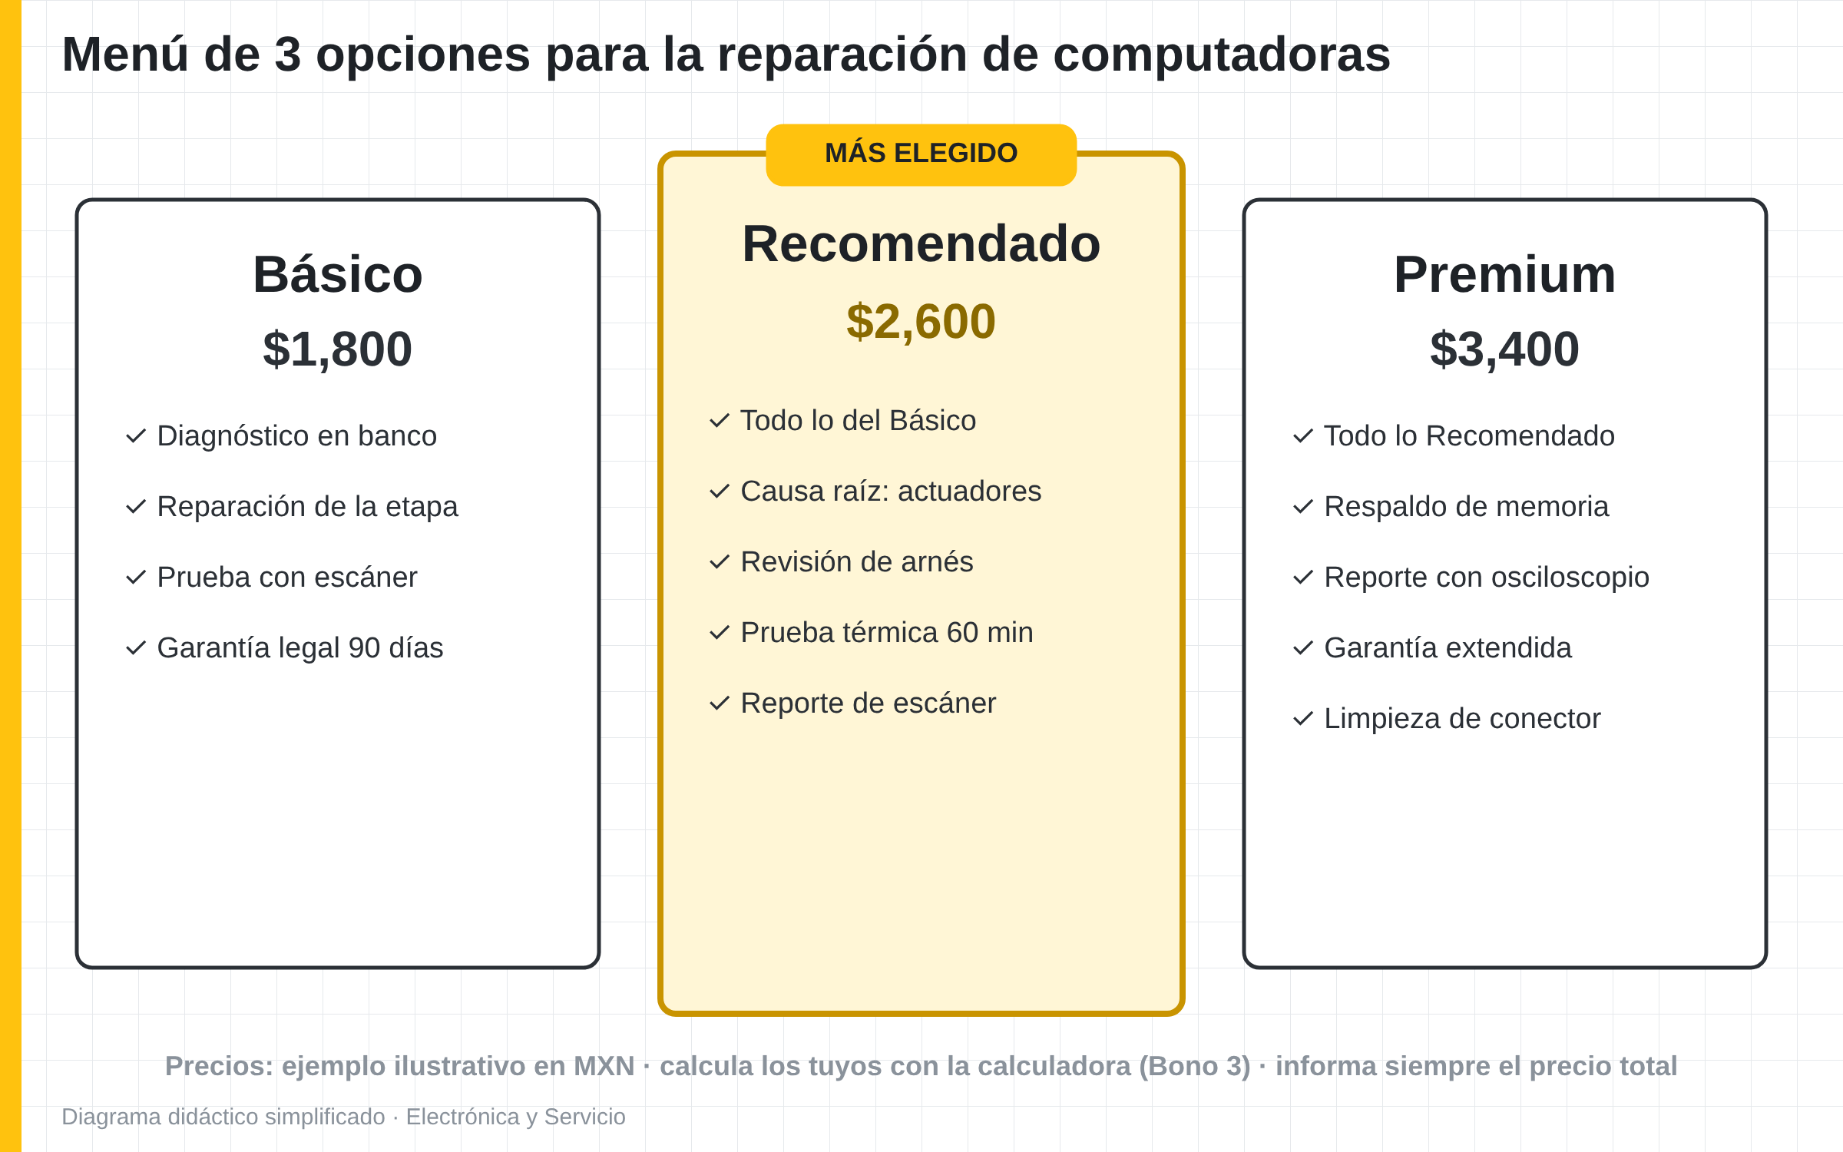
Diagrama del curso: Precios y menú de 3 opciones
Imagen sugerida: Tarjeta de menú con tres columnas (Básico, Recomendado, Premium) y la columna central resaltada.
Fuentes: Mercado Libre México · listados de reparación de ECU/ECM · Pymes.org.mx · Taller eléctrico automotriz (rangos orientativos de reprogramación de ECU) · SJM Automotriz · Curso ECU 2026 (referencias de cobro en USD de un competidor) · Acquisition.com · Libros de Alex Hormozi ($100M Offers, $100M Leads, $100M Money Models)

12.7 Servicios extra y productos complementarios
Idea clave: Cada reparación abre la puerta a vender lo que corrige la causa raíz y protege la computadora.
Puntos de la lámina:
- Escalón económico: limpieza y protección del conector, revisión de tierras, sellos.
- Escalón medio: sensores, inyectores o bobinas que causaron el daño; reparación de arnés.
- Escalón alto: respaldo de memorias del vehículo, segunda computadora de respaldo, servicio a flotillas.
- Ofrece sin presionar: muestra la evidencia y deja que el cliente decida.
Explicación para el instructor:
La reparación de la computadora suele revelar otros trabajos necesarios. En el escalón económico están la limpieza y protección del conector, la revisión y mejora de tierras y la corrección de sellos o drenajes que dejaron entrar agua. En el escalón medio, el reemplazo de los sensores, inyectores o bobinas que dañaron la computadora y la reparación del arnés. En el escalón alto, respaldos de memorias, una computadora de respaldo preparada para flotillas o contratos de servicio.
La forma de ofrecer es mostrando evidencia: la foto del inyector que mide 3 Ω contra el sano de 12 Ω, la captura del osciloscopio o el arnés rozado. No se presiona; se explica el riesgo de no corregirlo y se deja por escrito la decisión del cliente. Esto aplica la idea de Jay Abraham: crecer subiendo el ticket promedio con servicios que de verdad aportan valor.
Dilo así
No vendes refacciones, vendes que la computadora no regrese: el cliente compra tranquilidad.
Imagen sugerida: Hoja de recomendaciones con 3 escalones (económico, medio, alto) y fotos de evidencia de cada uno.
Fuentes: Acquisition.com · Libros de Alex Hormozi ($100M Offers, $100M Leads, $100M Money Models)

12.8 Facilidades de pago y cobro anticipado
Idea clave: Meses sin intereses, pagos sin tarjeta y anticipo con un regalo de bajo costo quitan la fricción del precio.
Puntos de la lámina:
- Anticipo del 50 % al autorizar; saldo a la entrega.
- Terminal o enlace de pago con meses sin intereses (la comisión se considera en el precio).
- Opciones sin tarjeta: transferencia SPEI, depósito o pago en tienda de conveniencia.
- Cobro anticipado del próximo servicio con un regalo de bajo costo (por ejemplo limpieza de conector).
Explicación para el instructor:
El precio deja de ser obstáculo cuando se facilita la forma de pagar. Lo habitual es pedir un anticipo al autorizar la reparación, que cubre componentes y compromete al cliente, y el saldo a la entrega. Una terminal o enlace de pago con meses sin intereses permite a clientes con tarjeta de crédito pagar en partes; la comisión del proveedor se considera desde el cálculo del precio. Para quienes no usan tarjeta, se ofrece transferencia SPEI, depósito o pago en tienda.
Una estrategia útil con talleres y flotillas es el cobro anticipado de un paquete: por ejemplo, prepagar el siguiente diagnóstico en banco a cambio de un regalo de bajo costo, como la limpieza y protección de conectores. Esto asegura el regreso del cliente y mejora el flujo de efectivo. Todas las condiciones se informan con precio total, como exige la ley.
Dilo así
Si el cliente quiere pero no puede de golpe, dale escalones en lugar de cerrarle la puerta.
Imagen sugerida: Mostrador con terminal de pago, letrero de meses sin intereses y datos de transferencia.

12.9 Conseguir clientes: Google Maps, WhatsApp y talleres
Idea clave: Perfil de negocio en Google, catálogo en WhatsApp Business, contenido útil y alianzas con talleres traen el trabajo.
Puntos de la lámina:
- Perfil de negocio en Google: categoría, fotos reales, horario y reseñas de clientes reales.
- WhatsApp Business: catálogo, mensajes rápidos, etiquetas y respuestas con evidencia.
- Contenido: tips con capturas de osciloscopio y antes/después reales (con permiso).
- Talleres aliados: recolección, precio de mayoreo y reporte técnico por cada computadora.
Explicación para el instructor:
Los clientes llegan por cuatro vías que se trabajan al mismo tiempo. La primera es la búsqueda local: un perfil de negocio en Google con la categoría correcta, fotos reales del banco y de reparaciones, horario y reseñas de clientes reales (nunca inventadas). La segunda es WhatsApp Business, con catálogo de servicios, mensajes rápidos y etiquetas para dar seguimiento. La tercera es el contenido útil en redes: tips con capturas de osciloscopio y casos reales con permiso del cliente.
La cuarta, y la más rentable para un especialista, son los talleres aliados: mecánicos y eléctricos que no reparan computadoras y prefieren mandarlas a alguien de confianza. Se les ofrece recolección, precio de mayoreo y un reporte técnico por cada computadora. Esta es la aplicación de "dar, dar, dar y luego pedir": primero se ayuda con diagnósticos y consejos, y después llega el trabajo.
Dilo así
El taller de enfrente no es tu competencia: puede ser tu mejor cliente si le resuelves las computadoras.
Imagen sugerida: Captura de un perfil de negocio en Google Maps con fotos del banco y el catálogo de WhatsApp Business.
Fuentes: Acquisition.com · Libros de Alex Hormozi ($100M Offers, $100M Leads, $100M Money Models) · Influence at Work · Principios de persuasión de Robert Cialdini

12.10 Plan de acción de 30 días para recuperar la inversión
Idea clave: Cuatro semanas: armar banco, ofrecer a talleres, publicar casos y cerrar las primeras reparaciones.
Puntos de la lámina:
- Semana 1: completa el banco, la orden de servicio, la garantía y el menú de precios.
- Semana 2: visita o escribe a 10 talleres; ofrece un diagnóstico de cortesía.
- Semana 3: publica 3 casos reales y activa tu perfil en Google y WhatsApp Business.
- Semana 4: mide resultados; ejemplo ilustrativo: 1 reparación recomendada recupera el curso.
Explicación para el instructor:
El curso termina con un plan concreto. En la semana 1 se completa el banco de pruebas, se imprimen la orden de servicio, la garantía y la carta responsiva, y se define el menú de precios con la calculadora. En la semana 2 se contacta a 10 talleres de la zona con un mensaje del kit de WhatsApp, ofreciendo un diagnóstico en banco de cortesía para demostrar el servicio. En la semana 3 se publican tres casos reales y se activa el perfil de negocio.
En la semana 4 se miden resultados: contactos, diagnósticos y reparaciones cerradas. Como ejemplo ilustrativo, si el servicio recomendado se cobra en $2,600 MXN con unos $400 de materiales, una sola reparación cubre la inversión del curso de $1,799. No es una promesa de ingresos: depende de la plaza, del esfuerzo y de la calidad del trabajo. El plan completo de 30 y 90 días está en el Bono 9.
Dilo así
El conocimiento sin plan es herramienta guardada en la caja: el plan de 30 días la saca a trabajar.
Imagen sugerida: Calendario de 4 semanas con tareas marcadas y una gráfica de contactos, diagnósticos y reparaciones.

Ejercicio en vivo: Validación final y menú de precios propio
- Valida en banco una PCM reparada con inyectores reales, bobinas con chispero y el Hantek 6074BE (4 canales).
- Genera con el Autel MX900 o Launch X431 el reporte de códigos, datos en vivo y pruebas activas.
- Con la calculadora del Bono 3, calcula tu precio básico, recomendado y premium con tus costos reales.
- Escribe tu garantía y tu primer mensaje para talleres aliados con el kit de WhatsApp (Bono 7).

Tarea de la semana
- Completar el plan de 30 días con fechas reales en tu calendario.
- Imprimir orden de servicio, garantía y carta responsiva con los datos de tu taller.
- Contactar a 10 talleres en la semana 2 y registrar sus respuestas.
- Publicar tu primer caso real (con permiso) siguiendo el calendario de contenido.

Errores comunes
- Entregar sin prueba térmica ni reporte del escáner.
- Dar garantía verbal o menor a 90 días.
- Presentar un solo precio sin opciones ni evidencia.
- Esperar clientes sin contactar talleres ni publicar casos.

Repaso (con respuestas)
¿Cuál es la garantía mínima que establece la LFPC para un servicio?
○ 30 días
✔ 90 días (correcta)
○ 7 días
○ No hay mínimo

En el menú de 3 opciones, ¿qué agrega el nivel recomendado al básico?
✔ Revisión de causa raíz y prueba térmica (correcta)
○ Un descuento del 50 %
○ Lavado del vehículo
○ Nada

En FCA 2018+, ¿qué se necesita para borrar códigos durante la validación?
○ Desconectar la batería
○ Un osciloscopio de 4 canales
○ Cambiar el DLC
✔ Herramienta registrada para el Secure Gateway (AutoAuth) (correcta)

¿Qué estrategia de clientes aprovecha a los mecánicos de la zona?
○ Bajar precios a la mitad
○ Esperar reseñas
✔ Talleres aliados con recolección, mayoreo y reporte técnico (correcta)
○ Publicar sólo memes

Recursos y bonos de la clase
- Bono 3: calculadora de cotización
- Bono 4: orden de servicio, garantía y carta responsiva
- Bono 7: kit de WhatsApp
- Bono 9: plan de 30 y 90 días
Frase de cierre
Ya sabes reparar computadoras; desde hoy también sabes cobrarlas, garantizarlas y conseguir quién te las traiga. El siguiente paso es tuyo.

Fuentes principales
S1. Diag.net · "Some of the Ins and Outs of Chrysler PCMs" (foro de técnicos)
https://diag.net/discussion/sxkghunpfaell9tzehmy95lvcp
S2. HP Tuners Forum · hilo sobre NGC4/NGC4A y GPEC
https://forum.hptuners.com/showthread.php?p=691810
S3. For A-Bodies Only · "NGC or GPEC2?"
https://www.forabodiesonly.com/mopar/threads/ngc-or-gpec2.520191/
S4. Jeep Gladiator Forum · GPEC2A y GPEC5
https://www.jeepgladiatorforum.com/forum/goto/post?id=1079682
S5. Speeduino Wiki · decodificador Chrysler NGC (patrón de cigüeñal/árbol)
https://gitea.interbiznw.com/speeduino/wiki.js/blame/branch/master/decoders/ChryslerNGC.md
S6. Nissan ECU Wiki (Miraheze) · ECM Nissan con Renesas SuperH
https://nissanecu.miraheze.org
S7. Renesas · SH7059 (familia SH-2E para tren motriz)
https://www.renesas.com/en/products/sh7059
S8. Hitachi · Comunicado SH7058F (2002), microcontrolador para control de tren motriz
https://www.hitachi.com/New/cnews/E/2002/0924/0924.pdf
S9. Infineon · TLE4252D, seguidor de voltaje (voltage tracker) protegido
https://infineon.com/cms/en/product/power/linear-voltage-regulator/linear-voltage-regulators-for-automotive-applications/tle4252d/
S10. Infineon · Hoja de datos TLE4252D rev. 1.41 (copia Mouser)
https://www.mouser.com/datasheet/2/196/Infineon_TLE4252D_DataSheet_v01_41_EN-1227723.pdf
S11. Texas Instruments · SLOA101B "Introduction to the Controller Area Network (CAN)"
https://ti.com/lit/SLOA101
S12. NXP · Hoja de datos TJA1042 (transceptor CAN de alta velocidad)
https://www.nxp.com/docs/en/data-sheet/TJA1042.pdf
S13. NXP · Hoja de datos TJA1021 (transceptor LIN, ISO 17987 / SAE J2602)
https://www.nxp.com/docs/en/data-sheet/TJA1021.pdf
S14. Microchip · "Bus Voltages and Levels" (LIN: recesivo > 60 %, dominante < 40 % de VSUP)
https://onlinedocs.microchip.com/oxy/GUID-FA73463A-EB90-493D-A558-196E2EA36553-en-US-1/GUID-08DAFCAB-235F-40D0-95EF-37C1EF0FD266.html
S15. Texas Instruments · TLIN1021A-Q1 (niveles de salida LIN 0.2/0.8 VSUP)
https://www.ti.com/product/TLIN1021A-Q1
S16. RepairPal · P0641 Sensor Reference Voltage "A" Circuit/Open
https://repairpal.com/obd-ii-code-p0641
S17. Saab WIS · DTC P0641, P0651, P0697 (referencias de 5 V 1, 2 y 3)
https://saabwisonline.com/9-4x/2011/2-engine/engine-management-and-fuel-system-v6/fault-diagnosis-diagnostic-trouble-codes/dtc-p0641-p0651-p0697-or-p06a3-ecm-lfw
S18. Manual de servicio Jeep Wrangler JK 2010 · P0652 Sensor Reference Voltage 2 Circuit Low
https://s3.amazonaws.com/jeepwranglerjk2010/7c033448.html
S19. Expansión · ¿Cuándo es el Buen Fin 2026? (13 al 17 de noviembre)
https://expansion.mx/empresas/2026/10/07/cuando-es-el-buen-fin-2026-fechas
S20. EY México · Nueva LFPDPPP (DOF 20 de marzo de 2025)
https://www.ey.com/es_mx/technical/tax/boletines-fiscales/nueva-ley-federal-proteccion-datos-personal-posesion-particulares
S21. Hogan Lovells · Mexico’s new federal data protection law
https://www.hoganlovells.com/es/publications/mexicos-new-federal-data-protection-law-what-it-means-for-companies
S22. IDC Online · Ajustes en el aviso de privacidad con la nueva ley
https://idconline.mx/corporativo/2025/03/31/ajustes-en-el-aviso-de-privacidad-con-la-ley-de-proteccion-de-datos
S23. Ley Federal de Protección al Consumidor · Art. 77 (garantía mínima de 90 días)
https://mley.mx/LFPC/articulo/77/
S24. Ley Federal de Protección al Consumidor · Art. 81 (reparación sin costo por falla imputable al reparador)
https://mley.mx/LFPC/articulo/81/
S25. Orden Jurídico Nacional · Texto de la LFPC (arts. 7 Bis y 32)
https://www.ordenjuridico.gob.mx/Documentos/Federal/html/wo120869.html
S26. Secretaría de Economía · NOM-174-SCFI-2007 (prestación de servicios en general)
https://platiica.economia.gob.mx/normalizacion/wp-content/uploads/sites/2/PDF_Normas_Publicas/174scfi2007.pdf
S27. El Universal · Profeco sanciona talleres mecánicos (contratos de adhesión, catálogo de precios)
https://www.eluniversal.com.mx/articulo/cartera/negocios/2017/06/14/profeco-sanciona-197-talleres-mecanicos-por-practicas-abusivas/
S28. Mercado Libre México · listados de reparación de ECU/ECM
https://listado.mercadolibre.com.mx/reparacion-ecu-ecm-computadoras-automotrices
S29. Pymes.org.mx · Taller eléctrico automotriz (rangos orientativos de reprogramación de ECU)
https://pymes.org.mx/pyme/taller-electrico-automotriz-ac774383.html
S30. SJM Automotriz · Curso ECU 2026 (referencias de cobro en USD de un competidor)
https://sjmautomotriz.com/producto/curso-ecu-2026/
S31. SCS Coatings · Conformal Coating Removal Standards (IPC-7711/7721, procedimientos 2.3.1–2.3.6)
https://scscoatings.com/newsroom/blog/conformal-coating-removal-standards/
S32. SCS Coatings · Removing Conformal Coatings
https://scscoatings.com/newsroom/blog/removing-conformal-coatings/
S33. Desco · Preguntas y respuestas ESD (pulsera 1 MΩ, límites ANSI/ESD S20.20)
https://www.descoasia.com/QuestionsAndAnswers/ShowQuestion.aspx?i=1447
S34. LCSC · Solder Melting Point Guide (SAC305 217–220 °C; Sn63Pb37 183 °C)
https://www.lcsc.com/blog/solder-melting-point-guide/
S35. JLCPCB · Solder Melting Point Guide (temperaturas de punta)
https://jlcpcb.com/blog/solder-melting-point-guide
S36. onsemi · ISL9V3040 EcoSPARK IGBT de encendido 300 mJ / 400 V
https://www.onsemi.com/download/data-sheet/pdf/isl9v3040-f085c-d.pdf
S37. NXP · MC33810 Automotive Engine Control IC (4 drivers de inyector + 4 predrivers de encendido)
https://www.nxp.com/assets/block-diagram/en/MC33810.pdf
S38. Infineon · TLE7209-3R puente H para control electrónico de mariposa
https://www.infineon.com/cms/en/product/power/motor-control-ics/intelligent-motor-control-ics/integrated-full-bridge-driver/tle7209-3r/
S39. Littelfuse · Automotive Circuit Protection using TVS Diodes (nota de aplicación)
https://www.mouser.com/pdfdocs/Littelfuse_TVS_Diode_Automotive_Circuit_Protection_Using_Automotive_TVS_Diodes_Application_Notepdf.pdf
S40. Analog Devices · Load-Dump Protection (ISO 7637-2 pulso 5 → ISO 16750-2 pruebas A/B)
https://www.analog.com/en/resources/technical-articles/loaddump-protection-for-24v-automotive-applications.html
S41. UpFix · What causes an ECU/ECM to fail?
https://info.upfix.com/kb/what-causes-an-ecu/ecm-to-fail
S42. Diag.net · Chrysler P0633 (clave secreta no almacenada en la PCM)
https://diag.net/discussion/shajshjk9agpeaxohteywlnhfg
S43. Diag.net · PCM de reemplazo Chrysler que arranca y se apaga
https://diag.net/discussion/shkaknnztxpnefu5akybn2dmz7
S44. Underhood Service · Nissan ECM Replacement Service Procedure
https://www.underhoodservice.com/?p=41625
S45. Automotive Tech Info · An Introduction to Nissan Anti-Theft Systems (PDF)
https://automotivetechinfo.com/wp-content/uploads/2009/12/An-Introduction-to-Nissan-Anti-Theft-Systems.pdf
S46. OBDtester · Conector OBD-II SAE J1962 (pinout)
https://obdtester.com/obd2_connector
S47. ALLDATA · FCA Secure Gateway (2018 y posteriores; AutoAuth)
https://www.alldata.com/mx/en/support/diagnostics/article/fca-secure-gateway
S48. Repairer Driven News · CIC explica el SGW de FCA (2020)
https://www.repairerdrivennews.com/2020/01/20/cic-emerging-tech-head-explains-fca-sgw-says-other-oem-firewalls-coming/
S49. RomRaider Forum · lectura de EEPROM de ECU con CH341A (respaldo previo)
https://mailserver.romraider.com/forum/viewtopic.php?p=170737
S50. Mercado Libre México · Programador CH341A (precios)
https://listado.mercadolibre.com.mx/ch341a-programador
S51. UElectronics · Programador CH341A ($134 MXN)
https://uelectronics.com/producto/programador-de-bios-eeprom-serie-24-25-ch341a-usb/
S52. Walmart México · Fuente de laboratorio NICE-POWER 30 V 10 A ($2,668 MXN)
https://www.walmart.com.mx/ip/nice-power-30v-10a-fuente-de-alimentacion-regulable-laboratorio-300w-interfaz-usb-de-5v-2a-pantalla-led-de-4-bits/00076835111075
S53. LCSC · Hantek 6022BE (2 canales, 20 MHz, 48 MS/s)
https://lcsc.com/product-detail/oscilloscope_Hantek-6022BE_C5139836.html
S54. SEMARNAT · NOM-161-SEMARNAT-2011 (residuos de manejo especial)
https://www.gob.mx/cms/uploads/attachment/file/134113/20.-_NORMA_OFICIAL_MEXICANA_NOM-161-SEMARNAT-2011.pdf
S55. Meta · Normas publicitarias: atributos personales
https://transparency.meta.com/policies/ad-standards/objectionable-content/personal-attributes
S56. Universidad Politécnica Salesiana · Tesis sobre el banco de comprobación de sensores Sens-22 Plus
https://dspace.ups.edu.ec/handle/123456789/29711?mode=full
S57. EEVblog Forum · identificación de componentes SMD por código
https://www.eevblog.com/forum/chat/identifying-smd-by-code/msg2789386
S58. Speeduino · Ardu-Stim (generador de señales CKP/CMP de código abierto)
https://github.com/speeduino/Ardu-Stim
S59. Acquisition.com · Libros de Alex Hormozi ($100M Offers, $100M Leads, $100M Money Models)
https://www.acquisition.com/books
S60. Influence at Work · Principios de persuasión de Robert Cialdini
https://www.influenceatwork.com/7-principles-of-persuasion/
S61. NOAA/NWS · Cálculo de presión según altitud (atmósfera estándar)
https://www.weather.gov/media/epz/wxcalc/pressureAltitude.pdf
S62. Ley Federal del Trabajo · Art. 87 (aguinaldo antes del 20 de diciembre)
https://www.diputados.gob.mx/LeyesBiblio/pdf/LFT.pdf
S63. SEGOB · Dirección General de Juegos y Sorteos (permisos de sorteos)
https://www.juegosysorteos.gob.mx
S64. Microchip · 93LC66B EEPROM Microwire (asignación de terminales)
https://www.microchip.com/en-us/product/93LC66B
S65. Microchip · 25LC320A EEPROM SPI (asignación de terminales equivalente a la serie 95xxx)
https://www.microchip.com/en-us/product/25LC320A
S66. Microchip · 24LC256 EEPROM I²C (asignación de terminales)
https://www.microchip.com/en-us/product/24LC256

